Автономная некоммерческая профессиональная образовательная организация
«УРАЛЬСКИЙ ПРОМЫШЛЕННО-ЭКОНОМИЧЕСКИЙ ТЕХНИКУМ»

УЧАСТИЕ В ПРОЕКТИРОВАНИИ ЗДАНИЙ И СООРУЖЕНИЙ

Методические указания к практическим работам

МДК 01.01 «Проектирование зданий и сооружений»

Раздел .5.строительные конструкции
Укрупненная группа 08.00.00Техника и технология строительства
Специальность 08.02.01 Строительство и эксплуатация зданий и сооружений

Базовая подготовка

г. Екатеринбург, 2015 г.
Методические указания к практическим работам разработаны на основе Федерального государственного образовательного стандарта среднего профессионального образования по специальности Строительство и эксплуатация зданий и сооружений

ОДОБРЕНО  Цикловой комиссией  Технологии строительства  Председатель комиссии  _____________ Н.Н. Гараева  Протокол № 9  от «30» мая 2015 г. | УТВЕРЖДАЮ  Директор  ______________ В.И. Овсянников  «30» мая 2015 г.

Организация-разработчик: АН ПОО «Уральский промышленно-экономический техникум».
Разработчик: Гараева Н.Н., Семенова Т.Г., преподаватели профессионального модуля «Участие в проектировании зданий и сооружений».

Методические указания по практическим работам является частью основной профессиональной образовательной программы в соответствии с ФГОС и профстандартов по специальности СПО
«Строительство и эксплуатация зданий и сооружений»
в части освоения основного вида профессиональной деятельности (ВПД):
организация и поведение работ по проектированию строительству, эксплуатации и ремонту конструкции зданий и сооружений.

и соответствующих профессиональных компетенций (ПК):
ПК 1.1 | Подбирать строительные конструкции и разрабатывать несложные узлы и детали конструктивных элементов зданий
ПК 1.2 | Разрабатывать архитектурно-строительные чертежи с использованием информационных технологий
ПК 1.3. | Выполнять несложные расчеты и конструирование строительных конструкций
ПК 1.4. | Разрабатывать проект производства работ на несложные строительные объекты

Программа профессионального модуля может быть использована в дополнительном профессиональном образовании и профессиональной подготовке работников в области строительства и эксплуатации здании и сооружений.

1.2. Цели и задачи модуля – требования к результатам освоения модуля
с целью овладения указанным видом профессиональной деятельности и соответствующими профессиональными компетенциями обучающийся в ходе освоения профессионального модуля должен:
иметь практический опыт:
- по подбору строительных конструкций и разработке несложных узлов и деталей конструктивных элементов зданий;
- по разработке архитектурно-строительных чертежей;
- по выполнению расчетов и проектированию строительных конструкций, оснований;
- по разработке и оформлению отдельных частей проекта производства работ.
Уметь:
- определять по внешним признакам и маркировке вид и качество строительных материалов и изделий;
- производить выбор строительных материалов конструктивных элементов;
- определять глубину заложения фундамента;
- выполнять теплотехнический расчет ограждающих конструкций;
- подбирать строительные конструкции для разработки архитектурно-строительных чертежей;
- читать строительные и рабочие чертежи;
- разрабатывать узлы на стадии рабочих чертежей;
- выполнять чертежи планов, фасадов, разрезов, схем с помощью информационных технологий;
- читать генеральные планы участков, отводимых для строительных объектов;
- выполнять горизонтальную привязку от существующих объектов;
- выполнять транспортную инфраструктуру и благоустройство прилегающей территории;
- выполнять по генеральному плану разбивочный чертеж для выноса здания в натуру;
- применять информационные системы для проектирования генеральных планов;
- подсчитывать нагрузки, действующие на конструкции;
- по конструктивной схеме построить расчетную схему конструкции;
- выполнять статический расчет;
- проверять несущую способность конструкций;
- подбирать сечение элемента от приложенных нагрузок;
- определять размеры подошвы фундамента;
- выполнять расчеты соединений элементов конструкции;
- рассчитывать несущую способность свай по грунту, шаг свай и количество свай в ростверке;
- использовать информационные технологии при проектировании строительных конструкций;
- читать строительные чертежи и схемы инженерных сетей и оборудования;
- подбирать комплекты строительных машин и средств малой механизации для выполнения работ;
- разрабатывать документы, входящие в проект производства работ;
- оформлять чертежи технологического проектирования с применением информационных технологий;
- использовать в организации производства работ передовой отечественный и зарубежный опыт.
- Знать:
- основные свойства и область применения строительных материалов и изделий;
- основные конструктивные системы и решения частей зданий;
- основные строительные конструкции зданий;
- современные конструктивные решения подземной и надземной части зданий;
- принцип назначения глубины заложения фундамента;
- конструктивные решения фундаментов;
- конструктивные решения энергосберегающих ограждающих конструкций;
- основные узлы сопряжений конструкций зданий;
- основные методы усиления конструкций;
- нормативно-техническую документацию на проектирование, строительство и реконструкцию зданий конструкций;
- особенности выполнения строительных чертежей;
- графические обозначения материалов и элементов конструкций;
- требования нормативно-технической документации на оформление строительных чертежей;
- понятия о проектировании зданий и сооружений;
- правила привязки основных конструктивных элементов зданий к координационным осям;
- порядок выполнения чертежей планов, фасадов, разрезов, схем;
- профессиональные системы автоматизированного проектирования работ для выполнения архитектурно-строительных чертежей;
- задачи и стадийность инженерно-геологических изысканий для обоснования проектирования градостроительства;
- способы выноса осей зданий в натуру от существующих зданий и опорных геодезических пунктов;
- ориентацию зданий на местности;
- условные обозначения на генеральных планах;
- градостроительный регламент;
- технико-экономические показатели генеральных планов;
- нормативно-техническую документацию на проектирование строительных конструкций из различных материалов и оснований;
- методику подсчета нагрузок;
- правила построения расчетных схем;
- методику определения внутренних усилий от расчетных нагрузок;
- работу конструкций под нагрузкой;
- прочностные и деформационные характеристики строительных материалов;
- основы расчета строительных конструкций;
- виды соединений для конструкций из различных материалов;
- строительную классификацию грунтов;
- физические и механические свойства грунтов;
- классификацию свай, работу свай в грунте;
- правила конструирования строительных конструкций;
- профессиональные системы автоматизированного проектирования работ для проектирования строительных конструкций;
- основные методы организации строительного производства (последовательный, параллельный, поточный);
- основные технико-экономические характеристики строительных машин и механизмов;
- методику вариантного проектирования;
- сетевое и календарное планирование;
- основные понятия проекта организации строительства;
- принципы и методику разработки проекта производства работ;
- профессиональные информационные системы для выполнения проекта производства работ.

2. результаты освоения ПРОФЕССИОНАЛЬНОГО МОДУЛЯ

Результатом освоения программы профессионального модуля является овладение обучающимися видом профессиональной деятельности организация и поведение работ по проектированию строительству, эксплуатации и ремонту конструкции зданий и сооружений
в том числе профессиональными (ПК) и общими (ОК) компетенциями:
Код | Наименование результата обучения
ПК 1.1 | Подбирать строительные конструкции и разрабатывать несложные узлы и детали конструктивных элементов зданий
ПК 1.2. | Разрабатывать архитектурно-строительные чертежи с использованием информационных технологий
ПК 1.3. | . Выполнять несложные расчеты и конструирование строительных конструкций
ПК 1.4. | Разрабатывать проект производства работ на несложные строительные объекты
ОК 1. | Понимать сущность и социальную значимость своей будущей профессии, проявлять к ней устойчивый интерес.
ОК 2. | Организовывать собственную деятельность, выбирать типовые методы и способы выполнения профессиональных задач, оценивать их эффективность и качество.
ОК 3. | Принимать решения в стандартных и нестандартных ситуациях и нести за них ответственность.
ОК 4. | Осуществлять поиск и использование информации, необходимой для эффективного выполнения профессиональных задач, профессионального и личностного развития.
ОК 5. | Использовать информационно-коммуникационные технологии в профессиональной деятельности.
ОК 6. | .Работать в коллективе и в команде, эффективно общаться с коллегами, руководством, потребителями.
ОК 7. | Брать на себя ответственность за работу членов команды (подчиненных), за результат выполнения заданий.
ОК 8. | Самостоятельно определять задачи профессионального и личностного развития, заниматься самообразованием, осознанно планировать повышение квалификации
ОК 9 | Ориентироваться в условиях частой смены технологий в профессиональной деятельности.

Практические занятия 1.
. Работа с проектами. Замена устаревших серий на существующие.
Практические занятия 2.

Подбор конструкций для животноводческих 2х и 3х пролетных зданий

Понятие об основных видах проектов
Строительство животноводческих предприятий, решение и реконструкция действующих ферм могут проводиться только на основе специально разработанных для этой цели проектов.
Проект представляет собой комплект технической документации, необходимой для возведения и ввода объекта в действие.
По назначению и области применения различают проекты индивидуальные, экспериментальные и типовые.
Индивидуальные проекты составляют для уникальных объектов. При необходимости возведения ряда одинаковых объектов индивидуальный проект разрабатывают на строительство первого из них. Зачастую такой проект является экспериментальным.
Экспериментальный проект разрабатывают с целью проверки новых технических решений в производственных условиях.
Повторно применяемые проекты – наиболее удачные индивидуальные проекты.
Типовой проект предназначен для массового строительства одинаковых объектов, его разрабатывают на основе унификации объемно-планировочных, конструктивных и технологических решений с применением серийно выпускаемого оборудования. Используемые в типовом проекте экспериментальные технические решения должны быть проверены опытом эксплуатации. Типовые проекты с 1994 г. не разрабатывают. Они заменены типовыми проектными решениями (ТПР) с детальной разработкой на стадии рабочих чертежей (РЧ) технологической части и конкретной привязкой строительной части проекта.
Привязка проектов. В проекте необходимо учитывать природные факторы, которые будут влиять на здание во время его строительства и эксплуатации: характер грунта, глубину промерзания почвы, величину снежного покрова, скорость и направление ветра, температуру и влажность наружного воздуха, силу землетрясений и др.
Для использования в строительстве проекты должны быть предварительно привязаны региональной проектной организацией к местным условиям с учетом топографических и климатических геологических и гидрологических особенностей строительной площадки. Для этого составляется рабочий проект.
Рабочий проект на строительство предприятий, предусматривающий возведение объекта по типовым проектам, включает следующие разделы: общая пояснительная записка, организация строительства, сметная документация, паспорт рабочего проекта, рабочая документация.
Общая пояснительная записка – итоговый документ работы проектировщиков. Она должна быть составлено кратко, в четкой лаконичной форме характеризовать и обосновывать основные проектные решения с учетом результатов вариантных проработок.
Записка обычно содержит: исходные данные для проектирования; сведенья, характеризующие проектную мощность, организацию и кооперирование производства; данные о потребности в воде, тепловой и электрической энергии, трудовых ресурсах; сведенья о составе предприятий, основные технико-экономические показатели; сведенья о генеральном плане и инженерных сетях; общие данные о природоохранных мероприятиях.
Генеральный план. Содержит краткую характеристику района и площадки строительства; решение и показатели по генеральному плану, а также основные чертежи: ситуационный план размещения предприятия (с указанием на нем внешних коммуникаций, инженерных сетей и селитебной территории) и непосредственно генеральный план, на который наносят существующие, проектируемые и подлежащие сносу здания и сооружения, объекты охраны окружающей среды, благоустройства, озеленения и принципиальные решения по расположению внутри площадных инженерных сетей; планировочные отметки территории.
Организация строительства. Раздел проекта, который составляют с целью обеспечения правильной организации работ на строительной площадки и определения оптимальной продолжительности строительства предприятия.
Сметная документация включает: сводный сметный отчет, определяющий общую стоимость строительства предприятия; сводку затрат, характеризующие полную стоимость; объектные сметы, показывающие стоимость строительства отдельных объектов, входящих в комплекс проектируемого предприятия; сметы на проектные и изыскательские работы.
Сметные документы являются основой для планирования капитальных вложений, финансирования строительства, расчетов за выполненные строительно-монтажные работы, а также возмещение других затрат за счет средств, предусмотренных сводным сметным расчетом.
Паспорт рабочего проекта содержит основные сведения о проекте и составляется по установленной форме.
Рабочая документация включает привязанные к конкретной площадке строительства типовые проекты отдельных зданий сооружений, входящих в состав предприятий.

Общие сведения о строительных чертежах
Объекты, изображаемые на строительных чертежах – это различные здания и сооружения. Сооружения в широком смысле слова принято называть все, что возведено человеком. Зданиями называют наземные сооружения, имеющие помещения, предназначенные для определенной деятельности людей.
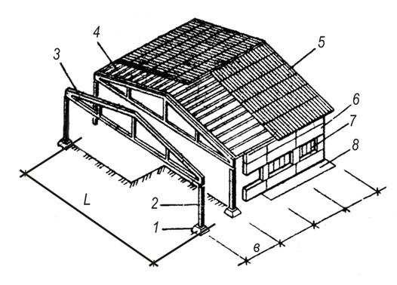
Сооружения и здания состоят из отдельных взаимосвязанных частей – конструктивных элементов. К основным частям здания (рис. 1) относят фундаменты, наружные и внутренние стены, отдельные опоры, перекрытия, крыши, лестницы, перегородки, окна, двери, полы.
Рис. 1. Конструктивные элементы одноэтажного здания: 1– фундамент; 2 – колонны; 3 – несущие конструкции покрытия (фермы); 4 – покрытие; 5 – кровля; 6 – наружная стена; 7 – окна; 8 – отмостка; L – ширина пролета; в – шаг колонны.
Фундаменты – подземные части здания, передающие е нагрузки от него на прочный слой грунта – основание. Плоскость, которой фундамент впирается на основание, называют подошвой фундамента. Для защиты основания от увлажнения поверхностными водами служит отмостка – полоса твердого покрытия участка вокруг здания, устраиваемая по периметру наружных стен.
Стены, наружные и внутренние, служат в здании вертикальными ограждениями. Стены могут быть несущими, когда они воспринимают нагрузку от других частей здания, самонесущими, если они несут нагрузку только от собственной массы, и навесными. Нижнюю часть наружной стены называют цоколем.
Отдельные опоры – несущие вертикальные элементы (стойки, столбы, колонны), они передают нагрузку перекрытий и других элементов здания на фундаменты.
Перекрытия представляют собой горизонтальные ограждения, разделяющие внутреннее пространство здания на этажи. Они несут нагрузку от собственной массы и полезную (временную) нагрузку, т. е. массу людей, оборудования и т. д. Перекрытия могут быть междуэтажными. располагаемыми между двумя смежными этажами, чердачными – между верхним этажом и чердаком, надподвальными – между первым этажом и подвалом.
Крыша – конструкция, защищающая здание сверху от атмосферных воздействий. В ней различают несущие элементы – стропила и верхний водоизолирующий слой – кровлю. Крыша вместе с чердачным перекрытием образует покрытие здания. Пространство между крышей и чердачным перекрытием называется чердаком. Такое покрытие носит название чердачного. Животноводческие здания обычно строят без чердака. В этом случае конструкцию, объединяющую функции чердачного перекрытия и крыши, называют бесчердачным, или совмещенным покрытием. Несущими элементами в таком покрытии обычно служат железобетонные, металлические или деревянные балки и фермы (конструкции из стержней, перекрывающие большие пролеты,– расстояния между стенами или отдельными опорами).
Лестницы служат для сообщения между этажами. Часть здания, где расположена лестница, называют лестничной клеткой.
Перегородки – ненесущие стены, разделяющие внутреннее пространство здания на отдельные помещения. Для опираний перегородок не требуется устройство фундаментов.
В стенах устраивают проемы для окон, дверей и ворот. Над проемами укладывают перемычки, которые несут вышележащий участок стены. Оконные проемы заполняют оконными коробками и переплетами, дверные проемы – дверными коробками и полотнами.
Маркировка чертежей. Строительные чертежи разнообразны по назначению, содержанию и оформлению. Комплекты чертежей, соответствующие определенным видам строительно-монтажных работ, различают по особым буквенным обозначениям – маркам. Марка состоит из начальных букв названия данной части проекта. Отдельным комплектам рабочих чертежей присваивают следующие марки: генеральный план – ГП; архитектурно-строительные чертежи – АС. В комплекте чертежей листы нумеруют, начиная с первого номера.
Основные архитектурно-строительные чертежи здания (марка АС). Это фасады, планы, разрезы. Они дают полное представление об архитектуре здания, планировке и размерах помещений, конструкциях и материалах основных его элементов. На основе этих чертежей составляют также чертежи на производство специальных работ по монтажу технологического оборудования, водопроводу и канализации, отоплению и вентиляции, электроснабжению и др.
Фасады – передний (главный), задний, боковой – соответствуют видам здания спереди, сзади, сбоку (рис. 2).
План – вид сверху, условный горизонтальный разрез здания, обычно выше уровня низа оконных проемов (рис. 3). На чертеже плана показывают то, что получается в секущей плоскости и что расположено ниже. При необходимости отдельные участки плана изображаются в более крупном масштабе на чертежах элементов плана. По плану можно определить размеры и форму здания, размеры и взаимное расположение помещений, оконных и дверные проемов, стен и других элементов здания.
Разрез – изображение здания, мысленно рассеченного вертикальной плоскостью (рис. 4). Разрезы делают для того, чтобы показать внутренний вид (интерьер) помещения и выявить конструкции. Место прохождения секущей плоскости для получения разреза обозначают на плане разомкнутой линией со стрелками на концах, показывающими направление взгляда наблюдателя. Около стрелок ставят цифры, а на самом чертеже разреза надпись «1–1» или «2–2» и т. д. В разрезах показывают только те элементы, которые получаются в секущей плоскости, и те, что видны за ней. Элементы, попадающие в секущую плоскость, обводятся контурной линией толщиной 0,2-1 мм. Элементы, находящиеся за этой плоскостью, – тонкой линией.
Масштаб – это отношение линейных размеров изображения предмета на чертеже к его действительным размерам. Масштаб строительного чертежа зависит от размеров объекта и назначения чертежа.
Координационные (разбивочные) оси и основные параметры здания. На плане здания наносятся координационные оси, определяющие расположение основных несущих конструкций (стен и колонн). При строительстве перенос чертежа на натуру и разбивка здания начинается с закрепления на местности координационных осей. Их показывают на чертеже длинными штрихпунктирными линиями и обозначают марками, заключенными в кружки. Оси, расположенные параллельно длинной стороне здания, маркируют заглавными буквами (за исключением букв З, О, Х, Ц, Ч, Щ, Ы, Ъ, Ь), а перпендикулярные – арабскими цифрами. На планах марки координатных осей выносят на левую и нижнюю сторону, на фасадах и разрезах – вниз (рис. 2, 3, 4).
Принята определенная терминология, относящаяся к объемно-планировочным параметрам зданий: основные координационные размеры – шаг колоны, ширина пролета, высота этажа. Шаг колонн – расстояние между поперечными координатными осями. Ширина пролета – расстояние между продольными координатными осями. Высота этажа в одноэтажном здании – расстояние от уровня пола до низа несущей конструкции покрытия на опоре, а в многоэтажном здании – от уровня пола данного этажа до уровня пола вышележащего этажа.
Постановка размеров. Размерные числа помещают над серединой размерных линий. Размерные линии в строительных чертежах ограничиваются засечками (наклонными черточками), расположенных под углом 45° к размерной линии. Засечки ставят на местах пересечения размерных и выносных линий. Размеры на чертежах указывают в миллиметрах без указания единиц измерения. На чертежах генеральных планов, выполненных в мелком масштабе, размеры могут быть проставлены в метрах, в этом случае на чертежах делается соответствующие оговорки.
На планах здания внешние размерные линии (от одной до четырех) размещают обычно слева и снизу от контура плана. На основной размерной линии проставляют размер оконных и дверных проемов и простенков между ними, на второй – размеры между смежными осями, на третьей – размеры между крайними осями (рис. 3).
Разложение отдельных элементов зданий, например, технологических, санитарно-технических установок, «привязывают» размерами к координационным осям.
Положение элементов здания по высоте определяют с помощью так называемых высотных отметок, которые представляют на выносных линиях уровней соответствующих элементов. Высота отметки показывает расстояние (высоту) от уровня, который условно принимаем равным нулю. Обычно за ноль принимают уровень пола первого этажа здания. Уровень ниже нулевого показывают со знаком минус. Для обозначения высотных меток служит условный знак в виде стрелки, опирающейся острием на выносную линию уровня элемента. Отметки уровней проставляют в метрах с тремя десятичными знаками.
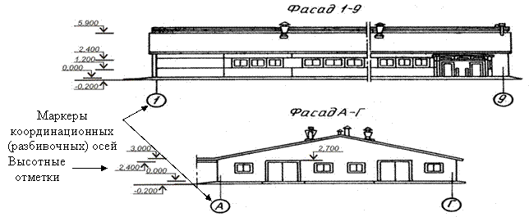
Рис. 5. Чертежи фасадов здания (коровника).
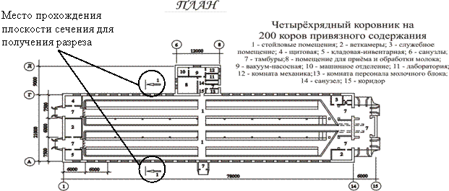
Рис. 6. Чертеж плана здания.
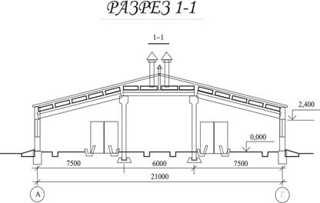
Рис. 7. Чертеж разреза здания (коровника).
Внутри разреза здания указывают высоты дверных и оконных проемов, а также местные отметки уровней полов, площадок, низа несущих конструкций покрытия. Снаружи разреза проставляют отметки уровня земли, низа и верха оконных проемов, карниза, конька крыши. На фасадах показывают выносные отметки уровня земли, входной площадки, верха и низа оконных проемов, карниза, парапета, конька крыши здания.
Условные обозначения. В строительных чертежах широко использую графические и буквенные условные обозначения. Графические обозначения применяют для изображения строительных материалов (табл. 2), элементов зданий (табл. 3) и т. д.
На изображениях дверных проемов в плане показывают направление открывания дверей. Направление подъема лестниц и уклона пандусов показывают стрелкой.
Цифровые обозначения применяют для маркировки зданий на генеральном плане, помещений на планах зданий и т. д. Пояснение таких цифровых обозначений дают в таблицах, которые называют соответственно «Перечень (экспликация) зданий и сооружений», «Перечень и площадь помещений» и т. д.

Конструктивные схемы и объемно-планировочные параметры зданий
Конструктивные схемы зданий. Современные животноводческие, птицеводческие и звероводческие здания проектируют, как правило, одноэтажными прямоугольной формы в плане. Здания для содержания свиней, кроликов и птицы допускается проектировать многоэтажными.
Конструктивные элементы зданий в зависимости от назначения делят на несущие и ограждающие.
Несущие конструктивные элементы здания (фундаменты, стены, опоры, покрытия, перекрытия) служат для воспринятия нагрузок, возникающих в зданиях и сооружениях от массы оборудования, людей, снега или массы других, опирающихся на них конструктивных элементов. Несущие конструктивные элементы в совокупности образуют пространственную систему – несущий остов, обеспечивающий прочность, устойчивость и пространственную жесткость здания.
Ограждающие конструктивные элементы служат для разделения помещений, а также для их защиты от атмосферных воздействий. К ним относятся: наружные и внутренние стены, перекрытия, полы, перегородки, окна, двери, ворота.
В зависимости от вида несущего остова различают две основные конструктивные схемы зданий и сооружений– бескаркасную и каркасную.
В бескаркасных зданиях (рис. 5а) все нагрузки от перекрытий и крыши воспринимают стены и передают их на фундаменты. Несущими могут быть наружные и внутренние стены. Каркасные здания могут быть с неполным и полным каркасом. В зданиях с неполным каркасом (рис. 5б) все возникающие в них нагрузки передаются на наружные несущие стены и внутренние колонны. В зданиях с полным каркасом (рис. 5в, г) все нагрузки воспринимает каркас в виде системы рам или колонн и горизонтальных балок (ригелей), а стены (самонесущие или навесные) выполняют только функции ограждений.
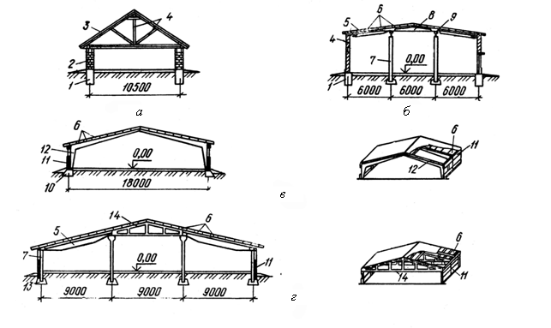
Рис. 5. Конструктивные типы одноэтажных животноводческих зданий:
Получить полный текст

Подписаться на рассылку!
а – бескаркасное здание (с несущими стенами); б – с неполным каркасом; в – каркасное (рамочный каркас); г – каркасное (стоечно-балочный каркас); 1 – ленточный фундамент; 2 – несущая стена из кирпича или блоков; 3 – кровля; 4 – деревянные стропила; 5 – односкатная железобетонная балка покрытия; 6 – плиты покрытия; 7 – железобетонная колонна; 8 – двускатная железобетонная балка покрытия; 9 – железобетонный прогон; 10 – фундамент под несущую раму; 11 – самонесущие стены; 12 – несущая рама; 13 – фундамент под колонну; 14 – треугольная безраскосная ферма.
Современные животноводческие здания как одноэтажные, так и многоэтажные, проектируют преимущественно с полным каркасом.
Унификация параметров зданий. Выполнение крупномасштабных программ массового строительства требует внедрения индустриальных методов возведения зданий, основанных на комплексной механизации строительно-монтажных работ, максимальной сборности, применении конструкций заводского производства. Индустриализация строительства невозможна без типизации, стандартизации и унификации строительных элементов и основных объемно-планировочных размеров (параметров) зданий, к которым относятся пролет, шаг, высота этажа (см. с. 10).
Размеры здания, его конструктивных элементов, строительных изделий, деталей и материалов координируют по определенным правилам, объединенным в Единую модульную систему, в строительстве (ЕМС). В основу системы положен принцип кратности размеров установленной единице – модулю. В России в качестве основного модуля (М) принята величина 100 мм.
Таблица 1
Унифицированные габаритные схемы сельскохозяйственных производственных, подсобно-вспомогательных и складских одноэтажных зданий
Схема поперечника здания | Ширина здания L (ширина пролетов), мм | Высота до наиболее низкой части несущих конструкций покрытия H, м
Здания без внутренних опор (стоечно-балочная система)
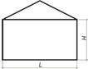 | 6000 | 2,4; 2,7; 3,0; 3,6; 4,8
9000 | 2,4; 2,7; 3,0
12000 | 2,4; 2,7; 3,0; 3,6; 4,8; 6,0
18000 | 2,4; 2,7; 3,0; 3,6; 4,8; 6,0
21000 | 2,7; 3,0
Здания без внутренних опор (рамная схема)
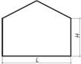 | 12000 | 2,4; 2,7
18000 | 2,4; 2,7
21000 | 2,4; 2,7
Здания с внутренними опорами (стоечно-балочная схема)
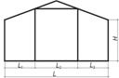 | 18+6000+6000) | 2,4; 2,7; 3,0; 3,6; 4,8
21+6000+75+9000+6000) | 2,7; 3,0
27+9000+9000) | 2,7; 3,0
Многопролетные здания
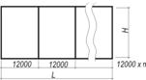 | Кратна 12000 | 2,4; 2,7; 3,0; 3,6; 4,8; 6,0
Унификация объемно-планировочных параметров здания и его элементов на основе модульной системы позволяет из одних и тех же сборных конструкций сооружать здания разного назначения с различными габаритами и планировкой. В таблице 1 приведены унифицированные габаритные схемы сельскохозяйственных одноэтажных зданий.
Несущий каркас зданий может состоять из стоек-колонн и балок (стоечно-балочная схема) или из специальных П-образных элементов – рам (рамная схема, см. рис. 5).
Геометрические параметры установлены ГОСТ 23840–79 «Здания сельскохозяйственных предприятий одноэтажные» и отступления от них допускаются только при разработке проектов реконструкции и расширения зданий, построенных без соблюдения модульной координации размеров. Проектируемые одноэтажные животноводческие здания должны соответствовать следующим параметрам: ширина пролетов 6; 9; 12; 18; 21 м, допускаются пролеты 7,5 м в зданиях для крупного рогатого скота шириной 21 м (7,5+6+7,5 м); шаг колонн и рам по продольным координационным осям 6 м (при обосновании допускается шаг 3 м); высота этажа (от пола до наиболее низкой части несущих конструкций покрытия) 2,4, 2,7, 3 и 3,6 м, Многоэтажные животноводческие здания могут иметь пролеты 6 и 12 м, шаг колонн 6 м, высоту этажей (от пола данного этажа до пола вышележащего этажа) 3,6 и 4,2 м.

Чтение общих архитектурно-строительных
чертежей животноводческих зданий

Последовательность чтения фасадов здания
Фасад – это вид здания спереди, сзади, слева и справа. Фасадам присваивают дополнительные названия: главный фасад, т. е. фасад, который выходит на улицу или площадь; дворовый фасад – вид здания сзади, боковые или торцевые фасады – виды на здании слева и справа. Вид на здание сверху называют планом крыши. Фасады дают представление о внешнем виде здания и его архитектурном облике.
При чтении фасадов устанавливается:
- внешний облик здания;
- этажность здания;
- наличие перепадов по высоте;
- количество проемов в наружных стенах, их назначение (оконные, дверные, технологические, проемы ворот), форму и высоту;
- наличие архитектурно-конструктивных элементов стен (цоколь, пилястры, карнизы, парапеты и т. д.);
- форма крыши (односкатная, двухскатная, четырехскатная или плоская);
- организация водостока (желоба, труба водосточная);
- наличие фонарей, вентиляционных труб и шахт, их количество и высоту;
- общая высота здания и отдельных его элементов (стен, крыш, парапетов и т. д.).

Последовательность чтения планов здания
План здания – это горизонтальный разрез здания при условии расположения секущей плоскости выше нижнего уровня оконных проемов.
На плане здания выявляются его планировочные решения, т. е. взаимное расположение помещений и технические связи между ними.
При чтении плана необходимо установить:
1. форму здания в плане (прямоугольная, П-образная, Г-образная и т. д.);
2. размеры здания и отдельных его элементов планировочных (отдельных помещений) и конструктивных (толщину наружных и внутренних стен и перегородок, колоны и т. д.);
3. размеры модульной планировочной сетки, образуемой координационными осями (шаг, пролет, количество шагов и пролетов);
4. количество производственных и подсобно-вспомогательных помещений, их назначение и размеры, а также технологические связи между ними;
5. количество всех типов проемов (оконных, дверных технологических, проемы ворот) в наружных стенах и перегородках, а также их размеры по ширине.
Кроме того, необходимо установить конструктивные решения:
6. конструктивную схему здания (каркасная, с неполным несущим каркасом, бескаркасная) и систему каркаса (сточно-балочная, рамная);
7. тип конструктивных элементов (наружных и внутренних стен и перегородок, колонн и пр.) несущие, самонесущие, ненесущие, а также форму их поперечного сечения, выявляемого на плане, и материал.

Последовательность вычерчивания плана
1. Выбрать масштаб изображений (в зависимости от сложности). Масштаб должен быть минимальным, но достаточным для четкого и однозначного чтения данного изображения.
2. Произвести компоновку листа (т. е. определить, как будут располагаться изображен

Практические занятия 3
Расчет плиты покрытия: геометрические размеры; сбор нагрузок на настил плиты; расчетная схема работы; расчетное сечение; расчет арматуры в настил; подбор сеток.
Практические занятия 4.
Расчет поперечного ребра: сбор нагрузок; расчетная схема работы; расчетное сечение; расчет рабочей арматуры; расчет поперечной арматуры; конструирование каркаса.
Методические рекомендации и исходные данные
· расчет ведется для наиболее опасного наклонного сечения на действие максимальной поперечной силы ;
· в качестве поперечной арматуры принимаются стержни из проволоки B500 (Вр-I) (R_{sw} = 300 МПа) или класса A240 (А-I) (R_{sw} = 170 МПа);
· диаметр поперечной арматуры d_{sw} принимается по условиям свариваемости (Прил. 3) для максимального диаметра продольной рабочей арматуры; (принимаем d_{sw} = 5 мм, число каркасов – 2; площадь сечения поперечной арматуры А_{sw} = 2 · 19,6 = 39,2 мм²); Е_{s} = 2,0 · 10⁵ МПа;
· шаг поперечных стержней в первом приближении должен соответствовать требованиям пп. 8.3.11 [2]. s_{w} = 150 мм ≤ 0,5 h₀ и не более 300 мм;
· поперечная арматура может ставиться по конструктивным требованиям и для обеспечения прочности по наклонным сечениям.
Выполняем предварительные проверочные расчеты
· Условие обеспечения прочности по наклонной полосе между двумя наклонными трещинами (п. 6.2.33 [2])
кН,
где .
Q > = 79,8 кН (и следовательно, это условие выполняется для всех приопорных участков).
Примечание: если вышеупомянутое условие не выполняется, то необходимо усиление сечения: увеличение размеров, повышение класса бетона.
· проверяем необходимость постановки поперечной арматуры из условия обеспечения прочности по наклонному сечению
,
кН < 79,8 кН
Так как Q_{b,min}< , то требуется расчет прочности арматуры по условию обеспечения прочности сечения на действие поперечных сил.
· Принимаем по требованиям конструирования шаг и диаметр поперечной арматуры слева от опоры В (d_{sw} = 5 мм, s_{w} = 150 мм, А_{sw} = 2 Ø 5) = 39,2 мм²
Усилие в поперечной арматуре на единицу длины элемента
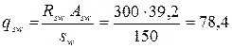 кН/м (или Н/мм)
Проверяем условие учета поперечной арматуры
кН/м
и, следовательно, коррекции значения q_{sw} не требуется.
Значение M_{b} определяем по формуле
H мм
Определяем длину проекции невыгоднейшего наклонного сечения с.
кН/м (Н/мм).
Поскольку, 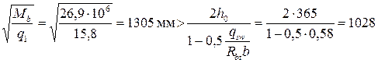 мм,
значение с принимаем равным 1305 мм > 2 h₀ = 730 мм. Тогда, с₀ =2 h₀ = 730 мм и Q_{sw} = 0,75 ∙ 78,4 ∙ 730 = 42924 H = 42,9 кН;
Н = 20,68 кН.
кН
Проверяем условие (6.66) [2]
кН > Q= 59,1 кН
т.е. прочность наклонных сечений обеспечена.
Примечания: Если Q > , необходимо либо уменьшить шаг хомутов, либо увеличить их диаметр. При значительном различии вышеупомянутых усилий требуется изменить сечение или класс бетона. В обоих случаях перерасчет ведется в указанной последовательности до тех пор, пока не будет выполняться неравенство
В заключении необходимо проверить условие, исключающее появление наклонной трещины между хомутами
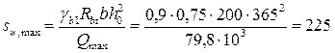 мм > s_{w} = 150 мм
Условие выполняется.
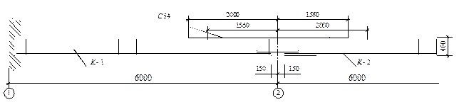
Рисунок 2.5 –Конструирование второстепенной балки

Практические занятия 5.
Расчет продольных ребер: сбор нагрузок; расчетная схема работы; расчетное сечение; расчет рабочей арматуры; расчет поперечной арматуры; конструирование каркаса. Расчет на монтажные усилия
3 Расчет предварительно напряженной железобетонной плиты покрытия 3х12 м
3.1 Исходные данные
Требуется рассчитать ребристую плиту покрытия с номинальными размерами в плане 3х12 м и высотой поперечного сечения 450мм для первого снегового района (г. Брест) по двум группам предельных состояний. Класс по условиям эксплуатации конструкции XC1 (RH=50%). Плита изготовлена из тяжелого бетона класса , с механическим натяжением арматуры на упоры короткого стенда (1=12,5м) и с использованием инвентарных зажимов. Разность температур напрягаемой арматуры и упорного устройства ΔТ=65°.
Расчетные характеристики бетона:
Нормативное сопротивление бетона .
Расчетное сопротивление бетона .
Модуль упругости бетона .
Напрягаемую арматуру принимаем класса S540, стержни диаметром не менее 6мм. Ее характеристики: , , . Напрягаемая арматура устанавливается в продольных ребрах плиты.
В качестве ненапрягаемой арматуры в продольных и поперечных ребрах плиты принимаем:
- рабочую продольную арматуру класса S500 диаметром от 6мм (, , , );
- поперечную арматуру класса S240 (, , );
Полка плиты армируется проволочной арматурой класса S500 диаметром 3, 4 или 5мм (, , );
Петли для подъёма плиты приняты из стали класса S240 и установлены в продольных рёбрах на расстоянии 0,8м от торца плиты.
Конструкция плиты показана на рис. 2.1.
3.2 Определение нагрузок на плиту
На плиту действуют постоянные и переменные нагрузки. Постоянные нагрузки включают вес водотеплоизоляционного ковра и собственный вес плиты. Нормативные и расчётные значения постоянных нагрузок приведены в табл. 3. 1.
Переменную нагрузку создает вес снегового покрова. Вес 1 м² снегового покрова для г.С.-Петербург ( III снеговой район [4]) . Расчётное значение снеговой нагрузки qsd=4VYF =0,8 -1,5 =1^ кНАи.

Таблица 3.1
Вид нагрузки | Нормативное значение нагрузки, кН/м² | g_{f} | Расчетное значение нагрузки, кН/м²
Гидроизоляционный ковер | 0.06 | 1.35 | 0.081
Цементно-песчаная стяжка δ=30мм, r=22 кН/м³ | 1.25 | 1.35 | 1.688
Утеплитель t=150мм,  r=0,25 кН/м³ | 0.0525 | 1.35 | 0.0709
Керамзитовый гравий | 0.06 | 1.35 | 0.081
Обмазочная пароизоляция | 0.03 | 1.35 | 0.0405
Итого g | 1.45 |  | 1.96
Ж/б с учетом заливки швов, 3х6м | 1.57 | 1.15 | 1.806
Итого q | 3.02 |  | 3.77

2.4.3 Расчет полки плиты
Исходные данные
Определим размеры расчетных пролетов (схема 9):
Расчетные пролеты полки плиты:
- в коротком направлении: ;
- в длинном направлении: .
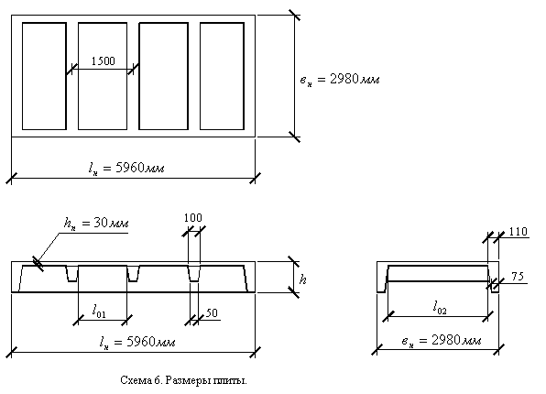
Рис.2.14. Размеры ребристой плиты.
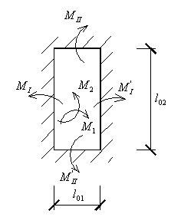
Т. к. , то полку плиты рассчитываем как защемленную по обоим концам.
Расчетная равномерно распределенная нагрузка на 1 м² полки плиты с учетом ее веса будет равна:
,
где - расчетное значение нагрузки;
- высота полки плиты, ;
- коэффициент надежности по нагрузке, .
Расчетная снеговая нагрузка на 1 м² плиты равна:

Рис.2.15. Определение усилий в плите
, где
Расчетные усилия в плите (схема 10) находим из условия равновесия в стадии появления пластических шарниров, т. е.

Принимая следующие соотношения ,
, получим следующее:
. Откуда
Подбор площади сечения арматуры полки плиты
Рабочая высота сечения полки плиты равна , где с - величина защитного слоя бетона, . Тогда .
Определим граничное значение относительной высоты сжатой зоны бетона:
, где предельное значение относительной деформации арматуры равно , относительная деформация бетона . Тогда относительная высота сечения бетона
Определим граничное значение коэффициента ,
где ; .
.
Расчет арматуры для усилия М₁
Определим значение .
Т. о. .
Определим коэффициент , где
Требуемая площадь сечения арматуры
Минимальная площадь , где - минимальный процент армирования, . Тогда . Учитывая , принимаем по сортаменту 5о4 шаг 200 с площадью .
Расчет арматуры для момента М₂
Определим значение .
Т. о. .
Определим коэффициент
Требуемая площадь сечения арматуры
Минимальная площадь равна . Учитывая , принимаем по сортаменту 5о3 шаг 200 с площадью .
2.4.4 Расчет поперечного ребра плиты
Исходные данные
Поперечное ребро рассматривается как балка на двух свободных опорах с расчетным пролетом, равным расстоянию между осями продольных ребер (схема 11).
Поперечное ребро загружено постоянной и снеговой нагрузкой по следующей схеме:
Грузовой площадью для поперечного ребра будет являться расстояние равное расстоянию между поперечными ребрами (т.е. 1500мм). Расчетным сечением ребра является тавровое сечение с шириной сжатой полки (схема 12).
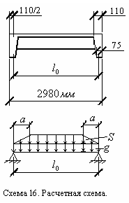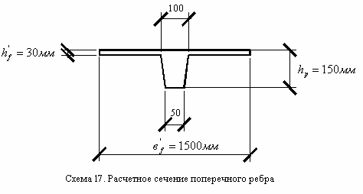
Рис.2.16. Расчётная схема плиты и размеры поперечного ребра плиты.
Нагрузки, действующие на поперечное ребро:
- Постоянная нагрузка, передаваемая плитой: ;
- От собственного веса поперечного ребра: , где . Тогда .
Тогда полная постоянная нагрузка равна .
- Снеговая нагрузка, действующая на поперечное ребро:
Изгибающий момент будет равен , где
.
Поперечная сила на опоре равна:
.
Расчет прочности нормальных сечений
Поперечное ребро армируем одним плоским каркасом с однорядным расположением рабочей арматуры. Принимаем величину защитного слоя бетона , где в I приближении принимаем , а . Тогда . Принимаем .
Определяем рабочую высоту сечения бетона .
В I приближении принимаем, что относительная высота сжатой зоны равна , где . .
При полученной высоте сжатой зоны определяем область деформирования и коэффициент : , значит 2 область деформирования.
Проверим условие положения нейтральной оси относительно высоты сечения ребра.
,
где
. Следовательно, нейтральная ось проходит в пределах полки, и сечение рассматриваем как прямоугольное с шириной .
, где .
Тогда . По определим .
Определим .
,
Определим .
, где - средняя ширина ребра.
Учитывая , по сортаменту принимаем 2о16 S500 с площадью .

Расчет прочности наклонных сечений
Проверим условие необходимости поперечного армирования:
,
где ,
где ;
. Принимаем ;
.
.
где
и следовательно, поперечное армирование устанавливается конструктивно. Принимаем арматуру о4 класса S500 с шагом 100 мм.
2.4.5 Расчет продольного ребра плиты
Исходные данные
Расчетная схема продольного ребра плиты представляет собой решетку на двух опорах, загруженную постоянной и переменной снеговой нагрузкой. Принимаем, что
расстояние осей опор находиться не ближе 6 см от торца плиты, определяем расчетный пролет плиты: (схема 13).
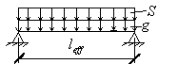

Для определения погонной нагрузки на продольное ребро плиты равномерно распределенную нагрузку с учетом веса плиты и снеговую нагрузку умножаем на грузовую площадь, равную шагу плит, т.е. на 3м. Тогда нагрузка равна:
- Расчетная нагрузка при основной комбинации
- Нормативное значение нагрузок
- для редкой комбинации
Тогда соответствующий изгибающий момент будет равен:
.
Поперечная сила от расчетной нагрузки будет равна:
.
Определим площадь сечения рабочей арматуры в продольном ребре. Действительное П-образное сечение плиты приводим к эквивалентному тавровому сечению, при этом в качестве полки таврового сечения будет выступать полка плиты, в качестве ребра таврового сечения будет выступать удвоенное среднее значение размера продольного ребра плиты, т.е. , .
Расчет прочности нормальных сечений
Проверим условие по вводу эффективной ширины верхней полки:
. Т.к. условие не выполняется, то принимаем
Определим рабочую высоту сечения , где , где в I приближении принимаем , а . Тогда . Принимаем .
Принимаем относительную высоту сжатой зоны . При полученной высоте сжатой зоны определяем область деформирования и коэффициент : , значит область деформирования 1а.
Проверим условие положения нейтральной оси относительно высоты сечения ребра.
, где - определяется в зависимости от области деформирования. Для области деформирования 1а
.
Следовательно, нейтральная ось проходит в пределах полки, и сечение рассматриваем как прямоугольное с шириной .
, где .
Тогда . По определим .
Определим .
Учитывая , по сортаменту принимаем 2 Ø16 S1200 с площадью .
Расчет прочности наклонных сечений
Проверим условие необходимости продольного армирования:
,
где ,
где ;
. Принимаем ;
.
.
.
, следовательно, необходим расчет поперечного армирования.
Первое расчетное сечение назначаем на расстоянии . В данном сечении усилия составляют
, .
Определим продольные относительные деформации в растянутой арматуре, предварительно задавшись углом наклона диагональных трещин Ө=30º, при расстоянии между верхней и нижней продольными арматурами в сечении .
Для выяснения правильности выбора угла определяем касательные напряжения, действующие в рассматриваемом сечении: . Отношение . В соответствии со значением и по таблице 7.1 [2] убеждаемся, что угол был принят правильно.
Среднее значение главных растягивающих деформаций

Главные растягивающие напряжения:
,
где - ширина раскрытия наклонной трещины,
, где - расстояние между наклонными трещинами.
- максимальный размер заполнителя,
Составляющая поперечной силы
Составляющая поперечной силы, которую должна воспринять арматура
Минимальная требуемая площадь сечения поперечной арматуры . Назначаем хомуты из арматуры 2Ø5 класса S500 с площадью с шагом поперечных стержней S на участке ¼ пролета . Принимаем . Хомуты устанавливаем в опорной зоне.
Составляющая поперечной силы, которую может воспринять арматура, равна:
Действительная несущая способность наклонного сечения составляет
Проверяем условие:
В средней части пролета шаг поперечных стержней назначим 250мм.

Практические занятия 6.
Расчет балки покрытия: сбор нагрузок; расчетная схема работы; расчетное сечение; расчет рабочей арматуры; расчет поперечной арматуры; конструирование каркаса.
Расчет второстепенных и главных балок производится аналогично. Эа расчетный пролет балок принимается расстоянию между осями колонн. Нагрузка на погонный метр второстепенной балки определяется по формуле
qвб=ql+Gвбγ f,

где Gвб - собственный вес 1 п. м. второстепенной балки. Погонная нагрузка на главную балку определяются пег формуле
qгб=qВ+Gгбγ f+Gвбγ fВ/l,
где Gгб - собственный вес 1 п. м. главной балки.
Армирование принять сварными каркасами. Статический расчет

балок производить исходя из числа пролетов методами строительной механики или использовать готовые формулы из справочников. В качестве
примера приводится статический расчет трехпролетной балки с учетом перераспределений усилий (метод предельного состояния).
Определение моментов и поперечных сил производится как для статически неопределимой упругой системы от действия равномерно распределенной нагрузки во всех пролетах (см. рис. 1.3).
Учитывая образование пластических шарниров на опорах, производим
выравнивание моментов, убавив значение опорных моментов на 15% (допустимо 30%).

MB=Mc=-0,085ql,

где q - погонная нагрузка на балку;

- - после т балки.
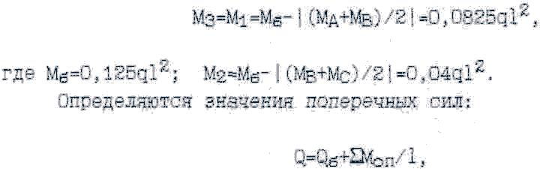

где Qб=0,5ql - поперечная сила в свободно опертой балке, вводится со своим знаком.

QA=O,5ql+(MA+MB)/I=O,5ql+M/l. Опорные моменты

вводятся со своим знаком.
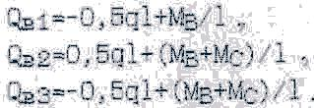

Определим расчетные опорные моменты. Так как мы определили
Моменты методом предельного равновесия, то предусматривалось образование пластического шарнира в опорных частях балок на грани колонн. гр
.Moп=Мoп-Q Вк/2,
где Вк - ширина сечения колонны. гр
MB1=-0,085ql-QB1 Вк/2

Мв2=-0,085q1-Qв2 Вк/2

гр Mc2=-0,085ql-Qc2 Вк/2
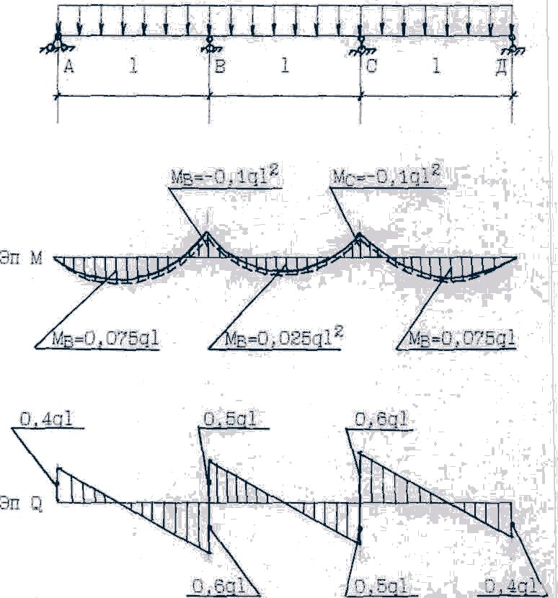

Рис. 1.3. Расчетная схема балок

1.5.2. РАСЧЕТ ПРОЧНОСТИ НОРМАЛЬНОГО СЕЧЕНИЯ

Расчетное сечение принимается тавровое согласно рис. 1.4.
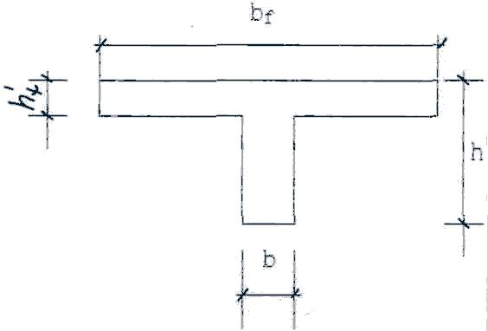

Рис. 1.4. Расчетное сечение балок

h, Ь - высота и ширина сечения балки, принимается по п. 1.1.
hf - высота
полки, принимается равной толщине монолитной плиты.
bf - ширина полки, принимается согласно п. 3.16С23:
Расчет продольной арматуры производится для крайнего и сред-него пролетов по максимальным расчетным пролетным и опорным моментам. Для этих сечений подбирается по два каркаса с одной или двумя рабочими стержнями, один из которых может обрываться, обеспечив заанкирование обрываемого стержня в этом расчетном сечении. Для расчета необходимы следующие исходные данные:
М - расчетный изгибающий момент; ho=h-a - рабочая высота сечения, где а-величина защитного слоя;
h,b,hf,bf - геометрические размеры расчетного сечения балки; Rb - приэменная прочность бетона, принимаемая по Т.13[2];
Rs - расчетное сопротивление арматуры, принимаемое по т. 22 или
т. 23 [2];γ b2 ~ коэффициент условия работы бетона, принимаемый по Т.15Г23

µmin ~ минимальный процент армирования, принимаемый по т.38[2];

Подбор арматуры производится по блок-схеме рис. 1.5.

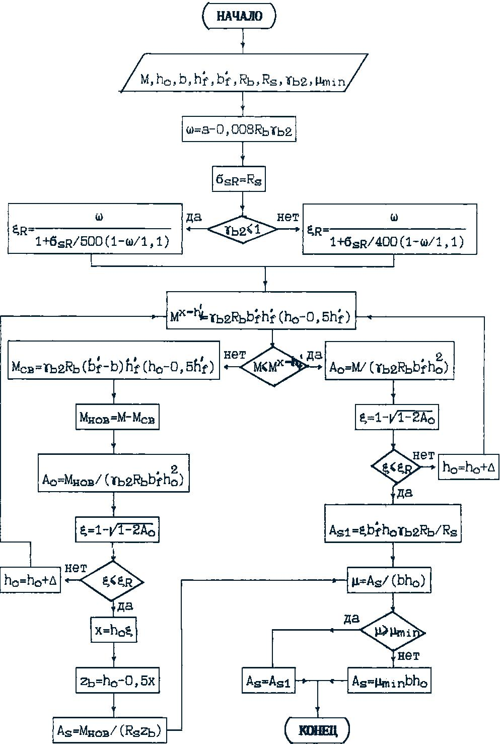

Рис. 1.5. Блок-схема расчета прочности нормального сечения
.5.3. РАСЧЕТ ПРОЧНОСТИ НАКЛОННОГО СЕЧЕНИЯ

Расчет прочности наклонного сечения сводится к подбору попе-речной арматуры. Подбор производят по максимальным значениям по-перечных сил для крайнего и среднего пролетов.
В начале расчета принимается:
Asw=nAswl ~ площадь поперечной арматуры, где Aswl - площадь принятой одной арматурины;
n - количество каркасов в сечении;
s - шаг поперечной арматуры на приопорном участке (1/4 проле-та), принимается по п. 5.27[2]:

-при высоте сечения равной или менее 450 мм не более h/2 и не более 150 мм;

-то же, свыше 450 мм не более h/3 и не более 500 мм. Для расчета необходимы следующие исходные данные:

Q, - расчетная поперечная сила;
q - полная расчетная погонная нагрузка;
Rsw ~ расчетное сопротивление арматуры хомутов;
Rb ~ призменная прочность бетона, принимаемая по т. 13[2];
Rbt - расчетное сопротивление бетона растяжению, принимаемое по Т.-13С2]; 1 ho=h-a - рабочая высота сечения, где а-величина защитного слоя;

h,b,hf,bf - геометрические размеры расчетного сечения балки;
γ Ь2 ~ коэффициент условия работы бетона, принимаемый по Т.15С2]; Asw ~ площадь поперечной арматуры;
s - шаг поперечной арматуры на приопорном участке;
Es - модуль упругости арматуры, принимается по т. 29С2];
ЕЬ - модуль упругости бетона, принимается по т. 18С23;
в - коэффициент, принимаемый по п. 3.30 С 23;
ФЬ2» ФЬЗ ~ коэффициенты, принимаемые по п. 3.31 CJ23.

Подбор арматуры производится по блок-схеме рис». 1.6.

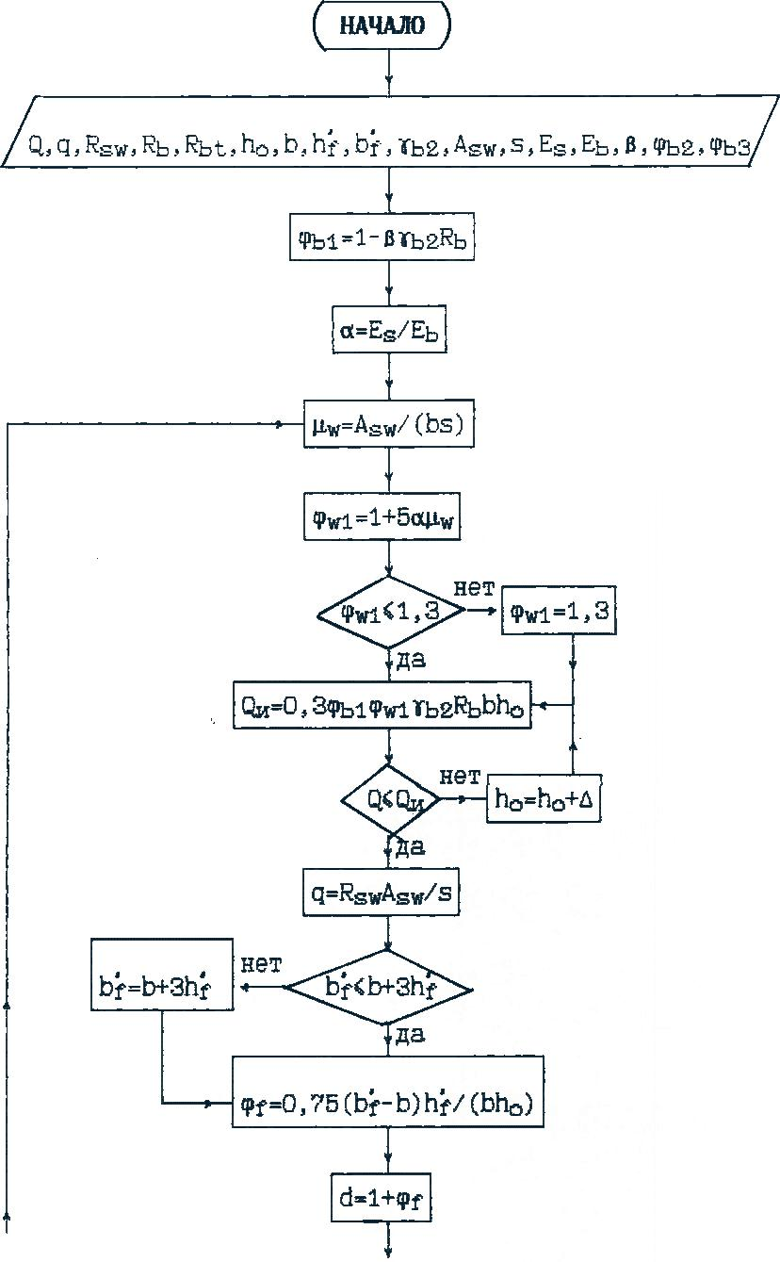

1.6. Блок-схема расчета прочности наклонного сечения

Рис. 1.6. (окончание)
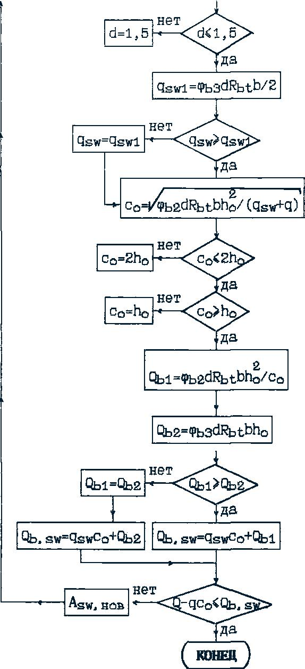

Практические занятия 7.
13. Расчет колонны среднего ряда: сбор нагрузок; расчетная схема работы; расчетное сечение; расчет рабочей арматуры; расчет поперечной арматуры; конструирование каркаса.
Практические занятия 8.
Расчет консоли колонны: сбор нагрузок; расчетная схема работы; расчетное сечение; расчет рабочей арматуры; конструирование каркаса консоли. Расчет на монтажные усилия
Практические занятия 9.
Расчет фундамента: сбор нагрузок; расчетная схема работы; расчетное сечение; расчет рабочей арматуры; конструирование сеток.
Оценка инженерно-геологиЧеских условий строительной площадки
По данным геологических изысканий приведены следующие геологические разрезы. Студент, согласно варианту задания, должен вычислить следующие физико-механические характеристики грунта:
- удельный вес грунта γ = ρ⋅g, (1)
где g=9,8 м/c²-ускорение свободного падения; ρ-плотность грунта, т/м³;
- удельный вес твердых частиц грунта γ_{s} = ρ_{s}⋅g, (2)
где ρ_{s} - плотность твердых частиц грунта, т/м³;
- коэффициент пористости грунта e = (ρ_{s}/ρ)⋅(1+W) - 1 (3)
- степень влажности грунта S_{r} = (W⋅ρ_{s})/(e⋅ρ_{W}), (4)
где W - природная влажность грунта, д.е.; ρ_{W} =1 т/м³ - плотность воды;
- число пластичности I_{P} = W_{L} -W_{P}, (5)
где W_{L} - влажность на границе текучести, д.е.; W_{P} - влажность на границе пластичности, д.е.;
- показатель текучести I_{L} = (W - W_{P})/(W_{L} - W_{P}). (6)
По степени влажности S_{r} различают грунты /1,2,3/:
маловлажные...................................................................................................0 < S_{r} ≤ 0,5
влажные.........................................................................................................0,5< S_{r} ≤ 0,8
насыщенные водой......................................................................................0,8 < S_{r} ≤ 1,0
Глины и суглинки в зависимости от значения показателя текучести I_{L} могут находиться в следующих состояниях /1,2,3/:
твердое...........................................................................................I_{L} < 0 (когда W < W_{P})
полутвердое....................................................................................................0 ≤ I_{L} ≤ 0,25
тугопластичное.........................................................................................0,25 < I_{L} ≤ 0,50
мягкопластичное......................................................................................0,50 < I_{L} ≤ 0,75
текучепластичное...........................................................................................0,75 < I_{L} ≤ 1
текучее............................................................................................I_{L} > 1 (когда W > W_{L})
Супеси в зависимости от значения показателя текучести I_{L} могут находиться в следующих состояниях /1,2,3/:
твердое...........................................................................................I_{L} < 0 (когда W < W_{P})
пластичное...........................................................................................................0 ≤ I_{L} ≤ 1
текучее............................................................................................I_{L} > 1 (когда W > W_{L})
Наибольшее влияние на свойства грунтов оказывает наличие глинистых частиц, поэтому грунты принято классифицировать по содержанию глинистых частиц.
Краткая классификация грунтов
Таблица 1
Вид грунта | Содержание глинистых частиц по массе, % | Число пластичности I_{P}
Глина | > 30 | > 0,17
Суглинок | 30 - 10 | 0,17 - 0,07
Супесь | 10 - 3 | 0,07 - 0,01
Песок | < 3 | Не пластичен < 0,01
Модуль деформации грунта определяют по формуле E = β/m_{v}, (7)
где m_{v} = m_{o}/(1 + e) - коэффициент относительной сжимаемости, 1/МПа; m_{o} - коэффициент сжимаемости, 1/МПа; β = 1 - 2⋅μ²/(1 - μ) - коэффициент, характеризующий боковое расширение грунта.
Коэффициент Пуассона грунта μ принимается для глин и суглинков твердых и полутвердых μ = 0,10-0,15; тугопластичных - μ = 0,20-0,25; пластичных и текучепластичных - μ = 0,30-0,40 и текучих - μ = 0,45-0,50; для супеси (в зависимости от консистенции) μ = 0,15-0,30; для песков μ = 0,20-0,25.
По модулю деформации грунты подразделяются на:
сильносжимаемые............................................................................................E ≤ 5 МПа
среднесжимаемые...........................................................................5 МПа < E ≤ 20 МПа
малосжимаемые............................................................................................E > 20 МПа.
Вес грунта с учетом взвешивающего действия воды определяется по формуле: γ_{sw} = g⋅(ρ_{s} - ρ_{w})/(1 + e) (8)

Проектирование фундамента Основные понЯтиЯ и определениЯ
Основанием называют толщу природных напластований горных пород, которые воспринимают нагрузку от вышележащих конструкций и взаимодействуют с ними. Основания называют естественными, если они сложены природными грунтами или скальными породами в условиях естественного залегания. Основания из предварительно уплотненных или укрепленных тем или иным способом грунтов называют искусственными.
Если основание состоит из одного слоя грунта, его называют однородным, если из нескольких слоев, - неоднородным. Слой грунта, на который опирается фундамент, называется несущим слоем, а нижележащие слои - подстилающими.
Фундаментом называют часть опоры, находящуюся ниже поверхности грунта (на суше) или ниже самого низкого (меженного) уровня воды в водотоке (водоеме) и предназначенную для передачи нагрузок на основание. Различают массивные фундаменты, состоящие из одного несущего элемента (рис. 1 а) и немассивные, состоящие из группы (куста) свай разных видов (в том числе забивных и буровых), объединенных в единую конструкцию плитой, называемой ростверком (рис. 1 б).
Независимо от типа фундаментов и особенностей их конструкции принято называть обрезом фундамента плоскость его соприкасания с надфундаментной частью опоры; подошвой фундамента - нижнюю плоскость его соприкасания с грунтом основания; высотой фундамента h - расстояние от его подошвы или конца (низа) несущих элементов до обреза; глубиной заложения фундамента d - расстояние от поверхности грунта или уровня воды в водоеме до подошвы фундамента или низа несущих элементов.
Под воздействием на фундамент вертикальных нагрузок, равномерно сжимающих грунты основания, происходят перемещения фундамента, называемые осадкой. При действии на фундаменты неравномерных сжимающих нагрузок и изгибающих моментов наблюдаются наклоны, называемые кренами. Воздействие значительных горизонтальных нагрузок на фундаменты приводит к их смещениям, называемым сдвигами.
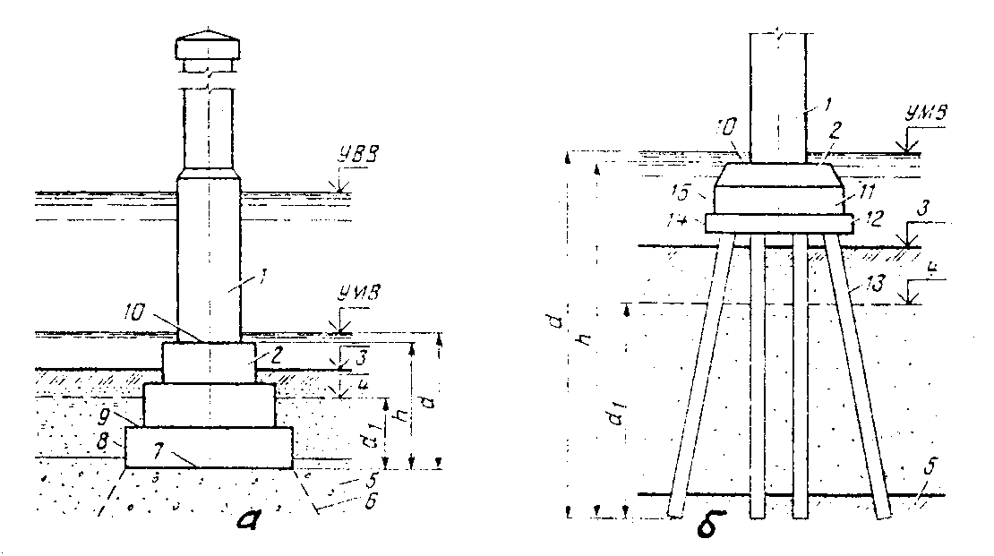

Рис. 1. Фундаменты опор моста:
а - из одного несущего элемента; б - из куста несущих элементов; 1 - надфундаментная часть опоры; 2 - фундамент; 3 - поверхность грунта (дно водотока); 4 - уровень размыва; 5 - несущий слой грунта; 6 - условный контур основания; 7 - подошва фундамента; 8 - боковая грань фундамента; 9 - уступ; 10 - обрез фундамента; 11 - ростверк; 12 - тампонажный слой бетона; 13 - несущие элементы; 14 - подошва тампонажного слоя; 15 - боковая поверхность ростверка.

Определение глубины заложениЯ
подошвы ФУНДАМента
При выборе глубины заложения фундаментов решается вопрос о несущем слое грунта и типе основания. На выбор глубины заложения фундаментов влияют три фактора: инженерно-геологические условия площадки; климатические особенности местности и их воздействие на верхние слои грунта; конструктивные особенности сооружения /3, 4/.
Конструкция фундамента мелкого заложения определяется главным образом глубиной его заложения и размерами в уровне обреза и подошвы.
Глубину заложения назначают с учетом гидрогеологических условий. Наименьшая глубина заложения зависит от глубины промерзания грунтов и их размыва поверхностными водами. По промерзанию грунты подразделяются на пучинистые и непучинистые.
В пучинистых грунтах, к которым относятся все грунты, кроме скальных, крупнообломочных с песчаным заполнением, песков гравелистых, крупных и средней крупности, глубина заложения фундаментов искусственных сооружений должна быть больше расчетной глубины промерзания на 0,25 м.
Расчетная глубина промерзания грунтов определяется согласно /6/ по пп. 2.25-2.33 по формуле: d_{f} = k_{h}⋅ d_{o}⋅√ M_{t}, (9)
где k_{h} - коэффициент, учитывающий влияние теплового режима эксплуатации сооружения, для неотапливаемых сооружений k_{h} = 1,1; d_{o} - величина, принимаемая равной, м, для: суглинков и глин - 0,23; супесей, песков мелких и пылеватых - 0,28; песков гравелистых, крупных и средней крупности - 0,30; крупнообломочных грунтов - 0,34; M_{t} - безразмерный коэффициент, численно равный сумме абсолютных значений среднемесячных отрицательных температур за зиму в данном районе строительства, принимаемых по СНиП по строительной климатологии и геофизике.
Фундаменты опор мостов недопустимо опирать на просадочные и заторфованные грунты, а также на глины и суглинки с показателем текучести I_{L} > 0,5. Такие грунты необходимо проходить, опирая подошву фундаментов на нижерасположенные более прочные грунты с залеганием в них подошвы фундамента.
В непучинистых грунтах, кроме скальных, глубина заложения фундаментов должна быть не менее 1 м, считая от дневной поверхности грунта или дна водотока. В скальные породы фундамент заглубляют в прочные слои, способные воспринимать давления от сооружения, не менее чем на 0,1 м. При возможности размыва фундаменты должны быть заглублены ниже дна реки после размыва у данной опоры не менее чем на 2,5 м. Обрез фундаментов на поймах рек располагают на уровне дневной поверхности грунта (после размыва), а в руслах рек - на 0,5 м ниже низкого уровня меженных вод и не выше нижней поверхности льда в реке плюс 0,25 м; в судоходных пролетах должны быть обеспечены глубины для прохода судов около опор.
В несущий слой грунта подошва фундамента должна быть заглублена не менее чем на 0,5 м. Для опор возводимых на суше, обрез фундамента назначают на 0,2 - 0,4 м ниже поверхности грунта.

Определение размеров фундамента
Размеры фундамента в уровне его подошвы определяют в зависимости от величины передаваемых нагрузок и физико-механических свойств грунтов основания.
После назначения глубины заложения подошвы фундамента и отметки его обреза конструктивную площадь фундамента определяют по формуле: A_{к} = l_{п}⋅b_{п} = (l_{оп} + 2⋅h_{ф}⋅tgα)⋅(b_{оп} + 2⋅h_{ф}⋅tgα), (10)
где l_{оп}, b_{оп} - длина и ширина опоры по обрезу фундамента, м; l_{п}, b_{п} - длина и ширина подошвы фундамента, м; h_{ф} - высота фундамента, м; α - угол развития фундамента.
Для того, чтобы в теле фундамента возникали преимущественно сжимающие напряжения, угол α принимают в пределах 25-35^{о}.
Фундаменты под массивные опоры мостов обычно сооружают ступенчатыми. В ступенчатых фундаментах высоту ступени h_{ст} назначают равной в пределах 0,7 - 2,5 м, ширину ступени b_{ст} - 0,4 - 1 м.
Класс бетона для монолитных фундаментов не ниже В20, для сборных - В25, при этом используется гидротехнический бетон.
Задавшись высотами ступеней фундамента h_{ст} так, чтобы в высоте фундамента h_{ф} укладывалось целое число ступеней (высота ступени может быть одинаковой или различной), можно определить ширину каждой ступени по формуле: b_{ст} = h_{ст}⋅tgα. (11)
Количество ступеней в фундаменте принимается равным 2 - 4. Окончательно из конструктивных соображений размеры площади подошвы фундамента мелкого заложения можно определить по формулам:
n n
l_{п} = l_{оп} + 2⋅∑ b_{ст,i} , b_{п} = b_{оп} + 2⋅∑ b_{ст,i}, A_{к} = l_{п}⋅b_{п}, (12)
i=1 i=1
где n - число ступеней в фундаменте; b_{ст,i} - фактическая ширина ступени фундамента (с учетом ее округления кратно 100 мм).
Полученная из конструктивных соображений для данного сооружения площадь подошвы фундамента мостовой опоры должна быть проверена расчетом. Площадь подошвы фундамента, необходимую по расчету определяют по формуле центрального сжатия, исходя из условия обеспечения несущей способности основания под подошвой фундамента:
P ≤ R/γ_{n}, (13)
где P - среднее давление подошвы фундамента на основание, кПа; R - расчетное сопротивление основания осевому сжатию, кПа; γ_{n} = 1,4 - коэффициент надежности по назначению сооружения.
Площадь подошвы фундамента, необходимую по расчету при назначенной глубине заложения, определенной из конструктивных соображений площади подошвы фундамента и найденному значению R определяют по формуле: A_{Р} = ∑N_{o,I}/(P- γ_{m}⋅d_{f} + γ_{w}⋅h_{w}), (14)
где ∑N_{o,I} - наибольшее значение расчетной внешней нагрузки, действующей на фундамент, учитывающее вес пролетных строений, опоры и подферменника, кН; γ_{m} = 20 кН/м³ - усредненный вес фундамента и грунта на его уступах; d_{f} - глубина заложения подошвы фундамента, м; γ_{w} = 10 кН/м³ - удельный вес грунтовой воды; h_{w} - превышение уровня грунтовых вод над подошвой фундамента, м.
Величина γ_{w}⋅h_{w} учитывает гидростатическое давление грунтовой воды на фундамент. Если горизонт грунтовых вод расположен ниже подошвы фундамента, то h_{w} = 0. Гидростатическое давление грунтовых вод не учитывается, если фундамент заглублен в водонепроницаемый грунт.
В большинстве случаев фундаменты мелкого заложения являются внецентренно нагруженными, т.е. наряду с вертикальными нагрузками на них действуют изгибающие моменты и горизонтальные усилия, поэтому расчетную площадь, вычисленную по формуле (14) для таких фундаментов в ряде случаев дополнительно увеличивают на 10 - 15%.
Расчетное сопротивление основания из нескального грунта осевому сжатию R, кПа (тс/м²), под подошвой фундамента мелкого заложения следует определять по формуле:
R = 1,7⋅{R_{o}⋅[1 + k₁⋅(b - 2)] + k₂⋅γ⋅(d_{f} - 3)}, (15)
где R_{o} - условное сопротивление грунта, кПа (тс/м²), принимаемое по табл. 2 - 4; b - ширина (меньшая сторона или диаметр) подошвы фундамента, м; при ширине более 6 м принимается b = 6 м ; d_{f} - глубина заложения подошвы фундамента, м; γ - усредненное по слоям расчетное значение удельного веса грунта, расположенного выше подошвы фундамента, вычисленное без учета взвешивающего действия воды; допускается принимать γ = 19,62 кН/м³ (2 тс/м³); k₁ , k₂ - коэффициенты, принимаемые по табл. 5.
Величину условного сопротивления R_{o} для твердых супесей, суглинков и глин определяют по формуле R_{o} = 1,5⋅R_{nc}, (16)
и принимать, кПа (тс/м²): для супесей - не более 981 (100); для суглинков - 1962 (200); для глин - 2943 (300), согласно /5/, где R_{nc} - предел прочности на одноосное сжатие образцов глинистого грунта природной влажности.
Расчетное сопротивление осевому сжатию оснований из невыветрелых скальных грунтов R, кПа (тс/м²), определяют по формуле
R = R_{c}/γ_{g}, (17)
где γ_{g} - коэффициент надежности по грунту, принимаемый равным 1,4; R_{c} - предел прочности на одноосное сжатие образцов скального грунта, кПа (тс/м²).
При отсутствии результатов статических испытаний грунтов штампами допускается значение R принимать для слабовыветрелых и выветрелых скальных грунтов - по формуле (17), принимая значение R_{c} с понижающим коэффициентом, равным соответственно 0,6 и 0,3; для сильновыветрелых скальных грунтов - по формуле (15) и табл. 4 как для крупно-обломочных грунтов.
При определении расчетного сопротивления оснований из нескальных грунтов по формуле (15) заглубление фундамента мелкого заложения следует принимать для промежуточных опор мостов - от поверхности грунта у опоры на уровне срезки в пределах контура фундамента, а в русле рек - от дна водотока у опоры после понижения его уровня на глубину общего и половину местного размыва грунта при расчетном расходе.
Таблица 2
Грунты | Коэф-фициент порис-тости e | Условное сопротивление R_{o} пылевато-глинистых (непросадочных) грунтов основания, кПа (тс/м²),  в зависимости от показателя текучести I_{L}
 |  | 0 | 0,1 | 0,2 | 0,3 | 0,4 | 0,5 | 0,6
Супеси | 0,5 | 343 (35) | 294 (30) | 245 (25) | 196 (20) | 147 (15) | 98 (10) | ----------
при Ip ≤ 5 | 0,7 | 294 (30) | 245 (25) | 196 (20) | 147 (15) | 98 (10) | ------------ | ----------
Суглинки | 0,5 | 392 (40) | 343 (35) | 294 (30) | 245 (25) | 196 (20) | 147 15) | 98 (10)
при | 0,7 | 343 (35) | 294 (30) | 245 (25) | 196 (20) | 147 (15) | 98 (10) | ----------
10 ≤ Ip ≤ 15 | 1,0 | 294 (30) | 245 (25) | 196 (20) | 147 (15) | 98 (10) | ------------ | ----------
Глины | 0,5 | 588 (60) | 441 (45) | 343 (35) | 294 (30) | 245 (25) | 196 (20) | 147 (15)
при | 0,6 | 490 (50) | 343 (35) | 294 (30) | 245 (25) | 196 (20) | 147 (15) | 98 (10)
Ip ≥ 20 | 0,8 | 392 (40) | 294 (30) | 245 (25) | 196 (20) | 147 (15) | 98 (10) | ----------
 | 1,1 | 294 (30) | 245 (25) | 196 (20) | 147 (15) | 98 (10) | ------------ | ----------
Примечания. 1. Для промежуточных значений I_{L} и e R_{o} определяется по интерполяции. 2. При значениях числа пластичности I_{p} в пределах 5-10 и 15-20 следует принимать средние значения R_{o} супесей, суглинков и глин.
Таблица 3
Песчаные грунты и их влажность | Условное сопротивление R_{o} пес-чаных грунтов средней плот-ности в основаниях, кПа (тс/м²)
Гравелистые и крупные независимо от их влажности | 343 (35)
Средней крупности:  маловлажные  влажные и насыщенные водой | 294 (30)  245 (25)
Мелкие:  маловлажные  влажные и насыщенные водой | 196 (20)  147 (15)
Пылеватые:  маловлажные  влажные  насыщенные водой | 196 (20)  147 (15)  98 (10)
Примечание. Для плотных песков приведенные значения R_{o} следует увеличивать на 100%, если их плотность определена статическим зондированием, и на 60%, если их плотность определена по результатам лабораторных испытаний.
Таблица 4
Грунт | Условное сопротивление R_{o} крупнообломочных грунтов  в основаниях, кПа (тс/м²)
Галечниковый (щебенистый) из обломков пород:  кристаллических  осадочных | 1470 (150)  980 (100)
Гравийный (дресвяной) из обломков пород:  кристаллических  осадочных | 785 (80)  490 (50)
Примечание. Приведенные в табл. 4 условные сопротивления R_{o} даны для крупнообломочных грунтов с песчаным заполнителем. Если в крупнообломочном грунте содержится свыше 40% глинистого заполнителя, то значения R_{o} для такого грунта должны приниматься по табл. 2 в зависимости от I_{p}, I_{L} и e заполнителя.
Таблица 5
Грунт | Коэффициенты
 | k₁, м⁻¹ | k₂
Гравий, галька, песок гравелистый крупный и средней крупности | 0,1 | 3,0
Песок мелкий | 0,08 | 2,5
Песок пылеватый, супесь | 0,06 | 2,0
Суглинок и глина твердые и полутвердые | 0,04 | 2,0
Суглинок и глина тугопластичные и мягкопластичные | 0,02 | 1,5
После определения A_{Р} по формуле (14), сравниваем ее с конструктивной площадью A_{К}, найденной по формуле (12). Должно выполняться условие: |[(A_{Р} - A_{К})/ A_{Р}]|⋅100% ≤ 10% (18)
Если условие (18) не выполняется, то необходимо увеличить глубину заложения подошвы фундамента, при новой высоте фундамента назначить размеры ступеней и определить площадь его подошвы по формуле (12). Затем следует пересчитать расчетное сопротивление грунта R и найти расчетную площадь подошвы фундамента. В большинстве случаев расчет приходится повторять два-три раза. Если же расчетная площадь, полученная по формуле (14), получилась меньше конструктивной, то расчет продолжать не следует и размеры фундамента принимаются окончательно найденными из расчета по формуле (12).
После того, как выполнено условие (18), корректируют размеры ступеней и определяют фактическую площадь фундамента.
Определение объема и веса фундамента
Определив все размеры фундамента, вычисляют его собственный вес по формуле: N_{ф,II} = V_{ф}⋅γ_{б}, N_{ф,I} = γ_{f}⋅N_{ф,II} , (19)
где V_{ф} - объем фундамента; γ_{б} = 24 - 25 кН/м³ - удельный вес бетона; γ_{f} = 1,2 - коэффициент надежности по нагрузке.
Если фундамент находится в зоне действия грунтовых вод, необходимо производить расчет веса фундамента с учетом взвешивающего действия воды.
Объем фундамента в зависимости от числа ступеней определяют по формулам:
- двухступенчатый фундамент с одинаковыми размерами ступеней
V_{ф} = [b_{п}⋅l_{п} + (b_{п} - 2⋅b_{ст})⋅(l_{п} - 2⋅b_{ст})]⋅h_{ст} , (20)
- трехступенчатый фундамент с одинаковыми размерами ступеней
V_{ф} = [b_{п}⋅l_{п} + (b_{п} - 2⋅b_{ст})⋅(l_{п} - 2⋅b_{ст}) + (b_{п} - 4⋅b_{ст})⋅(l_{п} - 4⋅b_{ст})]⋅h_{ст} , (21)
- четырехступенчатый фундамент с одинаковыми размерами ступеней
V_{ф} = [b_{п}⋅l_{п} + (b_{п} - 2⋅b_{ст})⋅(l_{п} - 2⋅b_{ст}) + (b_{п} - 4⋅b_{ст})⋅(l_{п} - 4⋅b_{ст}) + (b_{п} - 6⋅b_{ст})⋅(l_{п} - 6⋅b_{ст})]⋅h_{ст} , (22)
- двухступенчатый фундамент с различными размерами ступеней
V_{ф} = b_{п}⋅l_{п}⋅h_{ст,1} + (b_{п} - 2⋅b_{ст,1})⋅(l_{п} - 2⋅b_{ст,1})⋅h_{ст,2} , (23)
- трехступенчатый фундамент с различными размерами ступеней
V_{ф} = b_{п}⋅l_{п}⋅h_{ст,1} + (b_{п} - 2⋅b_{ст,1})⋅(l_{п} - 2⋅b_{ст,1})⋅h_{ст,2} + (b_{п} - 2⋅b_{ст,1} - 2⋅b_{ст,2})⋅(l_{п} - 2⋅b_{ст,1} - 2⋅b_{ст,2})⋅h_{ст,3} , (24)
- четырехступенчатый фундамент с различными размерами ступеней
V_{ф} = b_{п}⋅l_{п}⋅h_{ст,1} + (b_{п} - 2⋅b_{ст,1})⋅(l_{п} - 2⋅b_{ст,1})⋅h_{ст,2} + (b_{п} - 2⋅b_{ст,1} - 2⋅b_{ст,2})⋅(l_{п} - 2⋅b_{ст,1} - 2⋅b_{ст,2})⋅h_{ст,3} + (b_{п} - 2⋅b_{ст,1} - 2⋅b_{ст,2} - 2⋅b_{ст,3})⋅(l_{п} - 2⋅b_{ст,1} - 2⋅b_{ст,2} -2⋅b_{ст,3})⋅h_{ст,4}, (25)
где b_{п} и l_{п} - ширина и длина подошвы фундамента, м; h_{ст} и b_{ст} - высота и ширина ступени фундамента при одинаковых размерах ступени, м; h_{ст,1}, h_{ст,2}, h_{ст,3}, h_{ст,4} - высота ступеней фундамента (нумерация ступеней начинается от подошвы фундамента), м; b_{ст,1}, b_{ст,2}, b_{ст,3} - ширина ступеней фундамента, м.
Определение объема и веса грунта,
лежащего на уступах фундамента
Вес грунта определяют по формуле:
N_{гр,II} = V_{гр}⋅γ_{гр}, N_{гр,I} = γ_{f}⋅N_{гр,II} (26)
где V_{гр} - объем грунта, лежащего на ступенях фундамента, м³; γ_{гр} - удельный вес грунта, расположенного выше подошвы фундамента, кН/м³; если фундамент заложен в нескольких грунтах, то принимается средний вес грунта; γ_{f} = 1,2 - коэффициент надежности по нагрузке.
Объем грунта: V_{гр} = b_{п} ⋅l_{п}⋅d_{f} - V_{ф} - A_{оп}⋅(d_{f} - h_{ф}), (27)
где b_{п} , l_{п} , d_{f} - соответственно ширина, длина подошвы фундамента и глубина заложения подошвы фундамента, м; V_{ф} - объем фундамента, м³; A_{оп} - площадь опоры, расположенной ниже поверхности земли, м²; h_{ф} - высота фундамента, м.
Если обрез фундамента расположен выше поверхности земли, то последнее слагаемое в формуле (27) не учитывают, а учитывают объем фундамента, расположенный ниже поверхности грунта.

Проверка несущей способности основаниЯ
под подошвой центрально и внецентренно нагруженного фундамента
После определения веса фундамента и грунта на его уступах проверяют условие P = (∑N_{o,I} + N_{ф,I} + N_{гр,I})/A_{ф} ≤ R/γ_{n}, (28)
где A_{ф} - площадь подошвы фундамента, м².
Значение расчетного сопротивления грунтов основания осевому сжатию R, кПа, определяется исходя из окончательно назначенных размеров подошвы фундамента и глубины его заложения.
При проектировании внецентренно нагруженных фундаментов принимают, что реактивное давление распределяется по подошве жестких фундаментов по линейному закону, а его максимальное и минимальное значение определяют по формуле:
p = (∑N_{o,I} + N_{ф,I} + N_{гр,I})/A_{ф} ± M_{x}/W_{x} ± M_{y}/W_{y} ≤ γ_{c}⋅R/γ_{n}, (29)
где A_{ф} - площадь подошвы фундамента, м²; M_{x}, M_{y} - моменты относительно главных центральных осей подошвы фундамента, кН⋅м; W_{x} , W_{y} - моменты сопротивления подошвы фундамента относительно главных осей, м³; γ_{c} - коэффициент условий работы, принимаемый равным 1,0, кроме следующих случаев, при которых следует принимать γ_{c} = 1,2: фундамент опирается на скальный грунт; фундамент опирается на нескальный грунт и его расчет производится с учетом одной или нескольких нагрузок и воздействий от торможения, горизонтальных ударов подвижного состава, давлений ветра и льда, навала судов, изменения температуры; γ_{n} = 1,4 - коэффициент надежности по назначению сооружения; R - расчетное сопротивление основания из нескальных или скальных грунтов осевому сжатию, кПа, определяемое по формуле (15).
Определение осадки фундамента
Для обеспечения нормальных условий эксплуатации мостов осадки их фундаментов не должны превышать значений, установленных в /5,6/. Допускаемые предельные смещения не должны превышать (см): полная равномерная осадка опоры - 1,5⋅√L; разность полных осадок смежных опор - 0,75⋅√L; горизонтальное смещение верха опоры - 0,5⋅√L, где L - длина меньшего из примыкающих к опоре пролетов (м), но не менее 25 м.
Осадку фундамента S определяют от действия нормативных нагрузок. Конечная осадка основания S, м, с использованием расчетной схемы линейно-деформируемого полупространства определяется согласно /6/ и вычисляется по формуле:
_{n}
S = β⋅∑(σ_{zp,i}⋅h_{i})/E_{i}, (30)
^{i=1}
где β - безразмерный коэффициент, равный 0,8; σ_{zp,i} - среднее значение дополнительного вертикального напряжения в i-м слое грунта, равное полусумме указанных напряжений на верхней z_{i-1} и нижней z_{i} границах слоя по вертикали, проходящей через центр подошвы фундамента; h_{i} и E_{i} - соответственно толщина и модуль деформации i-го слоя грунта, причем h_{i} ≤ 0,4⋅b_{п}, b_{п} - меньшая сторона подошвы фундамента; n - число слоев, на которые разбита сжимаемая толща.
При этом распределение вертикальных нормальных напряжений по глубине основания принимается в соответствии со схемой, приведенной на рис. 2.
Дополнительные вертикальные напряжения на глубине z от подошвы фундамента: σ_{zp} - по вертикали, проходящей через центр подошвы фундамента, определяются по формуле: σ_{zp} = α⋅P_{o}, (31)
где α - коэффициент, принимаемый по /6/ (см. табл. 6 методических указаний) в зависимости от соотношения сторон подошвы прямоугольного фундамента η = l_{п}/b_{п} и относительной глубины ς = 2⋅z/b_{п}, b_{п} - меньшая сторона подошвы фундамента; P_{o} = P - σ_{zg,o} - дополнительное вертикальное давление на основание (для фундаментов шириной b_{п} ≥ 10 м принимается P_{o} = P); P - среднее давление под подошвой фундамента, кПа; σ_{zg,o} = γ⋅d_{f} - вертикальное напряжение от собственного веса грунта на уровне подошвы фундамента; γ - удельный вес грунта, кН/м³; d_{f} - глубина заложения подошвы фундамента, м.
Вертикальное напряжение от собственного веса грунта σ_{zg} на границе слоя, расположенного на глубине z от подошвы фундамента, определяется по формуле:
_{n}
σ_{zg} = σ_{zg,o} + ∑ γ_{i}⋅h_{i}, (32)
^{i=1}
где γ_{i} и h_{i} - соответственно удельный вес и толщина i-го слоя грунта.
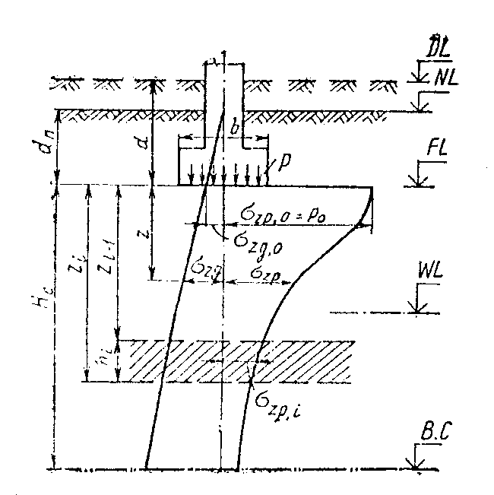
Рис. 2. Схема распределения вертикальных напряжений
в линейно-деформируемом полупространстве
DL - отметка планировки; NL - отметка поверхности природного рельефа; FL - отметка подошвы фундамента; WL - уровень подземных вод; B.C - нижняя граница сжимаемой толщи; d и d_{n} -глубина заложения фундамента соответственно от уровня планировки и поверхности природного рельефа; b - ширина фундамента; P - среднее давление под подошвой фундамента; P_{o} - дополнительное давление на основание; σ_{zg}, σ_{zg,o} - вертикальное напряжение от собственного веса грунта на глубине z от подошвы фундамента и на уровне подошвы; σ_{zp}, σ_{zp,o} - дополнительное вертикальное напряжение от внешней нагрузки на глубине z от подошвы фундамента и на уровне подошвы; H_{c} - глубина сжимаемой толщи
Удельный вес грунтов, залегающих ниже уровня подземных вод, но выше водоупорного слоя грунта, должен приниматься с учетом взвешивающего действия воды. При определении σ_{zg} в водоупорном слое грунта следует учитывать давление воды, расположенной выше рассматриваемой глубины слоя.
Нижняя граница сжимаемой толщи основания принимается равной на глубине z = H_{c}, где выполняется условие: σ_{zp} = 0,2⋅σ_{zg}, (33)
где σ_{zp} - дополнительное вертикальное напряжение на глубине z = H_{c} по вертикали, проходящей через центр подошвы фундамента; σ_{zg} - вертикальные напряжения от собственного веса грунта на глубине z = H_{c} по вертикали, проходящей через центр подошвы фундамента.
Если найденная по указанному выше условию нижняя граница сжимаемой толщи находится в слое грунта с модулем деформации E ≤ 5 МПа или такой слой залегает непосредственно ниже глубины z = H_{c}, нижняя граница сжимаемой толщи определяется исходя из условия:
σ_{zp} = 0,1⋅σ_{zg}. (34)
Если в зоне сжимаемой толщи находится слой грунта с меньшим чем у верхних слоев модулем деформации E, то производят проверку несущей способности подстилающего слоя грунта согласно /5/.

Проверка несущей способности подстилающего слоЯ грунта
Проверку несущей способности подстилающего слоя грунта производят по формуле: γ⋅(d + z_{i}) + α⋅(P - γ⋅d_{f}) ≤ R/γ_{n}, (35)
где P - среднее давление на грунт, действующее под подошвой фундамента мелкого заложения, кПа; γ - среднее (по слоям) значение расчетного удельного веса, расположенного над кровлей проверяемого подстилающего слоя грунта; допускается принимать γ = 19,62 кН/м³; d_{f} - заглубление подошвы фундамента мелкого заложения от расчетной поверхности грунта, м, принимаемое согласно /5/; z_{i} - расстояние от подошвы фундамента до поверхности проверяемого подстилающего слоя грунта, м; α - коэффициент, принимаемый по табл. 7; R - расчетное сопротивление подстилающего грунта, кПа, определяемое согласно /5/ или по формуле (15) для глубины расположения кровли проверяемого слоя грунта; γ_{n} = 1,4 - коэффициент надежности по назначению сооружения.
Значение коэффициента α принимается по табл. 6 в зависимости от отношения z_{i}/b_{п} для круглого и от отношений z_{i}/b_{п} и l_{п}/b_{п} для прямоугольного в плане фундаментов.
Таблица 6
ς = 2⋅z/b_{п} | Коэффициент α для фундаментов
 | круглых | прямоугольных с соотношением сторон η = l_{п}/b_{п} |  |  |  |  |  | ленточных
 |  | 1,0 | 1,4 | 1,8 | 2,4 | 3,2 | 5,0 | η ≥ 10
0 | 1,000 | 1,000 | 1,000 | 1,000 | 1,000 | 1,000 | 1,000 | 1,000
0,4 | 0,949 | 0,960 | 0,972 | 0,975 | 0,976 | 0,977 | 0,977 | 0,977
0,8 | 0,756 | 0,800 | 0,848 | 0,886 | 0,876 | 0,879 | 0,881 | 0,881
1,2 | 0,547 | 0,606 | 0,682 | 0,717 | 0,739 | 0,749 | 0,754 | 0,755
1,6 | 0,390 | 0,449 | 0,532 | 0,578 | 0,612 | 0,629 | 0,639 | 0,642
2,0 | 0,285 | 0,336 | 0,414 | 0,463 | 0,505 | 0,530 | 0,545 | 0,550
2,4 | 0,214 | 0,257 | 0,325 | 0,374 | 0,419 | 0,449 | 0,470 | 0,447
2,8 | 0,165 | 0,201 | 0,260 | 0,304 | 0,349 | 0,383 | 0,410 | 0,420
3,2 | 0,130 | 0,160 | 0,210 | 0,251 | 0,294 | 0,329 | 0,360 | 0,374
3,6 | 0,106 | 0,131 | 0,173 | 0,209 | 0,250 | 0,285 | 0,319 | 0,337
4,0 | 0,087 | 0,108 | 0,145 | 0,176 | 0,214 | 0,248 | 0,285 | 0,306
4,4 | 0,073 | 0,091 | 0,123 | 0,150 | 0,185 | 0,218 | 0,255 | 0,280
4,8 | 0,062 | 0,077 | 0,105 | 0,130 | 0,161 | 0,192 | 0,230 | 0,258
5,2 | 0,053 | 0,067 | 0,091 | 0,113 | 0,141 | 0,170 | 0,208 | 0,239
5,6 | 0,046 | 0,058 | 0,079 | 0,099 | 0,124 | 0,152 | 0,189 | 0,223
6,0 | 0,040 | 0,051 | 0,070 | 0,087 | 0,110 | 0,136 | 0,173 | 0,208
6,4 | 0,036 | 0,045 | 0,062 | 0,077 | 0,099 | 0,122 | 0,158 | 0,196
6,8 | 0,031 | 0,040 | 0,055 | 0,064 | 0,088 | 0,110 | 0,145 | 0,185
7,2 | 0,028 | 0,036 | 0,049 | 0,062 | 0,080 | 0,100 | 0,133 | 0,175
7,6 | 0,024 | 0,032 | 0,044 | 0,056 | 0,072 | 0,091 | 0,123 | 0,166
8,0 | 0,022 | 0,029 | 0,040 | 0,051 | 0,066 | 0,084 | 0,113 | 0,158
8,4 | 0,021 | 0,026 | 0,037 | 0,046 | 0,060 | 0,077 | 0,105 | 0,150
8,8 | 0,019 | 0,024 | 0,033 | 0,042 | 0,055 | 0,071 | 0,098 | 0,143
9,2 | 0,017 | 0,022 | 0,031 | 0,039 | 0,051 | 0,065 | 0,091 | 0,137
9,6 | 0,016 | 0,020 | 0,028 | 0,036 | 0,047 | 0,060 | 0,085 | 0,132
10,0 | 0,015 | 0,019 | 0,026 | 0,033 | 0,043 | 0,056 | 0,079 | 0,126
10,4 | 0,014 | 0,017 | 0,024 | 0,031 | 0,040 | 0,052 | 0,074 | 0,122
10,8 | 0,013 | 0,016 | 0,022 | 0,029 | 0,037 | 0,049 | 0,069 | 0,117
11,2 | 0,012 | 0,015 | 0,021 | 0,027 | 0,035 | 0,045 | 0,065 | 0,113
11,6 | 0,011 | 0,014 | 0,020 | 0,025 | 0,033 | 0,042 | 0,061 | 0,109
12,0 | 0,010 | 0,013 | 0,018 | 0,023 | 0,031 | 0,040 | 0,058 | 0,106
Примечания. 1. В табл. 6 обозначено: b_{п} - ширина или диаметр подошвы фундамента, l_{п} - длина подошвы фундамента. 2. Для фундаментов, имеющих подошву в форме правильного прямоугольника с площадью A, значения α принимаются как для круглых фундаментов радиусом r = √A/π. 3. Для промежуточных значений ς и η коэффициент α определяется по интерполяции.
Таблица 7
z_{i}/b_{п} | Коэффициент α
 | для круг-лого фунда-мента | для прямоугольного в плане фундамента в зависимости от отношения  сторон его подошвы l_{п}/b_{п}
 |  | 1 | 1,2 | 1,4 | 1,6 | 1,8 | 2,0 | 2,4 | 2,8 | 3,2 | 4,0 | 5,0 | ≥ 10
0 | 1,000 | 1,000 | 1,000 | 1,000 | 1,000 | 1,000 | 1,000 | 1,000 | 1,000 | 1,000 | 1,000 | 1,000 | 1,000
0,2 | 0,949 | 0,960 | 0,968 | 0,972 | 0,974 | 0,975 | 0,976 | 0,976 | 0,977 | 0,977 | 0,977 | 0,977 | 0,977
0,4 | 0,756 | 0,800 | 0,830 | 0,848 | 0,859 | 0,866 | 0,870 | 0,875 | 0,972 | 0,879 | 0,880 | 0,881 | 0,881
0,6 | 0,547 | 0,606 | 0,651 | 0,682 | 0,703 | 0,717 | 0,727 | 0,757 | 0,746 | 0,749 | 0,753 | 0,754 | 0,755
0,8 | 0,390 | 0,449 | 0,496 | 0,532 | 0,558 | 0,578 | 0,593 | 0,612 | 0,623 | 0,630 | 0,636 | 0,639 | 0,642
1,0 | 0,285 | 0,334 | 0,378 | 0,414 | 0,441 | 0,463 | 0,482 | 0,505 | 0,520 | 0,529 | 0,540 | 0,545 | 0,550
1,2 | 0,214 | 0,257 | 0,294 | 0,325 | 0,352 | 0,374 | 0,392 | 0,419 | 0,437 | 0,449 | 0,462 | 0,470 | 0,477
1,4 | 0,165 | 0,201 | 0,232 | 0,260 | 0,284 | 0,304 | 0,321 | 0,350 | 0,369 | 0,383 | 0,400 | 0,410 | 0,420
1,6 | 0,130 | 0,160 | 0,187 | 0,210 | 0,232 | 0,251 | 0,267 | 0,294 | 0,314 | 0,329 | 0,348 | 0,360 | 0,374
1,8 | 0,106 | 0,130 | 0,153 | 0,173 | 0,192 | 0,209 | 0,224 | 0,250 | 0,270 | 0,285 | 0,305 | 0,320 | 0,337
2,0 | 0,087 | 0,108 | 0,127 | 0,145 | 0,161 | 0,176 | 0,189 | 0,214 | 0,233 | 0,241 | 0,270 | 0,285 | 0,304
2,2 | 0,073 | 0,090 | 0,107 | 0,122 | 0,137 | 0,150 | 0,163 | 0,185 | 0,208 | 0,218 | 0,239 | 0,256 | 0,280
2,4 | 0,062 | 0,077 | 0,092 | 0,105 | 0,118 | 0,130 | 0,141 | 0,161 | 0,178 | 0,192 | 0,213 | 0,230 | 0,258
2,6 | 0,053 | 0,066 | 0,079 | 0,091 | 0,102 | 0,112 | 0,123 | 0,141 | 0,157 | 0,170 | 0,191 | 0,208 | 0,239
2,8 | 0,046 | 0,058 | 0,069 | 0,079 | 0,089 | 0,099 | 0,108 | 0,124 | 0,139 | 0,152 | 0,172 | 0,189 | 0,228
3,0 | 0,040 | 0,051 | 0,060 | 0,070 | 0,078 | 0,087 | 0,095 | 0,110 | 0,124 | 0,136 | 0,155 | 0,172 | 0,208
3,2 | 0,036 | 0,045 | 0,053 | 0,062 | 0,070 | 0,077 | 0,085 | 0,098 | 0,111 | 0,122 | 0,141 | 0,158 | 0,190
3,4 | 0,032 | 0,040 | 0,048 | 0,055 | 0,062 | 0,069 | 0,076 | 0,088 | 0,100 | 0,110 | 0,128 | 0,144 | 0,184
3,6 | 0,028 | 0,036 | 0,042 | 0,049 | 0,056 | 0,062 | 0,068 | 0,080 | 0,090 | 0,100 | 0,117 | 0,133 | 0,175
3,8 | 0,024 | 0,032 | 0,038 | 0,044 | 0,050 | 0,056 | 0,062 | 0,072 | 0,082 | 0,091 | 0,107 | 0,123 | 0,166
4,0 | 0,022 | 0,029 | 0,035 | 0,040 | 0,046 | 0,051 | 0,056 | 0,066 | 0,075 | 0,084 | 0,095 | 0,113 | 0,158
4,2 | 0,021 | 0,026 | 0,031 | 0,037 | 0,042 | 0,048 | 0,051 | 0,060 | 0,069 | 0,077 | 0,091 | 0,105 | 0,150
4,4 | 0,019 | 0,024 | 0,029 | 0,034 | 0,038 | 0,042 | 0,047 | 0,055 | 0,063 | 0,070 | 0,084 | 0,098 | 0,144
4,6 | 0,018 | 0,022 | 0,026 | 0,031 | 0,035 | 0,039 | 0,043 | 0,051 | 0,058 | 0,065 | 0,078 | 0,091 | 0,137
4,8 | 0,016 | 0,020 | 0,024 | 0,028 | 0,032 | 0,036 | 0,040 | 0,047 | 0,054 | 0,060 | 0,072 | 0,085 | 0,132
5,0 | 0,015 | 0,019 | 0,022 | 0,026 | 0,030 | 0,033 | 0,037 | 0,044 | 0,050 | 0,056 | 0,067 | 0,079 | 0,126

РасЧет фундамента
на сдвиг по подошве
При расчете фундаментов опор мостов на устойчивость против сдвига по основанию сила Q_{r} стремится сдвинуть фундамент, а сила его трения о грунт Q_{z} (по подошве фундамента) сопротивляется сдвигу. Сила Q_{z} = μ⋅∑N_{o,I}, где ∑N_{o,I} - суммарная внешняя нагрузка от веса пролетных строений, опоры, фундамента и грунта, лежащего на его уступах; μ - коэффициент фундамента по грунту.
Устойчивость фундамента против сдвига следует проверять по формуле: Q_{r} ≤ (m/γ_{n})⋅Q_{z}, (36)
где Q_{r} - сдвигающая сила, равная сумме проекций сдвигающих сил на направление возможного сдвига; Q_{z} - удерживающая сила, равная сумме проекций удерживающих сил на направление возможного сдвига; m - коэффициент условий работы, принимаемый равным 0,9; γ_{n} - коэффициент надежности по назначению, принимаемый равным 1,1 при расчете в стадии постоянной эксплуатации и 1,0 - при расчетах в стадии строительства.
При расчете фундаментов мелкого заложения на сдвиг по подошве необходимо принимать следующие значения коэффициентов трения кладки μ о поверхность /5/:
скальных грунтов с омыливающейся поверхностью (глинистые известняки, сланцы и т.п.) и глин:
а) во влажном состоянии...................................................................................0,25
б) в сухом состоянии..........................................................................................0,30
суглинков и супесей.....................................................................................................0,30
песков...........................................................................................................................0,40
гравийных и галечниковых грунтов..........................................................................0,50
скальных грунтов с неомыливающейся поверхностью...........................................0,60
РасЧет фундамента
на опрокидывание
Расчет фундамента на опрокидывание производят по формуле:
M_{u} ≤ (m/γ_{n})⋅M_{z}, (37)
где M_{u} - момент опрокидывающих сил относительно оси возможного поворота (опрокидывания) конструкции, проходящей по крайним точкам опирания; M_{z} - момент удерживающих сил относительно той же оси; m - коэффициент условий работы, принимаемый равным: при проверке конструкций, опирающихся на отдельные опоры: в стадии строительства - 0,95; в стадии постоянной эксплуатации - 1,0; при проверке сечений бетонных конструкций и фундаментов: на скальных основаниях - 0,9; на нескальных основаниях - 0,8; γ_{n} - коэффициент надежности по назначению, принимаемый равным 1,1 при расчете в стадии постоянной эксплуатации и 1,0 - при расчетах в стадии строительства.
Опрокидывающие силы следует принимать с коэффициентами надежности по нагрузке, большими единицы. Удерживающие силы следует принимать с коэффициентами надежности по нагрузке: для постоянных нагрузок - γ_{f} < 1; для временной вертикальной подвижной нагрузки - γ_{f} = 1.
Проверка положениЯ равнодействующей активных сил в фундаменте мелкого заложениЯ
Чтобы исключить появление растягивающих напряжений в подошве фундамента мелкого заложения при действии на него внецентренно приложенных нагрузок, требуется производить проверку равнодействующей активных сил по отношению к центру площади подошвы фундамента, характеризуемой относительным эксцентриситетом, который должен быть ограничен значениями, указанными в табл. 8 /5/.
Эксцентриситет e_{o} и радиус ядра сечения r (у его подошвы) определяют по формулам: e_{o} = M/N, r = W/A, (38)
где M - момент сил, действующих относительно главной центральной оси подошвы фундамента; N - равнодействующая вертикальных сил; W - момент сопротивления подошвы фундамента для менее напряженного ребра; A - площадь подошвы фундамента.
Таблица 8
 | Наибольший относительный эксцентриситет e/r_{o} для
Расположение мостов | промежуточных опор  при действии |  | устоев при действии
 | только постоянных нагрузок | постоянных  и временных нагрузок  в наиболее невыгодном сочетании | только постоянных нагрузок | постоянных  и временных нагрузок  в наиболее невыгодном сочетании
На железных дорогах общей сети и промышленных пред-приятий, на обособленных путях метрополитена | 0,1 | 1,0 | 0,5 | 0,6
На автомобильных дорогах (включая дороги промыш-ленных предприятий и внутри-  хозяйственные), на улицах и дорогах городов, поселков и сельских населенных пунктов:  большие и средние  малые | 0,1 | 1,0 | 0,8 | 1,0  1,2

Варианты заданий на проектирование
Таблица 9
Номер варианта | A,  м | B,  м | H,  м | h₁,  м | h₂,  м | h₃,  м | C₁,м | P₁,  м | P₂,  м | T₁,м | T₂,м | T₃,м | Номер геологи-ческого. разреза
1 | 12,0 | 1,8 | 8,5 | 0,50 | 0,40 | 2,50 | 0,40 | 1500 | 1200 | 150 | 250 | 800 | 1
2 | 12,0 | 1,5 | 7,6 | 0,40 | 0,30 | 2,20 | 0,35 | 1300 | 1050 | 130 | 170 | 600 | 4
3 | 8,0 | 1,5 | 9,5 | 0,30 | 0,25 | 1,90 | 0,25 | 800 | 750 | 100 | 130 | 450 | 6
4 | 7,5 | 1,7 | 11,5 | 0,40 | 0,30 | 1,70 | 0,20 | 900 | 800 | 90 | 120 | 400 | 3
5 | 8,0 | 1,8 | 12,0 | 0,45 | 0,35 | 2,00 | 0,40 | 750 | 670 | 140 | 280 | 700 | 8
6 | 5,3 | 1,2 | 8,0 | 0,30 | 0,20 | 1,80 | 0,25 | 890 | 780 | 80 | 160 | 350 | 10
7 | 10,4 | 1,5 | 10,5 | 0,45 | 0,35 | 2,30 | 0,45 | 1350 | 1230 | 90 | 270 | 750 | 7
8 | 12,0 | 2,5 | 14,5 | 0,60 | 0,40 | 3,20 | 0,50 | 1700 | 1550 | 270 | 230 | 950 | 3
9 | 5,3 | 1,2 | 8,5 | 0,35 | 0,20 | 2,00 | 0,25 | 800 | 630 | 110 | 140 | 340 | 5
10 | 10,4 | 1,7 | 12,5 | 0,55 | 0,40 | 2,70 | 0,30 | 1050 | 920 | 100 | 210 | 680 | 11
11 | 12,0 | 2,5 | 13,5 | 0,65 | 0,35 | 2,40 | 0,35 | 1350 | 1210 | 130 | 270 | 780 | 13
12 | 8,0 | 1,7 | 8,5 | 0,45 | 0,40 | 2,10 | 0,30 | 940 | 860 | 140 | 190 | 820 | 8
13 | 7,5 | 1,7 | 6,5 | 0,35 | 0,30 | 2,30 | 0,25 | 980 | 740 | 110 | 170 | 610 | 9
14 | 5,3 | 1,2 | 7,5 | 0,40 | 0,25 | 1,40 | 0,20 | 690 | 510 | 70 | 110 | 300 | 3
15 | 12,0 | 1,7 | 9,5 | 0,65 | 0,45 | 2,30 | 0,35 | 1650 | 1430 | 160 | 290 | 1100 | 1
16 | 10,4 | 1,8 | 15,0 | 0,55 | 0,35 | 2,40 | 0,40 | 1210 | 1100 | 120 | 230 | 850 | 6
17 | 7,8 | 1,7 | 6,8 | 0,40 | 0,35 | 2,20 | 0,35 | 950 | 800 | 180 | 250 | 650 | 7
18 | 8,4 | 1,6 | 8,5 | 0,45 | 0,40 | 1,80 | 0,40 | 1200 | 1050 | 190 | 310 | 730 | 4
19 | 6,6 | 1,5 | 10,0 | 0,35 | 0,30 | 1,40 | 0,25 | 750 | 590 | 210 | 240 | 580 | 8
20 | 10,4 | 1,9 | 12,5 | 0,45 | 0,40 | 2,30 | 0,50 | 1320 | 1210 | 260 | 360 | 730 | 14
21 | 5,3 | 1,4 | 6,5 | 0,35 | 0,30 | 1,40 | 0,35 | 800 | 690 | 130 | 290 | 500 | 4
22 | 8,0 | 1,7 | 11,5 | 0,40 | 0,25 | 1,60 | 0,30 | 1150 | 1020 | 190 | 320 | 640 | 6
23 | 12,0 | 2,2 | 14,0 | 0,55 | 0,35 | 2,40 | 0,45 | 1450 | 1170 | 210 | 310 | 820 | 11
24 | 10,4 | 1,8 | 12,5 | 0,50 | 0,35 | 2,10 | 0,25 | 1320 | 1100 | 170 | 280 | 760 | 2
25 | 7,2 | 1,6 | 8,5 | 0,45 | 0,30 | 1,40 | 0,40 | 1070 | 890 | 150 | 190 | 590 | 8
26 | 8,4 | 1,3 | 6,3 | 0,40 | 0,35 | 1,70 | 0,35 | 980 | 760 | 190 | 170 | 720 | 11
27 | 7,5 | 1,5 | 7,8 | 0,35 | 0,25 | 1,50 | 0,25 | 840 | 680 | 210 | 160 | 650 | 5
28 | 5,3 | 1,3 | 8,1 | 0,35 | 0,20 | 1,30 | 0,20 | 690 | 500 | 150 | 130 | 530 | 12
29 | 7,5 | 1,6 | 7,6 | 0,40 | 0,25 | 1,40 | 0,35 | 780 | 630 | 140 | 240 | 670 | 6
30 | 12,0 | 2,2 | 9,5 | 0,60 | 0,35 | 2,30 | 0,25 | 1520 | 1320 | 180 | 320 | 960 | 9
31 | 7,2 | 1,4 | 6,5 | 0,35 | 0,20 | 1,70 | 0,20 | 1030 | 870 | 140 | 180 | 710 | 10
32 | 12,0 | 2,6 | 8,5 | 0,50 | 0,35 | 2,50 | 0,40 | 1690 | 1290 | 230 | 270 | 620 | 8
33 | 6,6 | 1,2 | 4,5 | 0,35 | 0,20 | 1,40 | 0,30 | 1150 | 890 | 170 | 210 | 590 | 6
34 | 12,0 | 1,8 | 12,5 | 0,45 | 0,25 | 2,50 | 0,45 | 1830 | 1430 | 260 | 260 | 1250 | 13
35 | 8,4 | 2,0 | 10,5 | 0,40 | 0,20 | 1,70 | 0,40 | 1320 | 1210 | 130 | 140 | 760 | 9
36 | 7,5 | 1,5 | 8,5 | 0,35 | 0,20 | 1,40 | 0,35 | 1050 | 830 | 150 | 130 | 590 | 13
37 | 5,3 | 1,4 | 11,0 | 0,35 | 0,25 | 1,30 | 0,20 | 950 | 690 | 120 | 150 | 490 | 2
38 | 8,6 | 1,6 | 7,5 | 0,40 | 0,25 | 2,10 | 0,30 | 1160 | 830 | 170 | 170 | 580 | 3
39 | 12,0 | 2,4 | 13,5 | 0,45 | 0,35 | 2,40 | 0,40 | 1200 | 1050 | 270 | 350 | 680 | 14
40 | 5,3 | 1,5 | 8,6 | 0,35 | 0,30 | 1,35 | 0,25 | 740 | 680 | 120 | 180 | 460 | 8
41 | 6,0 | 1,4 | 7,4 | 0,30 | 0,25 | 1,45 | 0,30 | 790 | 530 | 150 | 200 | 420 | 1
42 | 8,4 | 1,6 | 5,6 | 0,35 | 0,25 | 1,55 | 0,35 | 950 | 780 | 170 | 240 | 520 | 5
43 | 7,2 | 1,7 | 8,2 | 0,40 | 0,30 | 1,40 | 0,35 | 810 | 690 | 160 | 210 | 430 | 7
44 | 6,0 | 1,4 | 8,0 | 0,30 | 0,30 | 1,40 | 0,30 | 730 | 630 | 140 | 230 | 500 | 2
45 | 12,0 | 2,2 | 9,5 | 0,50 | 0,40 | 2,50 | 0,45 | 1350 | 1100 | 250 | 380 | 710 | 5
46 | 7,5 | 1,6 | 6,5 | 0,45 | 0,35 | 2,10 | 0,35 | 860 | 730 | 180 | 210 | 560 | 4
47 | 8,4 | 1,8 | 5,8 | 0,45 | 0,40 | 2,20 | 0,30 | 940 | 840 | 190 | 300 | 580 | 3
48 | 5,3 | 1,2 | 8,5 | 0,35 | 0,30 | 1,65 | 0,30 | 680 | 540 | 130 | 210 | 540 | 6
49 | 7,2 | 1,6 | 7,6 | 0,35 | 0,30 | 1,85 | 0,35 | 820 | 690 | 200 | 240 | 490 | 8
50 | 8,8 | 1,7 | 5,5 | 0,40 | 0,35 | 2,10 | 0,40 | 930 | 880 | 180 | 300 | 530 | 2

Вариант 1 Вариант 2
.............................. | Песок крупный  _{- 5.500}  _____  ↓ | ρ_{s} = 2,63 т/м³; ρ = 1,91 т/м³  μ = 0,23;  m_{o} = 0,071 1/МПа  W_{L} = 0,145; W_{P} = 0,140  W = 0,1437 |  | ................................... | Песок мелкий  _{- 4.000}  _____  ↓ | ρ_{s} = 2,59 т/м³; ρ = 1,84 т/м³  μ = 0,22;  m_{o} = 0,078 1/МПа  W_{L} = 0,210; W_{P} = 0,201  W = 0,2026
-------------------- | Супесь  _{- 9.000}  _____  ↓ | ρ_{s} = 2,63 т/м³; ρ = 1,89 т/м³  μ = 0,24;m_{o} = 0,096 1/МПа  W_{L} = 0,220; W_{P} = 0,170  W =0,1887 |  | ------------------------ | Супесь  _{- 7.000}  _____  ↓ | ρ_{s} = 2,59 т/м³; ρ = 1,79 т/м³  μ = 0,27;m_{o} = 0,103 1/МПа  W_{L} = 0,150; W_{P} = 0,126  W = 0,1329
======== | Глина | ρ_{s} = 2,78 т/м³; ρ = 1,89 т/м³  μ = 0,24;m_{o} = 0,102 1/МПа  W_{L} = 0,435; W_{P} = 0,205  W = 0,2945 |  | ======== | Глина | ρ_{s} = 2,71 т/м³; ρ = 1,84 т/м³  μ = 0,25;m_{o} = 0,098 1/МПа  W_{L} = 0,420; W_{P} = 0,205  W = 0,2778
Вариант 3 Вариант 4
........................ | Песок средней крупности  _{- 6.500}  _____  ↓ | ρ_{s} = 2,67 т/м³; ρ = 1,76 т/м³  μ = 0,25;m_{o} = 0,053 1/МПа  W_{L} = 0,180; W_{P} = 0,177  W = 0,1812 |  | .......................................... | Песок пылева-тый  - _{8.500}  _____  ↓ | ρ_{s} = 2,71 т/м³; ρ = 1,89 т/м³  μ = 0,24;m_{o} = 0,107 1/МПа  W_{L} = 0,325; W_{P} = 0,320  W = 0,3217
________ | Суглинок  _{- 10.500}  _____  ↓ | ρ_{s} = 2,75 т/м³; ρ = 1,92 т/м³  μ = 0,20;m_{o} = 0,107 1/МПа  W_{L} = 0,380; W_{P} = 0,260  W = 0,2973 |  | ________________ | Суглинок  _{- 12.000}  _____  ↓ | ρ_{s} = 2,73 т/м³; ρ = 1,75 т/м³  μ = 0,25;m_{o} = 0,093 1/МПа  W_{L} = 0,308; W_{P} = 0,151  W = 0,1986
===== | Глина  _{- 12.000}  _____  ↓ | ρ_{s} = 2,72 т/м³; ρ = 1,89 т/м³  μ = 0,23;m_{o} = 0,078 1/МПа  W_{L} = 0,476; W_{P} = 0,241  W = 0,3034  Грунтовая вода |  | ========== | Глина  _{- 16.000}  _____  ↓ | ρ_{s} = 2,75 т/м³; ρ = 1,91 т/м³  μ = 0,17;m_{o} = 0,109 1/МПа  W_{L} = 0,510; W_{P} = 0,302  W = 0,3264  Грунтовая вода
= |  |  |  | ==
Вариант 5 Вариант 6
.............................. | Песок мелкий  _{- 6.000}  _____  ↓ | ρ_{s} = 2,58 т/м³; ρ = 1,67 т/м³  μ = 0,24;m_{o} = 0,092 1/МПа  W_{L} = 0,185; W_{P} = 0,177  W = 0,1844 |  | .............................. | Песок крупный  _{- 6.000}  _____  ↓ | ρ_{s} = 2,67 т/м³; ρ = 1,78 т/м³  μ = 0,23;m_{o} = 0,096 1/МПа  W_{L} = 0,330; W_{P} = 0,324  W = 0,3284
------------------------ | Супесь  _{- 8.000}  _____  ↓ | ρ_{s} = 2,67 т/м³; ρ = 1,69 т/м³  μ = 0,24;m_{o} = 0,096 1/МПа  W_{L} = 0,126; W_{P} = 0,083  W = 0,1046 |  | -------------------- | Супесь  _{- 8.000}  _____  ↓ | ρ_{s} = 2,81 т/м³; ρ = 1,98 т/м³  μ = 0,23;m_{o} = 0,103 1/МПа  W_{L} = 0,206; W_{P} = 0,196  W = 0,200
____________ | Суглинок  _{- 13.000}  _____  ↓ | ρ_{s} = 2,83 т/м³; ρ = 1,87 т/м³  μ = 0,15;m_{o} = 0,105 1/МПа  W_{L} = 0,380; W_{P} = 0,219  W =0,2550 |  | ____________ | Суглинок  _{- 13.000}  _____  ↓ | ρ_{s} = 2,71 т/м³; ρ = 1,73 т/м³  μ = 0,11;m_{o} = 0,101 1/МПа  W_{L} = 0,385; W_{P} = 0,223  W =0,2446
======== | Глина | ρ_{s} = 2,90 т/м³; ρ = 1,91 т/м³  μ = 0,21;m_{o} = 0,113 1/МПа  W_{L} = 0,425; W_{P} = 0,171  W = 0,2566 |  | ======== | Глина | ρ_{s} = 2,83 т/м³; ρ = 1,87 т/м³  μ = 0,13;m_{o} = 0,079 1/МПа  W_{L} = 0,443; W_{P} = 0,210  W = 0,4430

Вариант 7 Вариант 8
.............................. | Песок мелкий  _{- 5.000}  _____  ↓ | ρ_{s} = 2,73 т/м³; ρ = 1,86 т/м³  μ = 0,22;m_{o} = 0,109 1/МПа  W_{L} = 0,255; W_{P} = 0,247  W = 0,2483 |  | .............................. | Песок крупный _{- 4.000}  _____  ↓ | ρ_{s} = 2,61 т/м³; ρ = 1,79 т/м³  μ = 0,21;m_{o} = 0,089 1/МПа  W_{L} = 0,165; W_{P} = 0,160  W = 0,1623
------------------------------ | Супесь  _{- 9.000}  _____  ↓ | ρ_{s} = 2,76 т/м³; ρ = 1,81 т/м³  μ = 0,21;m_{o} = 0,105 1/МПа  W_{L} = 0,160; W_{P} = 0,150  W = 0,1529 |  | ------------------------- | Супесь  _{- 8.000}  _____  ↓ | ρ_{s} = 2,76 т/м³; ρ = 1,83 т/м³  μ = 0,25;m_{o} = 0,102 1/МПа  W_{L} = 0,122; W_{P} = 0,112  W = 0,1158
____________ | Суглинок | ρ_{s} = 2,80 т/м³; ρ = 1,91 т/м³  μ = 0,23;m_{o} = 0,107 1/МПа  W_{L} = 0,395; W_{P} = 0,310  W = 0,3357 |  | ____________ | Суглинок | ρ_{s} = 2,81 т/м³; ρ = 1,84 т/м³  μ = 0,14;m_{o} = 0,091 1/МПа  W_{L} = 0,367; W_{P} = 0,209  W = 0,2267
Вариант 9 Вариант 10
.............................. | Песок крупный  _{- 3.000}  _____  ↓ | ρ_{s} = 2,63 т/м³; ρ = 1,91 т/м³  μ = 0,23;  m_{o} = 0,071 1/МПа  W_{L} = 0,145; W_{P} = 0,140  W = 0,1437 |  | .............................. | Песок мелкий  _{- 6.000}  _____  ↓ | ρ_{s} = 2,59 т/м³; ρ = 1,84 т/м³  μ = 0,22;  m_{o} = 0,078 1/МПа  W_{L} = 0,210; W_{P} = 0,201  W = 0,2026
------------------------ | Супесь  _{- 7.000}  _____  ↓ | ρ_{s} = 2,76 т/м³; ρ = 1,81 т/м³  μ = 0,24; m_{o} = 0,095 1/МПа  W_{L} = 0,160; W_{P} = 0,150  W = 0,1529 |  | -------------------- | Супесь  _{- 10.000}  _____  ↓ | ρ_{s} = 2,76 т/м³; ρ = 1,83 т/м³  μ = 0,25; m_{o} = 0,106 1/МПа  W_{L} = 0,122; W_{P} = 0,112  W = 0,1158
_______________ | Суглинок  _{- 10.500}  _____  ↓ | ρ_{s} = 2,80 т/м³; ρ = 1,91 т/м³  μ = 0,26; m_{o} = 0,104 1/МПа  W_{L} = 0,395; W_{P} = 0,310  W = 0,3357  Грунтовая вода |  | _______________ | Суглинок  _{- 14.000}  _____  ↓ | ρ_{s} = 2,81 т/м³; ρ = 1,84 т/м³  μ = 0,14; m_{o} = 0,102 1/МПа  W_{L} = 0,367; W_{P} = 0,209  W = 0,2267  Грунтовая вода
_________ | _{- 12.500}  _____  ↓ |  |  | _________ | _{- 16.000}  _____  ↓
======== | Глина | ρ_{s} = 2,73 т/м³; ρ = 1,90 т/м³  μ = 0,24; m_{o} = 0,095 1/МПа  W_{L} = 0,475; W_{P} = 0,271  W = 0,3286 |  | ======== | Глина | ρ_{s} = 2,81 т/м³; ρ = 1,93 т/м³  μ = 0,16; m_{o} = 0,096 1/МПа  W_{L} = 0,455; W_{P} = 0,245  W = 0,3041

Вариант 11 Вариант 12
.............................. | Песок мелкий  _{- 7.000}  _____  ↓ | ρ_{s} = 2,73 т/м³; ρ = 1,86 т/м³  μ = 0,22; m_{o} = 0,109 1/МПа  W_{L} = 0,255; W_{P} = 0,247  W = 0,2483 |  | .............................. | Песок крупный  _{- 5.000}  _____  ↓ | ρ_{s} = 2,61 т/м³; ρ = 1,79 т/м³  μ = 0,21; m_{o} = 0,089 1/МПа  W_{L} = 0,165; W_{P} = 0,160  W = 0,1623
------------------------ | Супесь  _{- 9.000}  _____  ↓ | ρ_{s} = 2,76 т/м³; ρ = 1,81 т/м³  μ = 0,24;m_{o} = 0,075 1/МПа  W_{L} = 0,160; W_{P} = 0,150  W = 0,1529 |  | -------------------- | Супесь  _{- 8.000}  _____  ↓ | ρ_{s} = 2,76 т/м³; ρ = 1,83 т/м³  μ = 0,24; m_{o} = 0,090 1/МПа  W_{L} = 0,122; W_{P} = 0,112  W = 0,1158
_______________ | Суглинок  _{- 12.000}  _____  ↓ | ρ_{s} = 2,80 т/м³; ρ = 1,91 т/м³  μ = 0,23; m_{o} = 0,107 1/МПа  W_{L} = 0,395; W_{P} = 0,310  W = 0,3357  Грунтовая вода |  | _______________ | Суглинок  _{- 14.000}  _____  ↓ | ρ_{s} = 2,81 т/м³; ρ = 1,84 т/м³  μ = 0,14; m_{o} = 0,091 1/МПа  W_{L} = 0,367; W_{P} = 0,209  W = 0,2267  Грунтовая вода
___ |  |  |  | ___
Вариант 13 Вариант 14
 | _{- 3.000}  _____  ↓ | Вода |  |  | _{- 4.000}  _____  ↓ | Вода
____________ | Суглинок  _{- 8.000}  _____  ↓ | ρ_{s} = 2,75 т/м³; ρ = 1,92 т/м³  μ = 0,23;m_{o} = 0,096 1/МПа  W_{L} = 0,380; W_{P} = 0,260  W = 0,2973 |  | ________________ | Суглинок  _{- 7.500}  _____  ↓ | ρ_{s} = 2,73 т/м³; ρ = 1,75 т/м³  μ = 0,25;m_{o} = 0,083 1/МПа  W_{L} = 0,308; W_{P} = 0,151  W = 0,1986
======== | Глина | ρ_{s} = 2,72 т/м³; ρ = 1,89 т/м³  μ = 0,21;m_{o} = 0,092 1/МПа  W_{L} = 0,476; W_{P} = 0,241  W = 0,3034 |  | ======== | Глина  ↓ | ρ_{s} = 2,75 т/м³; ρ = 1,91 т/м³  μ = 0,18; m_{o} = 0,087 1/МПа  W_{L} = 0,510; W_{P} = 0,302  W = 0,3264

Пример проектированиЯ и расЧета фундамента мелкого заложениЯ
выЧисление физико-механиЧеских характеристик грунтов
Вариант № 8, геологический разрез № 3.
.................... | _____ _{- 6.500} Песок средней крупности  ↓
____________ | _____ _{- 10.500} Суглинок  ↓
======== | _____ _{- 12.000} Глина  ↓ | Отметка уровня  грунтовых вод.
====
Физико-механические характеристики грунтов, полученные по результатам испытания образцов сводим в табл. 10.
Таблица 10
Физико-механические характеристики грунтов,
полученные в лабораторных условиях.
Номер варианта | 8
Наименование и толщина слоя грунта | 1-й слой - песок средней  крупности  h = 6,5 м | 2-й слой - суглинок h = 4,0 м | 3-й слой - глина  Толщина не ограничена
Плотность твердых частиц грунта ρ_{s}, т/м³ | 2,67 | 2,75 | 2,72
Плотность грунта ρ, т/м³ | 1,76 | 1,92 | 1,89
Природная весовая влажность грунта W, д.е. | 0,1812 | 0,2973 | 0,3034
Влажность грунта на границе текучести W_{L}, д.е. | 0,180 | 0,380 | 0,476
Влажность грунта на границе пластичности W_{P}, д.е. | 0,177 | 0,260 | 0,241
Коэффициент бокового расширения грунта μ | 0,25 | 0,20 | 0,23
Коэффициент сжимаемости грунта m_{o}, 1/МПа | 0,053 | 0,107 | 0,078
По варианту № 8 физико-механические характеристики грунтов сводятся в табл. 11.
Таблица 11
Физико-механические характеристики грунта, полученные расчетом.
Номер слоя грунта | 1 | 2 | 3
Наименование грунта | песок средней крупности | суглинок | глина
Удельный вес грунта γ, кН/м³ | 17,248 | 18,816 | 18,552
Удельный вес твердых частиц грунта γ_{s}, кН/м³ | 26,166 | 26,950 | 26,656
Удельный вес грунта с учетом взвешивающего действия воды γ_{sw}, кН/м³ | ---------- | ------------- | 4,6495
Число пластичности грунта I_{P}, д.е. | 0,003 | 0,120 | 0,235
Показатель текучести грунта I_{L}, д.е. | 0,4 | 0,3108 | 0,2655
Коэффициент пористости грунта e, д.е. | 0,7919 | 0,8581 | 0,8759
Степень влажности грунта S_{r}, д.е. | 0,6109 | 0,9528 | 0,9423
Коэффициент относительной сжимаемости  грунта m_{v}, 1/МПа | 0,03156 | 0,05759 | 0,04158
Модуль деформации грунта E, МПа | 26,40 | 15,63 | 20,75

ЗаклюЧение по данным геологиЧеского разреза площадки строительства и выбор возможных вариантов фундаментов
1-й слой грунта - песок средней крупности, толщина слоя - 6,5 м. По степени влажности песок средней крупности относится к влажным грунтам, по модулю деформации - к малосжимаемым грунтам.
2-й слой грунта - суглинок, толщина слоя - 4,0 м. По степени влажности суглинок относится к насыщенным водой грунтам, по показателю текучести находится в тугопластичном состоянии, по модулю деформации относится к среднесжимаемым грунтам.
3-й слой грунта - глина, толщина слоя не вскрыта. По степени влажности глина относится к насыщенным водой грунтам, по показателю текучести находится в тугопластичном состоянии, по модулю деформации относится к малосжимаемым грунтам.
Природный рельеф площадки спокойный, с выдержанным залеганием пластов грунта. Все грунты могут служить естественным основанием. На отм. -12.000 м расположены подземные воды.
В качестве возможных вариантов фундаментов могут быть рассмотрены: фундамент мелкого заложения, свайный фундамент на забивных призматических сваях, свайный фундамент на буровых или буронабивных столбах (с уширениями и без них), а также фундамент из свай-оболочек или в виде опускного колодца.
Подошву фундамента мелкого заложения следует расположить в песке средней крупности, свайные фундаменты запроектировать следующим образом: принять конструкцию свайного фундамента с низким ростверком, расположенном в песке средней крупности, сваи заглубить не менее чем на 1 м в глину, так как физико-механические характеристики глины лучше, чем у суглинка.
Сбор нагрузок, действующих на фундамент мелкого заложениЯ
Согласно заданию выписываем из табл. 9 строку 8.
Таблица 12
Номер варианта | A,  м | B,  м | H,  м | h₁,  м | h₂,  м | h₃,  м | C₁,  м | P₁,  м | P₂,  м | T₁,  м | T₂,  м | T₃,м | Номер геолог. разреза
8 | 12,0 | 2,5 | 14,5 | 0,60 | 0,40 | 3,20 | 0,50 | 1700 | 1550 | 270 | 230 | 950 | 3
Вычерчиваем схему промежуточной опоры, на которую наносим действующие усилия (рис. 3).
1. Нормальное усилие N.
N_{o,II} = 6⋅(P₁ + P₂) = 6⋅(1700 кН + 1550 кН) = 19500 кН.
N_{o,I} = γ_{f}⋅N_{o,II} = 1,2⋅19500 кН = 23400 кН.
γ_{f} =1,2 - коэффициент надежности по нагрузке.
2. Изгибающий момент относительно отметки 0.000, действующий вдоль моста.
M_{o,II} = 6⋅(P₁ - P₂)⋅c₁ + T₁⋅(H + h₁ + h₂) = 6⋅(1700 кН - 1550 кН)⋅0,5 м + 270 кН⋅(14,5 + 0,6 + 0,4) м = (450 + 4185) кН = 4635 кН⋅м.
M_{o,I} = γ_{f}⋅M_{o,II} = 1,2⋅4635 кН⋅м = 5562 кН⋅м.
c₁ c₁ T₂

 |  |  |  |  |  |  |  |  |  |  |  |  |  |  |  |  |  |  | P₂ P₂ P₂ P₁ P₁ P₁
 | P₂ |  | ↓ |  |  |  | ↓ |  |  | P₁ |  |  |  |  |  |  | h₃ |  |  |  |  | ↓ |  | ↓ |  | ↓ |  | ↓ |  | ↓ |  | ↓
T₁ | →
h₂
h₁
 |  |  |  |  | B |  |  |  |  |  |  |  |  | 4c₁ |  |  |  |  |  |  | A
H
 |  |  |  |  |  |  |  |  |  |  | _{0.000}  ____  ↓ |  |  | T₃
Рис. 3. Схема промежуточной опоры с действующими нагрузками.
3 Изгибающий момент относительно отметки 0.000, действующий поперек моста.
M_{o,II} = T₂⋅(H + h₁ + h₂ + h₃) = 230 кН⋅(14,5 + 0,6 + 0,4 + 3,2) м = 4301 кН⋅м; M_{o,I} = γ_{f}⋅M_{o,II} = 1,2⋅4301 кН⋅м = 5161,2 кН⋅м.
4. Сдвигающая сила, действующая на отметке 0.000, вдоль моста.
T_{o,II} = T₁ = 270 кН; T_{o,I} = γ_{f}⋅T_{o,II} = 1,2⋅270 кН = 324 кН.
5. Сдвигающая сила, действующая на отметке 0.000, поперек моста.
T_{o,II} = T₂ + T₃ = 230 кН + 950 кН = 1180 кН.
T_{o,I} = γ_{f}⋅T_{o,II} = 1,2⋅1180 кН = 1416 кН.
6. Вес опоры.
а) вес тела опоры
N_{оп,II} = А_{оп}⋅H⋅γ_{б} = [(A - B)⋅B + π⋅(B/2)²]⋅H⋅γ_{б} = [(12 м - 2,5 м)⋅2,5 м + 3,14⋅(2,5 м/2)²]⋅14,5 м⋅25 кН/м³ = 10389,25 кН.
N_{оп,I} = γ_{f}⋅N_{оп,II} = 1,2⋅10389,25 кН = 12467,1 кН,
где γ_{б} = 25 кН/м³ - удельный вес бетона.
б) вес подферменника
N_{пф,II} = А_{пф}⋅H⋅γ_{б} = {[A + 8⋅с₁ - (B/2 + 0,3)⋅2]⋅(B + 0,6) + π⋅(B/2 + 0,3)²]}⋅h₂⋅γ_{б} + {[A - (B/2 + 0,3)⋅2]⋅(B + 0,6) + π⋅(B/2 + 0,3)²]}⋅h₁⋅γ_{б}⋅γ_{k1} = {[12 м + 8⋅0,5 м - (2,5 м/2 + 0,3 м)⋅2]⋅(2,5 м + 0,6 м) + 3,14⋅(2,5 м/2 + 0,3 м)²]}⋅0,4 м⋅25 кН/м³ + {[12 м - (2,5 м/2 + 0,3 м)⋅2]⋅(2,5 м + 0,6 м) + 3,14⋅(2,5 м/2 + 0,3 м)²]}⋅0,6 м⋅25 кН/м³⋅1,053 = 475,3 кН + 544, 85 кН = 1030,15 кН; N_{пф,o,I} = γ_{f}⋅N_{пф,o,II} 1,2⋅1030,15 кН = 1236,18 кН.
7. Суммарное нормальное усилие, включающее вес пролетных строений, вес опоры и вес подферменника
∑N_{o,II} = 19500 кН + 10389,25 кН + 1030,15 кН = 30919, 4 кН.
∑N_{o,I} = 23400 кН + 12467,1 кН + 1236,18 кН = 37103, 28 кН.

РасЧет и конструирование
фундамента мелкого заложениЯ
Обрез фундамента заглубляем на 0,3 м от нулевой отметки грунта.
Подошву фундамента следует назначать не менее расчетной глубины промерзания грунта плюс 0,25 м. С учетом того, что песок средней крупности, находящийся во влажном состоянии согласно /5/ обладает относительно невысоким условным сопротивлением R_{o}, назначим глубину заложения фундамента d_{f} = 3 м. Угол α принимаем равным 30^{о}.
Тогда размеры подошвы фундамента из конструктивных соображений можно определить по формуле (10):
A_{к} = l_{п}⋅b_{п} = (l_{оп} + 2⋅h_{ф}⋅tgα)⋅(b_{оп} + 2⋅h_{ф}⋅tgα),
где а = (3,0 м - 0,3 м)⋅tg30^{о} = 1,559 м, с учетом округления кратно 100 мм принимаем а = 1,6 м. A_{к} = (12 м + 2⋅1,6 м)⋅(2,5 м + 2⋅1,6 м) = 15,2 м⋅5,7 м = 86,64 м². Значит l_{п} = 15,2 м; b_{п} = 5,7 м - соответственно длина и ширина подошвы фундамента.
Согласно /5/ определяем расчетное сопротивление грунта осевому сжатию под подошвой фундамента R, кПа, по формуле (15):
R = 1,7⋅{R_{o}⋅[1 + k₁⋅(b - 2)] + k₂⋅γ⋅(d_{f} - 3)} = 1,7⋅{245 кПа⋅[1 + 0,10 1/м⋅(5,7 м - 2 м)] + 3,0⋅17,248 кН/м³⋅(3 м - 3 м)} = 570,605 кПа
Определяем площадь подошвы фундамента по формуле (14), так как взвешивающее действие воды в мелком песке отсутствует, то последний член в этой формуле не учитываем.
A_{Р} = ∑N_{o,I}/(P - γ_{m}⋅d_{f}), где P ≤ R/γ_{n} = 407,575 кПа
A_{Р} = 37103,28 кН/(407,575 кПа - 19,62 кН/м³⋅3 м) = 106,4 м².
Проверяем условие по формуле (18): |[(A_{Р} - A_{К})/ A_{Р}]|⋅100% ≤ 10%
[(106,4 м² - 86,64 м²)/106,4 м²]⋅100% = 18,57 % - условие не выполняется.
Увеличим глубину заложения подошвы фундамента до 4 м. Угол α примем равным 30^{о}. Тогда размеры подошвы фундамента из конструктивных соображений можно определить по формуле (10):
A_{к} = l_{п}⋅b_{п} = (l_{оп} + 2⋅h_{ф}⋅tgα)⋅(b_{оп} + 2⋅h_{ф}⋅tgα),
где а = 3,7 м⋅tg30^{о} = 2,136 м, с учетом округления кратно 100 мм принимаем а = 2,2 м. Тогда A_{к} = (12 м + 2⋅2,2 м)⋅(2,5 м + 2⋅2,2 м) = 16,4 м⋅6,9 м = 113,16 м². Значит l_{п} = 16,4 м; b_{п} = 6,9 м - соответственно длина и ширина подошвы фундамента.
Согласно /5/ определяем расчетное сопротивление грунта осевому сжатию под подошвой фундамента R, кПа, по формуле (15):
R = 1,7⋅{R_{o}⋅[1 + k₁⋅(b - 2)] + k₂⋅γ⋅(d_{f} - 3)}= 1,7⋅{245 кПа⋅[1 + 0,10 1/м⋅(6,0 м - 2 м)] + 3,0⋅17,248 кН/м³⋅(4 м - 3 м)} = 671,07 кПа
Так как b > 6 м, то согласно /5/ в расчет принимаем b = 6 м.
Снова определяем площадь подошвы фундамента по формуле (14), так как взвешивающее действие воды в песке средней крупности отсутствует, то последний член в этой формуле не учитываем.
A_{Р} = ∑N_{o,I}/(P - γ_{m}⋅d), где P ≤ R/γ_{n} = 479,3 кПа
A_{Р} = 37103,28 кН/(479,3 кПа - 19,62 кН/м³⋅4 м) = 92,57 м².
Проверяем условие по формуле (18): |[(A_{Р} - A_{К})/ A_{Р}]|⋅100% ≤ 10%
[(113,16 м² - 92,57 м²)/113,16 м²]⋅100% = 18,20 % - условие не выполняется.
Изменим угол α, примем его равным 27^{о}. Тогда размеры подошвы фундамента из конструктивных соображений можно определить по формуле (10): A_{к} = l_{п}⋅b_{п} = (l_{оп} + 2⋅h_{ф}⋅tgα)⋅(b_{оп} + 2⋅h_{ф}⋅tgα),
где а = 3,7 м⋅tg27^{о} = 1,88 м, с учетом округления кратно 100 мм принимаем а = 1,9 м. Тогда A_{к} = (12 м + 2⋅1,9 м)⋅(2,5 м + 2⋅1,9 м) = 15,8 м⋅6,3 м = 99,54 м². Значит l_{п} = 15,8 м; b_{п} = 6,3 м - соответственно длина и ширина подошвы фундамента.
Проверяем условие по формуле (18): |[(A_{Р} - A_{К})/ A_{Р}]|⋅100% ≤ 10%
[(99,54 м² - 92,57 м²)/99,54 м²]⋅100% = 7,00 % - условие выполняется.
Начинаем выполнять конструирование фундамента исходя из следующих условий: глубина заложения подошвы фундамента d_{f} = 4,0 м, h_{ф} = 3,7 м, площадь фундамента по результатам конструирования должна быть не менее расчетной, равной A_{Р} = 92,57 м².

 |  |  |  |  |  |  |  |  |  |  | опора
d_{f} =4,0 м |  |  |  |  |  |  |  |  |  |  |  |  |  |  |  |  |  |  |  |  |  |  |  |  |  | h_{ст,3} = 1,2 м
 |  |  |  |  |  |  | 3-я ступень
 |  |  |  |  |  |  |  |  |  |  |  |  |  |  |  |  |  |  |  |  |  |  |  |  |  | h_{ст,2} = 1,2 м.
 |  |  |  |  |  |  |  |  | 2-я ступень
 |  |  |  |  |  |  |  |  |  |  |  |  |  |  |  |  |  |  |  |  |  |  |  |  |  | h_{ст,1} = 1,3 м.
 |  |  |  |  |  | 1-я ступень
 |  |  |  |  |  | b₃ = 3,9 м
 |  |  |  |  |  |  |  |  |  | b₂ = 5,3 м
 |  |  |  |  |  |  |  |  |  | b₁ = 6,7 м
Рис. 4. Размеры фундамента мелкого заложения
Назначаем три ступени h_{ст,1} =1,3 м, h_{ст,2} = h_{ст,3} = 1,2 м. Ширину нижней ступени определяем по формуле (11): b_{ст,1} = h_{ст,1}⋅tgα = 1,3 м⋅tg27^{о} = 0,66 м. С учетом кратности размеров ступени 100 мм примем b_{ст, 1} = 0,7 м. Ширину средней и верхней ступеней также определяем по формуле (11): b_{ст,1} = b_{ст,2} = h_{ст,2}⋅tgα = 1,2 м⋅tg27^{о} = 0,61 м. С учетом кратности размеров ступеней 100 мм примем b_{ст,2} = b_{ст,3} = 0,7 м. Итак все ступени по ширине одинаковы: b_{ст,1} = b_{ст,2} = b_{ст,3} = b_{ст} = 0,7 м. Высота ступеней различна: h_{ст,1} =1,3 м, h_{ст,2} = h_{ст,3} = 1,2 м.
Тогда размеры фундамента будут следующие: l₃ = l_{оп} + 2⋅b_{ст} = 12 м + 2⋅0,7 м = 13,4 м, b₃ = b_{оп} + 2⋅b_{ст} = 2,5 м + 2⋅0,7 м = 3,9 м; l₂ = l₃ + 2⋅b_{ст} = 13,4 м + 2⋅0,7 м = 14,8 м., b₂ = b₃ + 2⋅b_{ст} = 3,9 м + 2⋅0,7 м = 5,3 м; l_{п} = l₂ + 2⋅b_{ст} = 14,8 м + 2⋅0,7 м = 16,2 м, b_{п} = b₂ + 2⋅b_{ст} = 5,3 м + 2⋅0,7 м = 6,7 м. Тогда А_{ф} = l_{п}⋅b_{ст} = 16,2 м⋅6,7 м = 108,54 м², что больше требуемой по расчету (рис. 4).
Определяем объем фундамента по формуле (24):
V_{ф} = b_{п}⋅l_{п}⋅h_{ст,1} + (b_{п} - 2⋅b_{ст,1})⋅(l_{п} - 2⋅b_{ст,1})⋅h_{ст,2} + (b_{п} - 2⋅b_{ст,1} - 2⋅b_{ст,2})⋅(l_{п} - 2⋅b_{ст,1} - 2⋅b_{ст,2})⋅h_{ст,3} = 6,7 м⋅16,2 м⋅1,3 м + (6,7 м - 2⋅0,7 м)⋅(16,2 м - 2⋅0,7 м)⋅1,2 м + (6,7 м - 2⋅0,7 м - 2⋅0,7 м)⋅(16,2 м - 2⋅0,7 м - 2⋅0,7 м)⋅1,2 м = 297,942 м³.
Вес фундамента: N_{ф,II} = V_{ф}⋅γ_{б} = 297,942 м³⋅24 кН/м³ = 7150,61 кН.
N_{ф,I} = γ_{f}⋅N_{ф,II} = 1,2⋅7150,61 кН = 8580,73 кН.
Определяем объем грунта по формуле (27), при этом ввиду малости последнего члена в расчете им пренебрегаем.
V_{гр} = b_{п} ⋅l_{п}⋅d_{f} - V_{ф} = 6,7 м⋅16,2 м⋅4 м - 297,942 м³ = 136,218 м³.
Вес грунта: N_{гр,II} = V_{гр}⋅γ = 136,218 м³⋅17,248 кН/м³ = 2349,49 кН.
N_{гр,I} = γ_{f}⋅N_{гр,II} = 1,2⋅7150,61 кН = 2819,4 кН.
С учетом найденного фактического веса фундамента и грунта, лежащего на его уступах, определяем среднее давление по подошве фундамента P, кПа, по формуле (28):
P = (∑N_{o,I} + N_{ф,I} + N_{гр,I})/A_{ф} ≤ R/γ_{n}
P = (∑N_{o,I} + N_{ф,I} + N_{гр,I})/A_{ф} = (37103,28 кН + 8580,73 кН + 2819,4 кН)/(16,2 м⋅6,7 м) = 446,9 кПа
446,9 кПа < 479,3 кПа - условие выполняется.
С учетом найденной глубины заложения фундамента, размеров его подошвы, веса фундамента и грунта, лежащего на его уступах, приведем изгибающие моменты, действующие вдоль и поперек моста относительно подошвы фундамента.
Изгибающий момент относительно плоскости подошвы, действующий вдоль моста.
M_{o,II} = 6⋅(P₁ - P₂)⋅c₁ + T₁⋅(H + h₁ + h₂ + d_{f}) = 6⋅(1700 кН - 1550 кН)⋅0,5 м + 270 кН⋅(14,5 + 0,6 + 0,4 + 4,0) м = (450 + 5265) кН = 5715 кН⋅м.
M_{o,I} = γ_{f}⋅M_{o,II} = 1,2⋅5715 кН⋅м = 6858 кН⋅м.
3 Изгибающий момент относительно отм. 0.000, действующий поперек моста.
M_{o,II} = T₂⋅(H + h₁ + h₂ + h₃ + d_{f}) + T₃⋅d_{f} = 230 кН⋅(14,5 + 0,6 + 0,4 + 3,2 + 4,0) м = 9021 кН⋅м; M_{o,I} = γ_{f}⋅M_{o,II} = 1,2⋅9021 кН⋅м = 10825,2 кН⋅м.
Остальные нагрузки не изменяются и собраны ранее.
Производим расчет внецентренно-нагруженного фундамента с учетом действия моментов, направленных вдоль и поперек моста.

 |  |  |  | y
b_{п} =6,7 м |  |  |  |  |  | x
l_{п} =16,2 м
Рис. 5. Размеры подошвы фундамента мелкого заложения
W_{x} = b_{п}²⋅l_{п}/6 = 121,203 м³, W_{y} = b_{п}⋅l_{п}²/6 = 293,058 м³.
Согласно формуле (29)
p = (∑N_{o,I} + N_{ф,I} + N_{гр,I})/A_{ф} ± M_{x}/W_{x} ± M_{y}/W_{y} ≤ γ_{c}⋅R/γ_{n},
где γ_{c} = 1,2; R = 700,22 кПа; γ_{n} =1,4; запишем: p = (∑N_{o,I} + N_{ф,I} + N_{гр,I})/A_{ф} ± M_{x}/W_{x} ± M_{y}/W_{y} = (37103,28 кН + 8580,73 кН + 2819,4 кН)/16,2 м⋅6,7 м ± 6858 кН⋅м/121,203 м³ ± 10825,2 кН⋅м/293,058 м³ = 446,9 кПа ± 56,58 кПа ± 36,94 кПа
p_{max} = 540,42 кПа, p_{min} = 353,38 кПа, p_{cр} = 446,9 кПа.
p_{max} = 540,42 кПа < γ_{c}⋅R/γ_{n} = 1,2⋅671,07 кПа/1,4 = 575,20 кПа, p_{min} = 353,38 кПа > 0, p_{cр} = 446,9 кПа < 479,3 кПа, p_{min}/ p_{max} = 0,6539 > 0,25- условия выполняются.
Производим проверку фундамента мелкого заложения на сдвиг по подошве по формуле (36): Q_{r} ≤ (m/γ_{n})⋅Q_{z},
а) в стадии эксплуатации:
Q_{r} = γ_{f}⋅(T₂ + T₃) = 1,2⋅(950 кН + 230 кН) = 1416 кН, m = 0,9, γ_{n} = 1,1.
Q_{z} = μ⋅(∑N_{o,I} + N_{ф,I} + N_{гр,I}) = 0,4⋅(37103,28 кН +
8580,73 кН + 2819,4 кН) = 19401,4 кН.
1416 кН < (0,9/1,1)⋅ 19401,4 кН = 15873,8 кН - условие выполняется.
б) в стадии эксплуатации
Q_{r} = γ_{f}⋅T₃ = 1,2⋅950 кН = 1140 кН, m = 0,9, γ_{n} = 1.
Q_{z} = μ⋅(N_{оп,I} + N_{ф,I} + N_{гр,I}) = 0,4⋅(13703,3 кН +
8580,73 кН + 2819,4 кН) = 10041,4 кН.
1140 кН < 0,9⋅10041,4 кН = 9037,3 кН - условие выполняется.
Произведем расчет фундамента мелкого заложения на опрокидывание относительно оси x, так как относительно нее фундамент имеет меньший размер подошвы b_{п} = 6,7 м. Расчет производим по формуле (37):M_{u} ≤ (m/γ_{n})⋅M_{z}, M_{z} = (∑N_{o,I} + N_{ф,I} + N_{гр,I})⋅b_{п}/2 = 48503,41 кН⋅6,7 м/2 = 162486,4 кН⋅м; M_{u} = M_{x} = 6858 кН⋅м, m = 0,8, γ_{n} =1,1; 6858 кН⋅м < (0,8/1,1)⋅162486,4 кН⋅м = 118171,9 кН⋅м - условие выполняется.
N_{x} = N_{y} = (∑N_{o,I} + N_{ф,I} + N_{гр,I}) = 48503,41 кН
Проверим положение равнодействующей активных сил.
Вдоль моста: e_{o} = M_{x}/N_{x} = 6858 кН⋅м/48503,41 кН = 0,1414 м,
r = W_{x}/A = 121,203 м³/(16,2 м⋅6,7 м) = 1,117 м,
e_{o}/r =0,1414 м/1,117 м = 0,1266 < 1 - условие выполняется.
Поперек моста: e_{o} = M_{y}/N_{y} = 10825,2 кН⋅м/48503,41 кН = 0,2232 м,
r = W_{y}/A = 293,058 м³/(16,2 м⋅6,7 м) = 2,7 м,
e_{o}/r =0,2232 м/2,7 м = 0,0827 < 1 - условие выполняется.

Определение осадки фундамента
мелкого заложениЯ и проверка несущей способности подстилающего слоЯ грунта
Расчет осадки фундамента выполняется по формулам (30) - (34):
_{n}
S = β⋅∑(σ_{zp,i}⋅h_{i})/E_{i},
^{i=1}
где β - безразмерный коэффициент, равный 0,8; σ_{zp} = α⋅P_{o}; σ_{zg,o} = γ⋅d_{f} = 17,248 кН/м³⋅4,0 м = 68,992 кПа; P_{o} = P - σ_{zg,o} = 372,4 кПа - 68,992 кПа = 303,4 кПа; P = 372,4 кПа - среднее давление по подошве фундамента, определенное от действия нормативных нагрузок.
Результаты расчета сведены в табл. 13. Таблица 13
Расчет осадки фундамента мелкого заложения.
z_{i} | ζ = 2⋅z_{i}/b_{п} | α_{i} | σ_{zg,i}  кПа | σ_{zg,i,ср}  кПа | σ_{zp,i},  кПа | σ_{zp,i,ср} кПа | h_{i},  м | E_{i}  МПа | σ_{zp,i,ср}⋅h_{i}/E_{i},  м
0 | 0,000 | 1,000 | 69,0 |  | 303,4
 |  |  |  | 90,55 |  | 286,7 | 2,5 | 26,4 | 27,15⋅10⁻³
2,5 | 0,746 | 0,8896 | 112,1 |  | 269,9
 |  |  |  | 130,9 |  | 240,2 | 2,0 | 15,63 | 30,74⋅10⁻³
4,5 | 1,343 | 0,6939 | 149,7 |  | 210,5
 |  |  |  | 168,5 |  | 184,4 | 2,0 | 15,63 | 23,60⋅10⁻³
6,5 | 1,940 | 0,5217 | 187,7 |  | 158,3
 |  |  |  | 210,2 |  | 143,2 | 1,5 | 20,75 | 10,35⋅10⁻³
8,0 | 2,388 | 0,4223 | 215,1 |  | 128,1
 |  |  |  | 220,9 |  | 110,2 | 2,5 | 20,75 | 13,28⋅10⁻³
10,5 | 3,134 | 0,3039 | 226,7 |  | 92,2
 |  |  |  | 232,5 |  | 80,3 | 2,5 | 20,75 | 9,68⋅10⁻³
13,0 | 3,881 | 0,2256 | 238,3 |  | 68,4
 |  |  |  | 244,1 |  | 60,3 | 2,5 | 20,75 | 7,27⋅10⁻³
15,5 | 4,627 | 0,1722 | 249,9 |  | 52,2
 |  |  |  | 255,7 |  | 46,5 | 2,5 | 20,75 | 5,60⋅10⁻³
18,0 | 5,373 | 0,1344 | 261,5 |  | 40,8
 |  |  |  | 267,3 |  | 36,7 | 2,5 | 20,75 | 4,42⋅10⁻³
20,5 | 6,119 | 0,1074 | 273,1 |  | 32,6
 |  |  |  | 278,9 |  | 29,6 | 2,5 | 20,75 | 3,57⋅10⁻³
23,0 | 6,866 | 0,0872 | 284,7 |  | 26,5
∑ 135,66⋅10⁻³ м
Итак, осадка фундамента S = 0,8⋅135,66⋅10⁻³ м = 10,85⋅10⁻² м = 10,85 см, что меньше предельно допустимой осадки S_{max} = 12 см.
Нижняя граница сжимаемой толщи основания принимается равной на глубине z = H_{c}, где выполняется условие: σ_{zp} = 0,1⋅σ_{zg}.
Так как под песком средней крупности залегает суглинок с меньшим модулем деформации E, чем у песка, то необходимо произвести проверку несущей способности подстилающего слоя согласно /5/.
Проверку несущей способности подстилающего слоя грунта производим по формуле (35) настоящих методических указаний, причем R и α определяем по интерполяции соответственно по табл. 2 и табл. 7: γ⋅(d + z_{i}) + α⋅(P - γ⋅d_{f}) = 17,248 кН/м³⋅(4 м + 2,5 м) + 0,5218⋅(372,4 кПа - 69 кПа) = 270,43 кПа < 456,7 кПа/1,4 = 326,2 кПа - условие выполняется. При вычислении расчетного сопротивления грунта R по формуле (15) принимается b = 6 м.

Практические занятия 11.
Рабочие чертежи колонны: план, разрезы, арматурные чертежи

Расчет и конструирование производится для колонны 1 этажа. Длина колонны принимается с учетом того, что верх фундамента на-ходится на отметке -0,150, и глубина стакана фундамента hст>1,5hк.
Статический расчет колонны вести как внецентренно-сжатого элемента, при этом горизонтальные нагрузки воспринимаются диафрагмами жесткости (аналогично серии -1.020-1/83)7.
Для равномерного распределения напряжения по сечению колонны
- торцах ее законструировать по 4+5 сеток с шагом 50 мм, шаг арматуры сеток 50х50.

2.3.2. СТАТИЧЕСКИЙ РАСЧЕТ
Для расчета колонны необходимы следующие значения:
- - полный расчетный изгибающий момент; N - полная расчетная продольная сила;
Мдл-расчетный изгибающий момент от длительно действующей нагрузки,
Определяются следующие усилия в колонне: NI- постоянная, которая определяется от веса конструкций перекрытия с учетом коэффициента надежности по нагрузке, принимаемого по табл. 1[1];
N11-то же, от веса покрытия;
N2- полная временная нагрузка на перекрытие, определяется по табл. 3[1] с учетом коэффициента надежности по нагрузке согласно П.3.7[1];
М2дл-длитель но действующая временная нагрузка на перекрытие,
определяется по табл. 3[1] с учетом коэффициента
надежности по нагрузке согласно п.3.7[1];
N3- нагрузка от веса перегородок (длительные) согласно п.
3.67[1] и с учетом коэффициента по табл. 1[1];
N4- снеговая нагрузи по табл. 4[13 и с учетом коэффициента по
п. 5.7[1];
N4дл- длительно действующая снеговая нагрузка по табл. 4 [13 с учетом п. 1.7.к[1] и с учетом коэффициента по п. 5.7[1]. Определяются следующие значения продольных усилий в колонне
- этаж
- N, Nnep - полная и от одного перекрытия
N=NI(n-1)+N11+N2(n-1)+N3(n-1)+N4, Nnep=N1+N2+N3 ;
- Nдл, Nпер,дл- полная от постоянных и длительных нагрузок и
от одного перекрытия Nдл=N1 (n-1) +N11+N2дл (n-1) +N3 (n-1) +NМ4дл,
Nпep, дл=N1+N2дл+Nз;
- Nвp- от полной временной нагрузки Nвp=N2(n-l)+N3(n-l)+N4.
Определяются значения изгибающих моментов:
M=Nneph/4, Мдл=Nпер. длh/4,

где h - высота сечения колонны.

2-3.3. ПОДБОР СЕЧЕНИЯ АРМАТУРЫ

Подбор сечения продольной арматуры колонны производится по блок-схеме рис. 2.7 , как для внецентренно-сжатого элемента. Колонна принимается квадратного сечения при симметричном армировании.
Поперечные стержни принимаются минимального диаметра из ус-ловия свариваемости с продольной арматурой. Шаг поперечных стержней принять по условию s<20d. Для расчета необходимы следующие исходные данные': N - полная расчетная продольная сила (см. п. 2.3.2 .); Мдл-от постоянных и длительных нагрузок (см. п. 2.3.2,); М- полный расчетный изгибающий момент (см. п. 2.3.2 );
Мдл- расчетный изгибающий момент от длительно действующей нагрузки (см. п. 2.3.2 );
  - - геометрическая длина колонны; 1о- расчетная длина колонны;
h - высота сечения колонны;
Rb- призменная прочность бетона, принимаемая по т.13[2];
γ 2-коэффициент условия работы бетона, который определяется ПО Т.
Es- модуль упругости арматуры, принимается по т. 29Е23; ЕЬ- модуль упругости бетона, принимается по т. 18[2]; µ1- задаваемый процент армирования (l+2%);
µmin-минимальный процент армирования, принимаемый по табл.38[23;

А - площадь сечения колонны; . | as=as'- величины защитного слоя; ho-рабочая высота сечения

Рис. 2.7. Блок-схема подбора продольной арматуры колонны

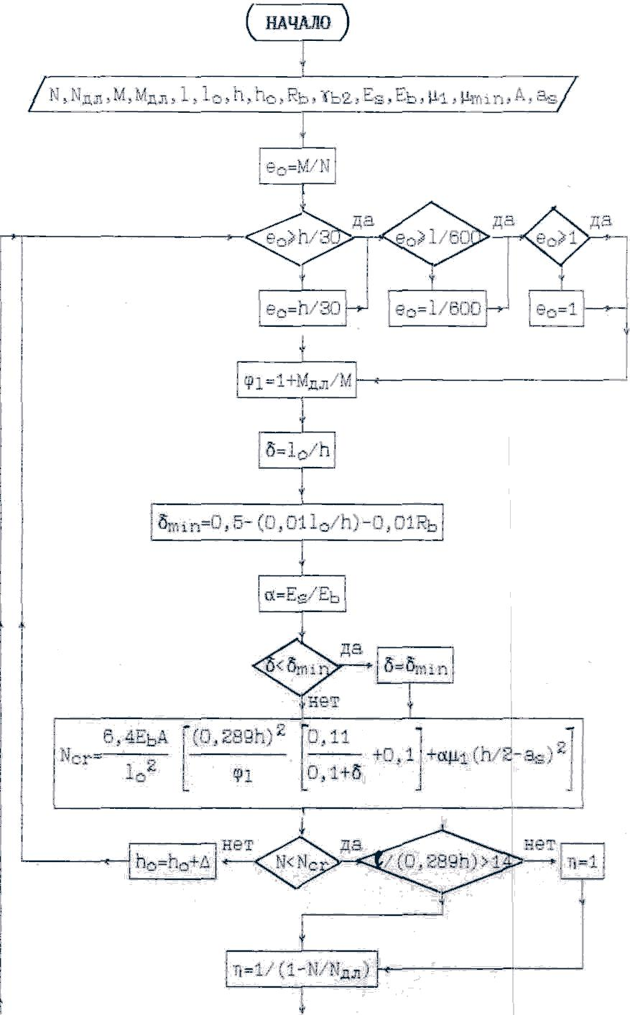

Рис. 2.7. (окончание)

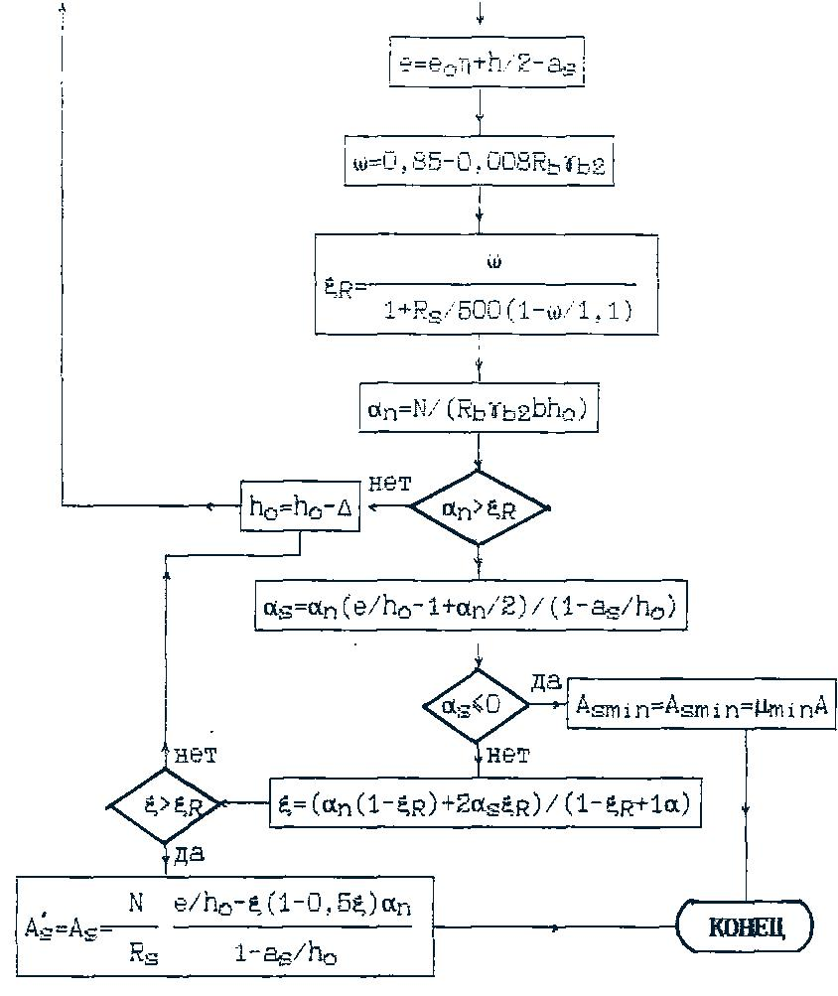

Практические занятия 14.
Конструирование каркасов, опорных сеток, расчет на монтажные усилия.
- СОДЕРЖАНИЕ И ПОРЯДОК ВЫПОЛНЕНИЯ

. Каждый студент выполняет его по индивидуальному заданию (в соответствии с шифром варианта по прил. 1 определяются данные для проектирования), в котором указаны основные разме-ры здания, грузоподъёмность и режим работы мостового крана, район строительства и другие данные.

Основными задачами курсового проектирования являются:

− закрепление теоретических знаний, полученных при изучении разделов курса «Металлические конструкции, включая сварку»;

− ознакомление с методикой компоновки стальных каркасов производственных зданий;
− ознакомление с принципами расчёта поперечной рамы каркаса производственного здания; − ознакомление с методикой расчёта металлических конструкций, образующих каркас здания.

  - процессе проектирования студент разрабатывает проект одноэтажного производственного здания с несущими конструкциями, выполненными в металле, который состоит: из пояснительной записки с необходимыми обоснованиями принятых решений, двух листов чертежей формата А1.

Курсовой проект выполняют в следующем порядке.

    - Размещение колонн в плане (привязка к продольным и поперечным осям). Постановка связей по покрытию: по верхним и нижним поясам ферм с указанием в неизменяемых блоках вертикальных связевых ферм; размещение температурных швов (если есть); размещение неизменяемых блоков в пределах температурных отсеков. Постановка связей по колоннам: в надкрановой и подкрановой частях колонны.

    - Компоновка поперечной рамы производственного здания: назначение горизонтальных и вертикальных размеров поперечной рамы, решение узловых сопряжений ригеля с колонной и колонны с фундаментом.
    - Расчёт и конструирование подкрановой балки.

    - Определение нагрузок на поперечную раму: постоянные (от собственного веса кровли, связей, ферм, колонн, стено-вого ограждения); временные – от снега, ветра, мостовых кранов. При расчёте нагрузок необходимо учитывать коэффициент надёжности по уровню ответственности зданий и сооружений γ_{n} = 0,95, умножая на него нагрузки.

    - Статический расчёт поперечной рамы. На основании статического расчёта составляются основные расчётные сочетания нагрузок и усилий по характерным сечениям колонны.
    - Компоновка стропильной фермы: назначение типа решётки в ферме (если он не указан в задании на проектирование), тем самым определение расстояния между узлами фермы по верхнему и нижнему поясам, не забывая о привязке фермы к продольным разбивочным осям (желательна типовая привязка – 200 мм); разбиение фермы на отправочные марки (2 или 3), длина отправочной марки не должна превышать 18 м.

    - Определение усилий в стержнях фермы: определение нагрузок, действующих на ферму; статический расчёт фермы с учётом допустимых упрощений (оси центров тяжести сечений пересекаются в узлах фермы в одной точке, в узлы вводятся шарниры, нагрузка приводится к узловой). По результатам статического расчёта фермы необходимо составить сочетания нагрузок и определить расчётные усилия в элементах фермы.
    - Подбор сечения стержней фермы, на основании принятых упрощений (см. п. 7), выполняют как центрально-сжатых или центрально-растянутых элементов, при этом необходимо стремиться к минимальному количеству типоразмеров сечений элементов фермы, но не увеличивая при этом сильно её массу (оптимально использовать не более 3 типоразмеров для поясов фермы и не более 5 – для решётки).

    - Расчёт и конструирование узлов фермы: опорные (верхнего и нижнего пояса), узлы изменения сечения нижнего и верхнего поясов, промежуточные узлы, монтажные узлы.

    - Побор сечения верхней части колонны в виде прокатного или сварного двутавра.

    - Подбор сечения нижней части колонны (сплошного при h_{n} ≤ 1 м или сквозного сечения при h_{n} >1 м). Расчёт соединительной решётки для сквозного сечения.

    - Конструирование и расчёт узлов колонны: сопряжение верхней части колонны с нижней; база колонны.

    - Разработать графическую часть проекта. Объём графической части проекта – 2 листа формата А1.

Состав чертежей:

Лист 1

- План цеха на отметке головки кранового рельса (1:400, 1:600);
- Схема расположения связей по верхним и нижним поясам ферм (1:400, 1:600);
- Схема расположения связей по колоннам (1:400, 1:600);
- Поперечный разрез цеха (1:400, 1:200);

- Рабочие чертежи отправочных марок колонны (1:25, 1:50) с необходимыми сечениями и видами (1:10, 1:15, 1:20) или рабочий чертёж полурамы (1:50) с необходимыми сечениями верхней и нижней частей колонны (1:10, 1:15, 1:20);
- Рабочие чертежи узла сопряжения верхней части колонны с нижней и базы колонны в трех видах, узел примыкания фермы к колонне* в двух видах (1:10, 1:15, 1:20, 1:25);

- **Рабочий чертеж подкрановой балки (1:50);
- ***Спецификация металла на отправочные элементы, таблица отправочных марок.

Примечание: * при необходимости вынести на второй лист, пункты ** или *** можно вынести в пояснительную за-писку.

Лист 2

- Геометрическая схема фермы с указанием расчётных длин и усилий (1:200);
- Рабочий чертеж отправочной марки фермы (при 3-х отправочных марках вычертить крайнюю и среднюю) в че-
тырёх видах (1:25, 1:50);

- Рабочие чертежи монтажных узлов верхнего и нижнего поясов, узлов изменения сечения по длине поясов в двух видах (1:20, 1:25);
- Спецификация металла на отправочные марки, таблица отправочных марок.

- КОМПОНОВКА КОНСТРУКТИВНОЙ СХЕМЫ КАРКАСА ЗДАНИЯ

Проектирование каркаса здания начинают с выбора конструктивной схемы и её компоновки. Наибольшее распространение в одноэтажных производственных зданиях получила каркасная рамно-связевая схема. Конструкции каркаса разделяют на две системы – поперечную, называемую обычно рамой, и продольную. К поперечной раме относятся связанные между собой в единую систему ригели покрытия (стропильные фермы) и колонны, а к продольным конструкциям

– продольные вертикальные связи по колоннам и подкрановые балки, обеспечивающие устойчивость каркаса в продольном направлении. Для производственных зданий характерна жёсткая (рекомендуется применять в курсовом проекте) или шарнирная схема поперечной рамы – ригели соединяются с колоннами жёстко или шарнирно, а колонны соединяются с фундаментами жёстко.
Основные параметры здания – пролёт, высоту, длину назначают в соответствии с эксплуатационными и архитектурными требованиями. Эксплуатационные требования, отражающие прежде всего технологический процесс, формулируют в техническом задании.
При компоновке каркаса производственного здания с учётом модульности назначают размеры температурных блоков, решают вопросы расположения колонн здания в плане, выбирают схему поперечной рамы, назначают генеральные размеры основных конструктивных элементов каркаса, разрабатывают систему связей по покрытию и колоннам здания.

2.1. ОБЪЁМНО-ПЛАНИРОВОЧНОЕ РЕШЕНИЕ

Объёмно-планировочное решение производственного здания должно быть обусловлено производственно-технической схемой и отвечать требованиям унификации конструктивных элементов.

Одноэтажные здания следует проектировать с параллельно расположенными равными пролётами одинаковой высоты. Пролёт, высота помещений и шаг колонн принимаются в соответствии с требованиями унификации стальных конструкций. Пролёт от 18 м и более назначают кратным 6 м; высоту помещений от 8,4 м и более – кратной 0,6 м; шаг колонн по крайним и средним модульным разбивочным осям от 6 м и более – кратный 6 м. Возможно применение пролётов кратных 3 м (15, 21, 27, 33), а также неунифицированных пролётов при индивидуальном проектировании. Если шаг колонн превышает шаг ферм, то устанавливают подстропильные фермы, на которые опирают стропильные фермы покрытия.

При больших размерах здания в плане в элементах каркаса могут возникать большие дополнительные деформации от изменения температуры. Для предупреждения появления дополнительных напряжений здание разрезают на отдельные блоки поперечными и продольными температурными швами. Расстояния l между температурными швами стальных каркасов одноэтажных зданий и сооружений, как правило, не должны превышать наибольших значений l_{u}, принимаемых по табл. 1. Поперечный температурный шов устраивается установкой двух не связанных между собой поперечных рам, смещённых с разбивочной оси на 500 мм в каждую сторону. Продольные швы расчленяют на температурные отсеки многопролётные здания путём установки дополнительных колонн.

- Предельные размеры температурных блоков

Наибольшее расстояние l_{u}, м,
_{Характеристика} между температурными швами

для районов со средней месячной
температурой воздуха, °С, в январе¹

 | Здания | Направления | От +5 | От –5 | От –15 | От –35
 | и сооружения |  | до 0 | до –10 | до –30 | до –50

 | Отапливаемое | Вдоль блока | 350 | 280 | 230 | 160
 | здание | Поперёк блока | 230 | 180 | 150 | 110
 | Неотапливаемое | Вдоль блока | 300 | 240 | 200 | 140
 | здание | Поперёк блока | 180 | 150 | 120 | 90
 | Горячий цех | Вдоль блока | 230 | 180 | 150 | 110
 |  | Поперёк блока | 140 | 120 | 100 | 75

- Районирование принимают по карте 5 прил. 5 к СНиП 2.01.07-85*.

Привязка колонн крайних рядов зданий с мостовыми кранами к продольным разбивочным осям – «250» или «500», т.е. наружные грани колонн смещают наружу по отношению к продольным разбивочным осям. Привязку размером а = 500 мм применяют для относительно высоких зданий с мостовыми кранами грузоподъёмностью от 100 т и более, а также если в верхней части колонны устраиваются проёмы для прохода, в остальных случаях а = 250 мм. Геометрические оси сечений колонн совмещают с поперечными разбивочными осями, кроме колонн в торцах здания и колонн, примыкающих

- температурным швам, которые смещают с осей внутрь здания на 500 мм либо больший размер, кратный 250 мм. Колонны средних рядов, за исключением колонн, примыкающих к продольному температурному шву, располагают так, чтобы оси сечения колонн совпадали с поперечными и продольными разбивочными осями.

Размещение колонн каркаса при выполнении курсового проекта производится в соответствии с исходными данными. Схема размещения колонн и их привязка к продольным и поперечным разбивочным осям показана на рис. 1.
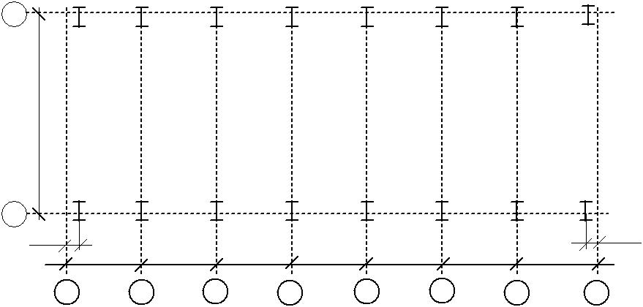

А

L

Б

500 | В | В | В | В |  | В | В | 500
 |  |  |  |  |  |  |  | В
1 | 2 | 3 |  | 4 | 5 | 6 | 7 | 8

Рис. 1. Размещение колонн в плане

2.2. СВЯЗИ ПО ПОКРЫТИЮ И ПО КОЛОННАМ

Для обеспечения неизменяемости пространственной системы каркаса и устойчивости его сжатых элементов, восприятия и передачи на фундаменты нагрузок, действующих в продольном направлении, предусматривается система связей. В каждом температурном блоке здания предусматривают самостоятельную систему связей.
Связи – это важные элементы каркаса, которые необходимы для:

− обеспечения неизменяемости пространственной схемы каркаса и устойчивости её сжатых элементов; − восприятия и передачи на фундаменты некоторых нагрузок (ветровых, горизонтальных, от кранов); − обеспечения совместной работы поперечных рам при местных нагрузках (например, крановых); − создания жёсткости каркаса, необходимой для обеспечения нормальных условий эксплуатации; − обеспечения условий высококачественного и удобного монтажа.

Связи подразделяются на связи по колоннам и связи по покрытию.

Связи по покрытию: по верхним и нижним поясам ферм. Связи по фермам, создавая общую пространственную жёсткость каркаса, обеспечивают: устойчивость сжатых элементов ригеля из плоскости ферм; перераспределение местных нагрузок (например, крановых), приложенных к одной из рам, на соседние рамы; удобство монтажа; заданную геометрию каркаса; восприятие и передачу на колонны некоторых нагрузок.

Система связей по покрытию состоит из горизонтальных и вертикальных связей. Горизонтальные связи состоят из поперечных и продольных связей. Поперечные горизонтальные связевые фермы входят в состав неизменяемого связевого блока и предусматриваются в уровне верхнего и (или) нижнего пояса стропильных ферм в каждом пролёте здания по торцам температурных блоков (рис. 2). При длине температурного блока более 144 м предусматривают промежуточные связевые блоки.

Поперечные связи закрепляют продольные, а в торцах здания они необходимы и для восприятия ветровой нагрузки, направленной на торец здания.

Стропильные фермы, не примыкающие непосредственно к поперечным связевым блокам, раскрепляют в плоскости расположения этих связей распорками и растяжками. Прогоны могут рассматриваться как распорки, препятствующие смещению верхних узлов из плоскости фермы при условии, если они закреплены от продольных перемещений связями.

а) 2
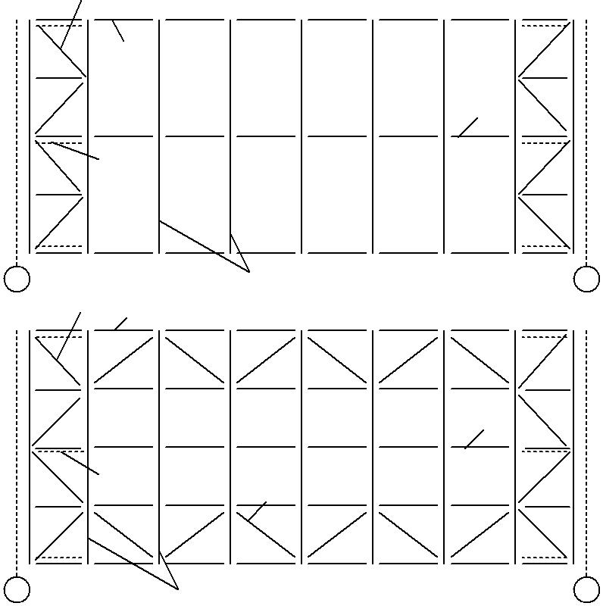

4

4

6

1

б) ² ₃

5

6
3

1

Рис. 2. Схема связей по верхним (а) и нижним (б) поясам ферм:

1 – стропильная ферма; 2 – поперечная связевая ферма;
  - – продольная связевая ферма; 4 – распорка, 5 – растяжка; 6 – вертикальная связевая ферма
- зданиях с мостовыми кранами необходимо обеспечить горизонтальную жёсткость каркаса как поперёк, так и

вдоль здания. При работе мостовых кранов возникают усилия, вызывающие поперечные и продольные деформации каркаса цеха, что может вызвать заклинивание кранов при движении и затруднить их нормальную работу. Чрезмерные колебания каркаса также не способствуют сохранности ограждающих конструкций. Поэтому в однопролётных зданиях большой высоты (H₀ ≥ 18 м), с мостовыми кранами грузоподъёмностью более 10 т, а также с кранами тяжёлого и весьма тя-жёлого режимами работы (7К, 8К) при любой грузоподъёмности обязательна система связей по нижним поясам ферм (рис. 2). Связи обеспечивают совместную работу системы плоских рам, вследствие чего поперечные деформации каркаса от действия крановых нагрузок значительно уменьшаются.

Вертикальные связевые фермы устанавливают в местах расположения поперечных связевых ферм, в плоскостях опорных стоек и через 12 – 15 м, совмещая их со стойками решетки ферм, в результате образуется неизменяемый блок. Вертикальные связи изготавливают обычно в виде небольших ферм с параллельными поясами и треугольной решёткой.
- покрытиях зданий и сооружений, эксплуатируемых в районах с расчётными температурами ниже – 45 °С, как правило, предусматривают (дополнительно к обычно применяемым) вертикальные связи посередине каждого пролёта вдоль всего здания.

При наличии жёсткого диска кровли в уровне верхних поясов предусматривают инвентарные съёмные связи для вы-верки конструкций и обеспечения их устойчивости в процессе монтажа.
Связи по колоннам. Связи между колоннами обеспечивают геометрическую неизменяемость каркаса в продольном направлении, устойчивость колонн из плоскости рамы, воспринимают и передают на фундаменты горизонтальные про-дольные нагрузки. Для выполнения этих функций необходимы связевые блоки по длине температурного отсека и система продольных элементов, прикрепляющих промежуточные колонны к ним. Связевой блок составляют две колонны, под-крановая балка, горизонтальные распорки и решётка, обеспечивающая при шарнирном соединении всех элементов его геометрическую неизменяемость (рис. 3).
  - пределах температурного отсека должно быть не менее одного связевого блока по каждому ряду колонн. Колонны каркаса прикрепляются к связевому блоку с помощью подкрановых балок и распорок, устанавливаемых между нижними частями опорных стоек стропильных ферм. При необходимости уменьшения расчётной длины колонн из плоскости рамы между ними устанавливают дополнительные распорки, закреплённые в связевом блоке.

h1

 | Распорки
 | Низ ферм
 | Подкрановая | Решётка
0.000 | балка
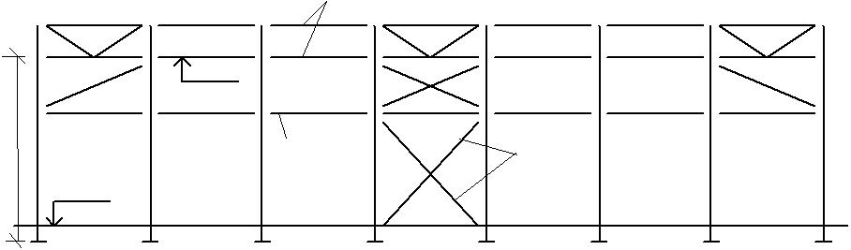

Температурный блок

Рис. 3. Схема связей между колоннами

Вертикальные связи, установленные между колоннами в пределах высоты h₁ (рис. 3) вдоль температурного отсека, должны удовлетворять следующим требованиям:
− расстояние от торца отсека до оси ближайшего связевого блока не должно превышать 0,5l_{u} k₁;
− расстояние между осями крайних связевых блоков, при их установке в нескольких местах, не должно превышать 0,3l_{u} k₁ (здесь l_{u} — наибольшая длина вдоль отсека (табл. 1); k₁ = h₁ / h_{n} ≤ 1,5, где h₁ — высота, м, колонн в плоскости про-дольных конструкций каркаса (вдоль отсека), равная расстоянию от верха фундамента до уровня опирания несущей конструкции покрытия, h_{n} = 12 м);

− в надкрановой части колонн дополнительно устанавливаются связи по торцам температурного отсека.

2.3. НАЗНАЧЕНИЕ ГЕОМЕТРИЧЕСКИХ РАЗМЕРОВ РАМЫ

Компоновка поперечной рамы включает в себя назначение основных габаритных размеров элементов конструкций в плоскости рамы.

Назначение вертикальных размеров рамы. Вертикальные размеры рамы зависят от технологии производства и определяются отметками головки кранового рельса и низа фермы (рис. 4).
Размер H₂ зависит от высоты крана и определяется по формуле:

- ₂ ≥ H_{cr} + 100 + c ,

где H_{cr} – высота крана (прил. 6); с – размер, учитывающий возможный прогиб фермы и принимаемый равным 200 – 400 мм.
Величина H ₂ принимается кратной 200 мм.
Полная высота цеха (расстояние от уровня чистого пола до низа фермы) равна H₀ = H ₁ + H₂ .
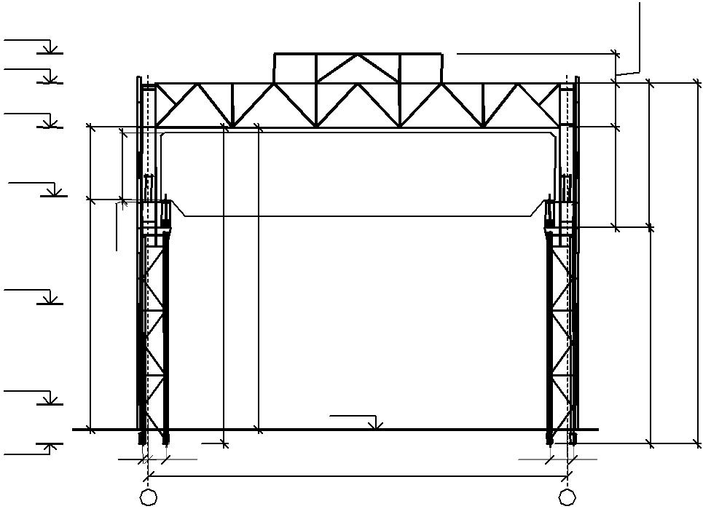

О.н.ф.

О.г.к.р.

2 | cr | 2 крана Q, т
H | H
 | rs
 | h
1 | H | H
H
 |  | o
 |  | 0.000
 | aL₁ | h_{n}
 |  | L

H′v Hфон

Hv Hфер

H ′

Hn

Рис. 4. Схема поперечной рамы

Размер H₀ должен быть кратен 0,6 м, для этого, в случае необходимости, изменяют отметку головки кранового рельса, а размер H ₂ оставляют минимально возможным.

Высота верхней части колонны

H_{v} = H₂ + h_{rs} + h_{b} ,

где h_{rs} – высота подкранового рельса (прил. 6); h_{b} – высота подкрановой балки (прил. 6).

Высота нижней части колонны

- _{n} = H − H_{v} + (0,6...1,0) ,

где 0,6…1,0 м – принимаемое первоначально заглубление опорной плиты колонны ниже отметки чистого пола. Общая высота колонны рамы от обреза фундамента до низа ригеля

- = H_{v} + H_{n} .

При назначении высоты колонны в пределах ригеля H_{фер} можно ориентироваться на типовые серии стропильных

ферм с параллельными поясами, в которых высота на опоре принята равной 3150 мм. Для ферм из парных уголков пролётами 18 и 24 м может быть принята пониженная высота – 2250 мм при условии применения лёгких покрытий на основе стальных профилированных настилов. Высоту фонаря определяют светотехническим или (и) теплотехническим расчётом

- учётом высот типовых фонарных переплётов (1250 и 1750 мм), бортовой стенки (600…800 мм) и карнизного элемента

(300…600 мм).

Назначение горизонтальных размеров рамы. Высоту сечения верхней части колонны назначают с учётом унифицированных привязок наружных граней колонн к разбивочным осям и типовой привязки ферм (если используются типовые

фермы) к разбивочной оси (200 мм) h_{v} = a + 200 , но не менее ₁₂¹ H_{v} . В цехах с мостовыми кранами режимов работы 7К и 8К для осмотра крановых конструкций устраивают проход в теле или сбоку от колонн. В теле колонны вырезают проём шириной не менее 400 мм и высотой не менее 2000 мм в уровне тормозной конструкции подкрановой балки, в связи с этим высота сечения колонны должна быть не менее 1000 мм.

Расстояние от разбивочной оси до оси подкрановой балки назначается исходя из того, чтобы кран при движении не задевал колонну:

L₁ ≥ B₁ + 75 + (h_{v} − a) + 450∗ ,

где B₁ – ширина выступающей части крана (прил. 6); 450∗ – размер, добавляемый при устройстве прохода вне полости колонны вдоль подкранового пути сбоку от колонны.
Размер L₁ принимается кратным 250 мм.

Высота сечения нижней части колонны h_{n} = L₁ + a , но не менее ¹ H ( ¹ H при режиме работы крана 7К и 8К). 20 15

- СТАТИЧЕСКИЙ РАСЧЁТ ПОПЕРЕЧНОЙ РАМЫ

На поперечную раму стального каркаса действуют постоянные и временные нагрузки. Постоянная нагрузка складывается из собственного веса кровли, несущих конструкций покрытия, фермы, связей, колонн и стеновых панелей. Нормативную нагрузку можно ориентировочно определить по прил. 2. Временные нагрузки определяются по [6].

Статический расчёт рамы на действие нагрузок каждого вида рекомендуется производить при помощи ЭВМ. Для упрощения расчёта каркас, представляющий собой пространственный блок, расчленяют на отдельные плоские системы – поперечные рамы. В процессе разработки компоновочной части проекта устанавливается конструктивная схема поперечной рамы (рис. 4), которая преобразовывается в расчётную схему (рис. 5). Геометрические оси колонн на этапе статиче-ского расчёта рамы допускается принимать проходящими по середине сечения. При шарнирных сопряжениях ригелей с колоннами за геометрическую ось ригеля принимают линию, соединяющую опорные шарниры ригеля, а при жёстких сопряжениях за геометрическую ось ригеля принимают ось нижнего пояса. Сопряжения колонн рам с фундаментами при-

нимаем жёсткими. Эксцентриситет верхней части колонны по отношению к оси нижней части колонны

Эксцентриситет приложения силы вертикального давления колёс моста крана на колонну в расчётной схеме

5). | I_{r}
 |  | I_{v} |  | I_{v} | v
 |  |  | e_{k} |  | H
e₀ |  | е_{к} |  |  | e₀

H

- ^{h}n ⁻ ^{h}v ^{e}0 ₂ .
e_{k} = 0,5h_{n} (рис.

I_{n} | I_{n}

l – 2е₀

Hn

Рис. 5. Расчётная схема поперечной рамы

По полученным данным статического расчёта определяют сочетания нагрузок, при которых возникает наибольший силовой фактор (M, N, Q) в характерных сечениях рамы.

3.1. СБОР НАГРУЗОК

Постоянные нагрузки. Собственный вес конструкций покрытия. Состав покрытия принимается в соответствии с заданием. Постоянные нагрузки от массы конструкций покрытия удобно определять в табличном виде (табл. 2). При её составлении можно использовать справочные данные (прил. 2).

- Постоянные нагрузки на 1 м² покрытия

 | Нормативная, | Коэффициент | Расчётная,
Вид нагрузки |  | надёжности по
 | кН/м² |  | кН/м²
 |  | нагрузке

Итого:

Постоянные нагрузки на ригель рамы расчётной схемы обычно принимают равномерно распределёнными по длине ригеля (рис. 6, в) с интенсивностью
- = gγ_{n} B ,

при наличии уклона (рис. 6, а), приведённой к горизонтальной проекции покрытия

 |  |  |  |  | g | кp
 |  |  |  | q = |  |  | + g_{ф} B γ_{n} ,
 |  |  |  | cos α
где | ^{g}кр , ^{g}ф | – | соответственно | вес |  | 1 | м² | конструкций | покрытия | и | фермы;
B – шаг рам, здесь ширина грузовой площади, с которой нагрузка собирается на ось ригеля (рис. 6, б); γ_{n} = 0,95 – коэффициент надёжности по уровню ответственности зданий и сооружений [6].
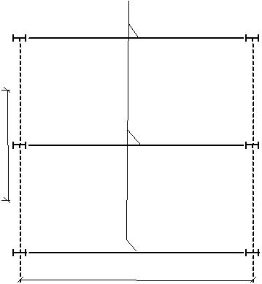

^{а)} g_{ф}
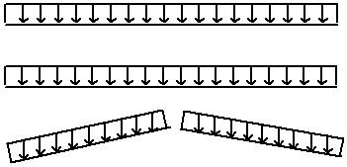

g_{кр} /cosα

б) ²

B

1

gкр gкр

α

B

B

L

в) q

F₁ F₁

F₂ ^{F2}

Рис. 6. К определению постоянных нагрузок:

- – нагрузки на форму; б – определение грузовой площади; в – расчётная схема; 1 – стропильная ферма; 2 – колонна

Собственный вес ограждающих конструкций и колонн. В качестве ограждающих конструкций принимаются навесные стеновые панели. Справочные данные нагрузки от массы ограждающих конструкций и колонн приведены в прил. 2 и

- Данные постоянные нагрузки собирают в сосредоточенные, условно приложенные к низу надкрановой и подкрановой частей колонны по оси сечения.

Вес верхней части колонны (20 % веса)

G_{v} = 0,2γ _{f} γ _{n} g_{col} LB / 2 ,

где γ _{f} = 1,05 – коэффициент надёжности по нагрузке от веса металлоконструкций; g_{col} – расход стали на колонны

(прил. 3).

Вес нижней части колонны (80 % веса)

G_{n} = 0,8γ _{f} γ_{n} g_{col} LB / 2 .

Вес стен верхней части, включая вес колонны

F₁ = γ_{n} B(g_{st} (H_{v} − h_{ost} ) + g_{ost} h_{ost} ) + G_{v} ,

где g_{st} , g_{ost} – соответственно расчётная нагрузка от веса стеновых панелей и остекления (прил. 2); h_{ost} – высота остекления.

Вес стен нижней части, включая вес колонны

F₂ = γ_{n}B(g_{st} (H_{n} −h_{ost} −h_{c} ) + g_{ost}h_{ost}) +G_{n} ,

где h_{c} – высота цокольной панели.

Временные нагрузки. Снеговая нагрузка. Расчётное значение снеговой нагрузки на ригель определяют по формуле

- = s_{g} µB ,

где s_{g} – расчётное значение веса снегового покрова на 1 м² горизонтальной поверхности земли, принимаемое по нормам

- в зависимости от снегового района РФ; µ – коэффициент перехода от веса снегового покрова земли к снеговой на-грузке на покрытие, учитывающий профиль покрытия (при одно- и двускатной кровле при уклоне α ≤ 25° µ = 1 ).

Воздействие снеговой нагрузки на поперечную раму аналогично действию постоянной нагрузки от веса покрытия (рис. 6, в).
Для зданий без фонарей с пологими покрытиями (до 12 %), проектируемых в районах со средней скоростью ветра за три наиболее холодных месяца υ ≥ 2 м/с, коэффициент µ следует снижать умножением на коэффициент

c_{e} = (1,2 − 0,1υ k )(0,8 + 0,002b) , где b – ширина покрытия, принимаемая не более 100 м. Для некоторых районов строительства значения S_{g} , v, k показаны в прил. 4.

Нормативное значение снеговой нагрузки следует определять умножением расчётного значения на коэффициент 0,7. Ветровая нагрузка. Ветровая нагрузка оказывает активное давление на здание с наветренной стороны и пассивное –

- заветренной. Максимальное давление на поперечную раму здания возникает при направлении ветра параллельно плоскости рамы. По высоте здания ветровое давление распределяется неравномерно, до отметки 5 м оно принимается постоянным, более 5 м увеличивается в зависимости от высоты. Расчётное значение статической составляющей ветровой на-грузки на 1 м длины колонны рамы (рис. 7) в какой-то точке по высоте при отсутствии продольного фахверка определяется по формуле

q_{w} = w₀ γ _{f} kcB ,

где w₀ – нормативное значение ветрового давления, принимаемое в зависимости от района строительства по нормам [6];

γ _{f} – коэффициент надёжности по ветровой нагрузке, равный 1,4; k – коэффициент, учитывающий изменение ветрового

давления по высоте и определяемый в зависимости от типа местности (прил. 5); c – аэродинамический коэффициент, зависящий от расположения и конфигурации поверхности, воспринимающей ветровое давление (для вертикальных стен зданий прямоугольных в плане c = c_{e} = 0,8 с наветренной стороны и c = c_{e3} с заветренной стороны).

При расчёте одноэтажных зданий высотой до 36 м при отношении высоты к пролёту менее 1,5, размещаемых в местности типа А и В (табл. П5.1), динамическую составляющую ветрового давления можно не учитывать.

- практических расчётах неравномерную по высоте здания ветровую нагрузку на участках от уровня земли до расчётной отметки ригеля (рис. 7, а) заменяют эквивалентной равномерно распределённой (рис. 7, б), равной
_{qw1} ₌ _{w0γ} _{f} _{keqce} _{B} ; qw2 = w0γ f keqce3B ; keq = k0 + ^{(kH}1 ⁻ ^{k0} ^{)(H} ⁻ ⁵⁾₂^{[5} ⁺ ²⁽ ^{H} ⁻ ^{5)/ 3]} ,

H

где k₀ – коэффициент k у поверхности земли (табл. П5.1); k_{H1} – коэффициент k на отметке H₁ (табл. П5.1).
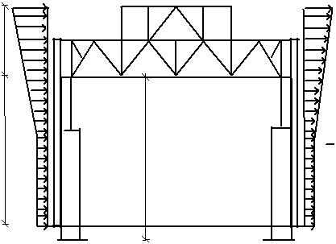

H1 h
q_{w}

H

а)

q_{w}

Fw1 Fw2

qw1 q_{w2}

H

б)

Рис. 7. Схема ветровой нагрузки на раму:

- – по нормам проектирования; б – соответствующая расчётная схема

Ветровая нагрузка, действующая от отметки расчётной оси ригеля до верхней отметки здания, заменяется сосредоточенными силами, приложенными в узлах сопряжения ригеля с колоннами (рис. 7, б):

 | F | = |  | (_{qw}^{H}1 ₊ _{qw}^{(H}1 ⁺ ^{h)} ) |  |  |  | h ; | F | = |  | ^{c}e3 |  | F |  | ;
 | w1 |  |  |  |  | 2 |  |  | w2 |  |  | c_{e} |  |  | w1
_{q}^{H}1 | = w γ |  |  | f | k | c B ; | _{q}^{(H}1 ⁺ ^{h)} ₌ _{w} _{γ} |  |  |  | f | k | (H₁ |  |  | c B ,
w |  | 0 |  |  |  | H₁ e | w |  | 0 |  |  |  |  |  | + h) e
где k₍ _{H1} ₊ _{h)} – коэффициент k на отметке H₁ + h .

При наличии стоек продольного фахверка нагрузку на колонны принимают в виде эквивалентной равномерно распределённой, собираемой с участков шириной, равной расстоянию между колонной и соседней к ней стойкой фахверка (b), а нагрузка с ширины (B – b) передаётся стойками фахверка частично на фундамент, а частично в виде сосредоточен-ных сил на рамы в верхних узлах.

Нагрузка от мостовых кранов. На каркас производственного здания при движении мостового крана передаются силы трех направлений (рис. 8, а).

Вертикальная сила F_{к} , зависящая от веса крана, веса груза и положения тележки на крановом мосту, передаётся катком крана на рельс, подкрановую балку и далее на колонну. Максимальное давление на колонну возникает при мак-

симально возможном приближении тележки к колонне (рис. 8, б). Нормативное значение давлений катками от кранов различной грузоподъёмности, показаны в прил. 6.

На другой ряд колонн с катков крана передаются меньшие усилия Fmin = ^{Q} ⁺ ^{Gк} − Fк , здесь Q n₀

крана; G_{к} – вес крана с тележкой; n₀ – количество катков крана с одной стороны.
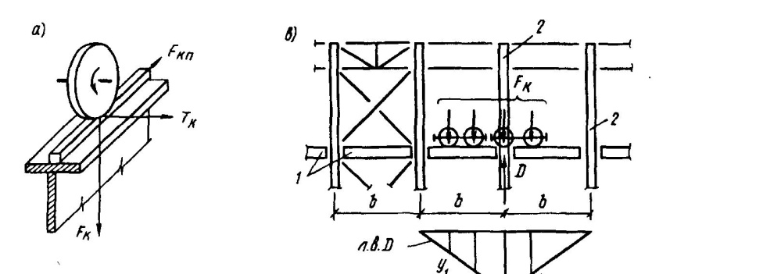

F_{кn} , передаваемых

– грузоподъёмность

а) в)
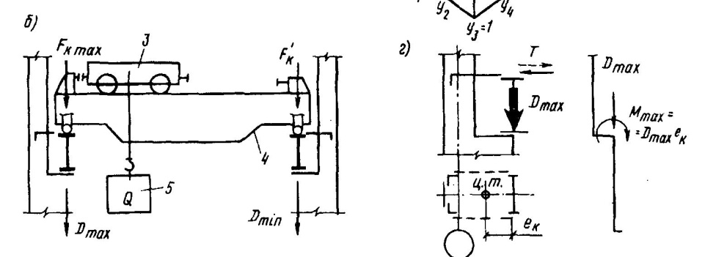

б)

г)

Рис. 8. К определению нагрузок на раму от мостовых кранов:

  - – подкрановые балки; 2 – колонны; 3 – тележка крана; 4 – крановый мост; 5 – груз

- кранах с большой грузоподъёмностью значения F_{к} для разных колес могут быть различными. Тогда вычисляют среднее значение усилия, а затем определяют минимальное давление

 |  | F₁ + F₂ |  |  |  | Q + G_{к} |  |  |  |  |  | F_{i}
F | = |  | ; | F | = |  |  | − F | ; F | = F |  |  |  | ,
 |  | 2 |  |  |  |  |  |  |  |  |  | F
m,max |  |  |  | m,min |  | n |  | m,max | i,min | m,min
 |  |  |  |  |  |  | 0 |  |  |  |  | m,max

где Q, G, n₀ – грузоподъёмность, вес и количество колёс крана с одной стороны.

Горизонтальную силу T_{кn} , возникающую из-за торможения тележки, перекоса крана, распирающего действия катков при движении по рельсам, определяют по формуле:
_{Ткn} ₌ _{β} ^{(Q} ⁺ ^{G}т ⁾ ,

^{n}0
где β = 0,05; 0,1 – соответственно при гибком и жёстком подвесах груза; G_{т} – вес тележки.
Силу продольного торможения крана вдоль здания F_{кn} (рис. 8, а) учитывают при расчёте тормозных упоров в конце нитки подкрановых балок.

Расчёт поперечной рамы однопролётного цеха ведётся на нагрузки от двух кранов, которые располагают так, чтобы на рассчитываемую раму передавалась наибольшая нагрузка (рис. 8, в). Вертикальные и горизонтальные нагрузки на колонны с учётом веса подкрановой балки и временной нагрузки на тормозные конструкции определяют по формулам:

D_{max} = (γ _{f} ₁ψ∑F_{i} y_{i} + γ _{f} ₂G_{nк} + γ _{f} ₃ g_{т}b_{т} B) γ_{n} ;
^{D}min ⁼ ^{(γ} f 1^{ψ}∑ ^{F}i,min ^{y}i ⁺ ^{γ} f 2^{G}n к ⁺ ^{γ} f 3 ^{g}т^{b}т ^{B)} ^{γ}n ;
- = γ_{n} γ _{f} ₁ψТ_{к} ∑ y_{i} ,

где γ_{n} = 0,95 – коэффициент надёжности по уровню ответственности; ψ = 0,85; 0,95 – коэффициент сочетания при учёте нагрузки от двух кранов для группы режима работы крана 1К-6К и 7К-8К, соответственно; ∑ y_{i} – сумма ординат линий

влияния (см. рис. 8, в); G_{nк} = g_{nк} B ^{L}₂ γ _{f} ₂ – вес подкрановых конструкций, здесь g_{nк} – расход стали на подкрановые кон-

струкции (прил. 3); g_{т} = 1,5 кН/м² – временная нагрузка на тормозные конструкции; b_{т} – ширина тормозной конструкции, принимаемая равной высоте сечения нижней части колонны; γ _{f} ₁ = 1,1; γ _{f} ₂ = 1,05; γ _{f} ₃ = 1,3 – коэффициенты надёж-

ности по нагрузке от мостовых кранов, собственного веса металлоконструкций, временной равномерно распределённой нагрузки на тормозной конструкции, соответственно.

Силы D_{max} , D_{min} передаются по оси подкрановой балки с эксцентриситетом по отношению к центру тяжести ниж-ней части колонны. Моменты от вертикального давления кранов определяют по формулам:

^{М} max ⁼ ^{D}max^{e}к ; ^{М} min ⁼ ^{D}min ^{e}к ,
где e_{к} = 0,5h_{n} – эксцентриситет приложения крановой нагрузки (рис. 8, г).

Учёт пространственной работы каркаса. Пространственная работа каркаса промышленного здания проявляется при действии некоторых нагрузок, приложенных не ко всем поперечным рамам. К такой нагрузке относится воздействие от мостовых кранов, действующих на несколько поперечных рам (обычно на три рамы). Продольные конструкции каркаса

а) |  | б)
Mmax | Mmin | T
Dmax | Dmin
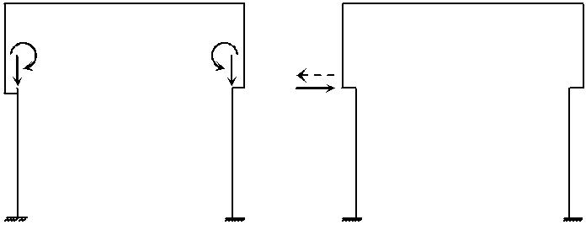

Рис. 9. Расчётная схема рамы от вертикальной (а)

и горизонтальной (б) крановой нагрузки

(кровельное покрытие, продольные связи по нижним поясам ферм, тормозные конструкции и т.д.) распределяют нагрузку на все рамы, вследствие чего уменьшаются горизонтальные перемещения колонн и изгибающий момент в наиболее на-груженной раме.

При расчёте плоской рамы на воздействия кранов пространственная работа каркаса учитывается с помощью коэффициента пространственной работы
α _{pr} = ∆ _{pr} / ∆ ,

где ∆ _{pr} , ∆ – соответственно смещение рамы в составе пространственного блока и плоской рамы.

В курсовом проекте значение α _{pr} определяют по формуле

α_{пр} = 1 − α − α′(n₀ / ∑ y −1) ,

где α , α′ – коэффициенты, определяемые по табл. 3 в зависимости от параметра β ; n₀ – число колёс крана на одной нитке подкрановых балок; ∑ y – сумма ординат линии влияния рассматриваемой рамы.

- Коэффициенты α и α′

β | 0 | 0,01 | 0,02 | 0,03 | 0,04 | 0,05 | 0,1 | 0,15 | 0,2 | 0,5
α | 0,86 | 0,77 | 0,73 | 0,71 | 0,69 | 0,67 | 0,62 | 0,58 | 0,56 | 0,46

α′ –0,14 –0,2 –0,22 –0,24 –0,25 –0,25 –0,26 –0,26 –0,26 –0,26

Коэффициент β характеризует соотношение погонных жёсткостей поперечной рамы и покрытия:

_{β} ₌ ^{b3d} ∑ ^{I}n , H ³ ∑ I_{г}

где b – шаг поперечных рам; ∑ I_{n} / ∑ I_{г} – отношение суммы моментов инерции нижних частей колонн к сумме моментов инерции горизонтальных элементов кровли и продольных связей по нижним поясам ферм, d = k_{b} /12 ( k_{b} определяют по табл. 4).

- Коэффициент k_{b}

 |  | ^{H}v |  |  | Значения k_{b} | при I_{v} / I_{n} * равном
 |  | H
 |  |  |  | 0,1 | 0,15 |  | 0,2 | 1,0
 | 0,2 |  |  | 5,203 | 5,82 |  | 6,315 | 12
 | 0,25 |  |  | 5,195 | 5,8 |  | 6,315
 | 0,3 |  |  | 5,182 | 5,77 |  | 6,283
 | 0,35 |  |  | 5,11 | 5,73 |  | 6,263
 | 0,4 |  |  | 4,956 | 5,67 |  | 6,248

  - Принимают в зависимости от нагрузок и размеров рамы I_{v} / I_{n} = 0,1...0, 2 .

- курсовом проектировании соотношения ∑ I_{n} / ∑ I_{г} можно принять в следующих пределах для покрытий:

Крупноразмерными железобетонными плитами | 1/40…1/100
Мелкоразмерными железобетонными плитами по прогонам | 1/10…1/25
Плоским стальным листом по прогонам (стальным панелям) | 1/5…1/10
С профилированным листом по прогонам (панелям из профнастила) | 1/2…1/6

Меньшие значения ∑ I_{n} / ∑ I_{г} следует принимать в зданиях без фонарей пролётом до 36 м с кранами малой грузоподъёмности.

3.2. ОПРЕДЕЛЕНИЕ УСИЛИЙ В ЭЛЕМЕНТАХ РАМЫ

Усилия в элементах рамы определяют известными методами строительной механики (методом перемещений или методом сил). Статический расчёт рамы можно выполнить с помощью программы «Metall», разработанной для расчёта металлической П-образной рамы со ступенчатыми колоннами и жёстким примыканием фермы к колонне.

Исходные данные для расчёта

Полная высота колонны: HK = Н, м.

Высота верхней части колонны: HB = H_{v} , м.

Пролёт здания: L, м.

Отношение моментов инерции I_{r} / I_{n} (обычно 2…6).
Постоянная нагрузка на ригель: Q₁ = q, кН/м.
Снеговая нагрузка на ригель: Q₂ = S, кН/м.
Вес верхней части колонны, включая вес стен: F₁, кН.
Вес нижней части колонны, включая вес стен: F₂, кН.
Эксцентриситет: Е₀ = e₀, м.
М_{max}, кН⋅м;
М_{min}, кН⋅м;
D_{max} , кН;

D_{min} , кН;

T, кН;

Коэффициент пространственной работы каркаса: А = α_{пр} .
Ветровая нагрузка: Q_{max} = q_{w1} , кН/м.

Ветровая нагрузка: Q_{min} = q_{w2} , кН/м.

Сосредоточенная ветровая нагрузка: FB = F_{w1} + F_{w2} , кН.

Отношение моментов инерции I_{v} / I_{n} .

По результатам расчёта определяют значения силовых факторов в характерных сечениях колонн (рис. 10) и строят эпюры моментов, поперечных и продольных сил. Пользуясь данными расчёта, находят для каждого характерного сечения колонны свою комбинацию нагрузок (реально возможную), которая создаёт наиболее неблагоприятные условия работы этого сечения.

Комбинации нагрузок в каждом характерном сечении составляют так, чтобы получить следующие расчётные сочетания усилий:

⁺ ^{M} max , ^{N}s ; ^{− M} max , ^{N}s ; ^{N} _{max} ^{,+} ^{M} s ; ^{N} _{max} , ⁻ ^{M} s .

b
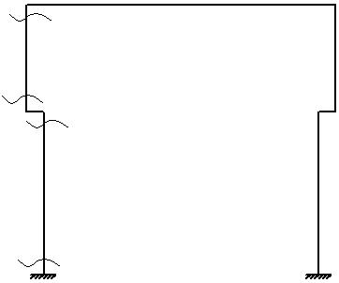

cv

cn

a

Рис. 10. Расчётные сечения рамы

Основные сочетания усилий составляют с учётом коэффициента сочетаний ψ = 1и ψ = 0,9 , при этом соблюдают следующие правила:
  - под одной временной нагрузкой понимают снеговую, или крановую (вертикальное и горизонтальное давление в совокупности), или ветровую;
  - коэффициент сочетания постоянной нагрузки равен 1;
  - в сочетаниях с одной временной нагрузкой она учитывается без снижения, т.е. с коэффициентом сочетаний
ψ = 1;

• при учёте ψ = 0,9 суммируют усилия от постоянной нагрузки (с ψ = 1) и не менее двух временных нагрузок (с
ψ = 0,9 );
  - в сочетаниях с двумя и более временными нагрузками они принимаются с коэффициентом сочетаний ψ = 0,9 ;
  - если учитывается горизонтальное воздействие мостовых кранов, то необходимо учесть силы вертикального давления ( D_{max} или D_{min} );
действие силы поперечного торможения Т на одну из колонн следует учитывать совместно с силой вертикального давления ( D_{max} или D_{min} ) независимо оттого, к какой колонне она приложена, таким образом, чтобы их суммарное действие было самым неблагоприятным.

Результаты вычислений усилий рекомендуется свести в табл. 5.
Для расчёта анкерных болтов в сечении «А» составляют дополнительные комбинации усилий

- _{min} , + M _{s} ; N _{min} , − M _{s} , при этом постоянную нагрузку (если она разгружает анкерные болты) следует принимать с ко-

эффициентом надёжности по нагрузке γ _{f} = 0,9 . Обычно это сочетание постоянной и ветровой нагрузки.

- Таблица расчётных усилий в сечениях левой стойки рамы

 |  | Вид |  |  |  |  | Усилия в сечениях, кН⋅м; кН
 | № | нагрузки | ψ
 |  |  |  |  | b – b |  | cv – cv |  |  |  | cn – cn |  |  |  | a – a
 |  | или РСУ
 |  |  |  | M | N | Q | M | N | Q | M |  | N | Q | M | N | Q
 | 1 | Постоянная | 1
 | 2 | Снеговая | 1
 |  |  | 0,9
 | 3 | Dmax | 1
 |  | (на левую | 0,9
 |  | стойку)
 | 3* | Dmin | 1
 |  | (на левую | 0,9
 |  | стойку)
 | 4 | T | 1
 |  | (на левую
 |  | стойку)
 |  |  | 0,9

- 1

4* (на правую

 | стойку) | 0,9
5 | Ветровая | 1
 | (слева) | 0,9
₅*Ветровая |  | 1
 | (справа) | 0,9
 | +M_{max}; | №
 |  | 1
 | Ns | №
 |  | 0,9
 | –M_{max}; | №
 |  | 1
 | Ns | №
 |  | 0,9
 | Nmax; | №
 |  | 1
 | +Ms | №
 |  | 0,9
 | Nmax; | №
 |  | 1
 | –Ms | №
 |  | 0,9
 | Qmax | №
 |  | 0,9
 | Nmin; | №
 | +Ms | 1
 | Nmin; | №
 | –Ms | 1

СПИСОК ЛИТЕРАТУРЫ

- Металлические конструкции : учебник для вузов / Ю.М. Кудишин, Е.И. Беленя, В.С. Игнатьева [и др.] ; под ред. Ю.И. Кудишина. – 9-е изд., стер. – М. : Академия, 2007. – 688 с.
- Металлические конструкции. Т. 2. Конструкции зданий : учебник для строит. вузов / В.В. Горев, Б.Ю. Уваров, В.В. Филиппов [и др.] ; под ред. В.В. Горева. – М. : Высшая школа, 2004. – 528 с.

- Расчёт стальных конструкций : справ. пособие / Я.М. Лихтарников, Д.В. Ладыженский, В.М. Клыков. – Киев : Будивельник, 1984. – 368 с.
- Кузин, Н.Я. Проектирование и расчёт стальных ферм покрытий промышленных зданий : учебное пособие / Н.Я. Кузин. – Пенза : ПГАСА, 1998. – 184 с.

- СНиП II-23–81*. Стальные конструкции. – М. : ОАО «ЦПП», 2008. – 90 с.
- СНиП 2.01.07–85*. Нагрузки и воздействия. Нормы проектирования / Госстрой РФ. – М. : ЦИТП Госстроя РФ, 2003. – 36 с.

Приложение 1

Исходные данные для курсового проекта

 | Порядковый |  |  |  |  |  | Вариант
 | номер | Наименование
 | цифры
 |  |  | 0 | 1 | 2 | 3 | 4 | 5 | 6 | 7 | 8 | 9
 | варианта
 | 1 | Место строительства | Тамбов | Волгоград | Ярославль | Новосибирск | Мурманск | Астрахань | Краснодар | Ставрополь | Красноярск | Чита
 | 2 | Грузоподъёмность | 500 | 800 | 1000 | 1250 | 320 | 1600 | 500 | 1000 | 1250 | 800
 |  | мостового
 |  | крана, кН
 | 3 | Режим работы | 5К | 6К | 7К | 8К | 5К | 6К | 7К | 8К | 5К | 6К
 |  | крана
 | 4 | Пролёт здания, м | 18 | 24 | 30 | 36 | 24 | 30 | 36 | 24 | 30 | 36
 | 5 | Шаг колонн, м | 6 | 12 | 6 | 12 | 6 | 12 | 6 | 12 | 6 | 12
 | 6 | Длина здания, м | 84 | 96 | 108 | 120 | 132 | 144 | 96 | 108 | 120 | 84
 | 7 | Отметка головки | 16 | 18 | 20 | 22 | 25 | 12 | 14 | 19 | 21 | 17
 |  | кранового рельса, м
 | 8 | Тип покрытия,
 |  | тип фермы | Холодное по прогонам,ферматрапециевиднаяизпарных уголков | Утеплённое по прогонам,фермаспараллельнымипоясамиизтавров,решёткаизпарныхуголков |  | Утеплённое по прогонам,фермаспараллельнымипоясами из труб | Утеплённое по ж/б плитам,ферматрапециевидная,поясаизтавров,решёткаизпарныхуголков |  | Утеплённое по стальной панели,фермаспараллельнымипоясамиизтавров,решёткаизпарныхуголков | Утеплённое по стальной панели,фермаспараллельнымипоясамииздвутавров,решёткаизгнутосварныхпрофилей | Холодное по ж/б плитам,фермаспараллельнымипоясамииздвутавров,решёткаизпарныхуголков
 |  |  |  |  | Утеплённое по прогонам,фермаспараллельнымипоясамиизгнутосварныхпрофилей |  |  | Утеплённое по ж/б плитам,фермаспараллельнымипоясамиизпарныхуголков |  |  |  | Холодное по стальной панели,фермаспараллельнымипоясамиизгнутосварныхпрофилей
 | 9 | Класс бетона | В20 | В22.5 | В25 | В20 | В15 | В25 | В20 | В22.5 | В25 | В20
 |  | фундамента

Приложение 2

Нагрузки от веса конструкций

 | Нормативная |  | Коэффициент | Расчётная
Элементы конструкций |  | 2 | надёжности | нагрузка,
 | нагрузка, кН/м
 |  |  | по нагрузке | кН/м²
Ограждающие элементы стен
Стеновые панели
Керамзитобетонные:
ПС (5980 × 885 × 300) | 3,91 |  | 1,2 | 4,69
ПС (5980 × 1185 × 300) | 3,85 |  | 1,2 | 4,62
ПС (5980 × 1785 × 300) | 3,84 |  | 1,2 | 4,61
ПС (11970 × 1180 × 300) | 3,82 |  | 1,2 | 4,59
ПС (11970 × 1780 × 300) | 3,85 |  | 1,2 | 4,62
Трёхслойные со стальной
обшивкой при толщине
панели 50…80 мм | 0,165…0,183 |  | 1,1 | 0,182…0,201
Трёхслойные с алюми-
ниевой облицовкой
при толщине панели
46,6…91,6 мм | 0,079…0,1 |  | 1,1 | 0,087…0,11
Стеновые ригели
с нагрузкой 0,7…1,7 Н/м:
рядовые | 0,022…0,052 |  | 1,05 | 0,023…0,055
опорные | 0,042…0,068 |  | 1,05 | 0,044…0,071
стыковые | 0,053…0,078 |  | 1,05 | 0,056…0,082
Окна из спаренных труб
с остеклением
(одинарное/двойное):
с глухими переплётами
размером, м:
6 × 1,2 | 0,183/0,278 |  | 1,1 | 0,201/0,306
6 × 1,8 | 0,167/0,261 |  | 1,1 | 0,184/0,287
6 × 2,4 | 0,174/0,269 |  | 1,1 | 0,191/0,295
переплёты с фрамугами
размером, м:
6 × 1,2 | 0,229/0,326 |  | 1,1 | 0,252/0,359
6 × 1,8 | 0,206/0,299 |  | 1,1 | 0,227/0,329
6 × 2,4 | 0,196/0,292 |  | 1,1 | 0,216/0,321
Ограждающие элементы стен
Гравийная защита
толщиной 15…20 мм | 0,3…0,4 | 1,3 | 0,39…0,52
Защитный слой из битумной
мастики с втоплённым гравием
толщиной 10 мм | 0,21 | 1,3 | 0,273
Гидроизоляционный ковёр из
3…4 слоёв рубероида | 0,15…0,2 | 1,3 | 0,195…0,26
Асфальтовая или цементная
стяжка толщиной 20 мм | 0,36…0,4 | 1,3 | 0,468…0,52
Утеплитель (пенобетон
γ = 6 кН/м³, минераловатные
плиты γ = 1…3 кН/м³, пено-
пласт γ = 0,5 кН/м³) | γ | 1,2…1,3
Пароизоляция из одного слоя
рубероида или фольгоизола | 0,05 | 1,3 | 0,06
Несущие | элементы кровли
Стальной профилированный
настил толщиной 0,6…1 мм | 0,09…0,15 | 1,05 | 0,095…0,158
Каркасы стальных панелей
размерами, м:
3 × 6 | 0,1…0,15 | 1,05 | 0,105...0,158

 | 3 × 12 |  |  |  |  |  |  |  |  | 0,15…0,25 |  |  |  |  |  |  |  | 1,05 |  |  |  | 0,158…0,263
 |  | Железобетонные плиты
 |  | из тяжёлого бетона марок:
 |  | ПГ-АIVв (5980 × 2980 × 300) |  |  |  |  |  |  |  |  | 1,472 |  |  |  |  |  |  | 1,1 |  |  |  | 1,619
 |  | ПГ-АIIIв (5970 × 1490 × 3000) |  |  |  |  |  |  |  |  | 1,667 |  |  |  |  |  |  | 1,1 |  |  |  | 1,834
 |  | ПГ-АIVв (11960 × 2980 × 455) |  |  |  |  |  |  |  |  | 2,056 |  |  |  |  |  |  | 1,1 |  |  |  | 2,262
 |  |  |  |  |  |  | Несущие |  |  | конструкции |  |  |  |  |  | покрытия
 |  | Стропильные фермы |  |  |  |  |  |  |  |  | 0,2…0,4 |  |  |  |  |  |  | 1,05 |  |  |  |  | 0,21…0,42
 |  | Подстропильные фермы |  |  |  |  |  |  |  | 0,05…0,15 |  |  |  |  |  |  |  | 1,05 |  |  |  | 0,053…0,159
 |  | Прогоны:
 |  | прокатные профили
 |  | пролётом 6 м |  |  |  |  |  |  |  | 0,06…0,08 |  |  |  |  |  |  |  | 1,05 |  |  |  | 0,063…0,084
 |  | решётчатые профили
 |  | пролётом 12 м |  |  |  |  |  |  |  | 0,15…0,25 |  |  |  |  |  |  |  | 1,05 |  |  |  | 0,158…0,263
 |  | Связи по покрытию |  |  |  |  |  |  |  |  | 0,04…0,1 |  |  |  |  |  |  | 1,05 |  |  |  | 0,042…0,105
 |  |  |  |  |  |  |  |  |  |  |  |  |  |  |  |  |  |  |  |  |  |  |  |  |  | Приложение 3
 |  | Расход стали на производственные здания общего назначения
 |  | Расположение мостовых |  |  |  |  |  |  |  |  |  | Расход стали на здание, кг/м²
 |  | кранов |  |  |  |  |  | Шатёр |  |  |  |  |  | Колонны |  |  |  | Подкрановые |  |  |  |  | Всего
 |  |  |  |  |  |  |  |  |  |  |  |  |  |  |  |  |  | балки
 |  | Одноярусное при
 |  | грузоподъёмности, т:
 |  | до 100 |  |  |  |  |  | 30 – 45 |  |  |  |  |  | 25 – 60 |  |  |  | 20 – 60 |  |  |  |  | 80 – 150
 |  | 125 – 250 |  |  |  |  |  | 30 – 45 |  |  |  |  |  | 55 – 90 |  |  |  | 40 – 100 |  |  |  |  | 140 – 250
 |  | Двухъярусное |  |  |  |  |  | 30 – 45 |  |  |  |  |  | 80 – 100 |  |  |  | 70 – 160 |  |  |  |  | 220 – 300
 |  |  |  |  |  |  |  |  |  |  |  |  |  |  |  |  |  |  |  |  |  |  |  |  |  | Приложение 4
 |  | Данные для курсового проектирования по снеговым
 |  |  |  |  |  |  |  | и ветровым нагрузкам
 |  | Место |  |  |  |  |  | Снеговая |  |  |  |  |  |  |  |  |  | Ветровая
 |  | строительст-
 |  |  |  |  |  |  | Район |  |  | S_{g}, кН/м² |  |  |  |  |  |  |  | Район |  |  |  |  | w₀, кН/м²
 |  | ва
 |  | Тамбов |  |  |  |  | III |  |  |  | 1,8 |  |  |  |  |  |  | II |  |  |  | 0,3
 |  | Волгоград |  |  |  |  | II |  |  |  | 1,2 |  |  |  |  |  |  | III |  |  |  | 0,38
 |  | Ярославль |  |  |  |  | IV |  |  |  | 2,4 |  |  |  |  |  |  | I |  |  |  | 0,23
 |  | Новоси-
 |  | бирск |  |  |  |  | IV |  |  |  | 2,4 |  |  |  |  |  |  | III |  |  |  | 0,38
 |  | Мурманск |  |  |  |  | V |  |  |  | 3,2 |  |  |  |  |  |  | IV |  |  |  | 0,48
 |  | Астрахань |  |  |  |  | I |  |  |  | 0,8 |  |  |  |  |  |  | III |  |  |  | 0,38
 |  | Краснодар |  |  |  |  | II |  |  |  | 1,2 |  |  |  |  |  |  | VI |  |  |  | 0,73
 |  | Ставрополь |  |  |  |  | II |  |  |  | 1,2 |  |  |  |  |  |  | IV |  |  |  | 0,48
 |  | Красноярск |  |  |  |  | III |  |  |  | 1,8 |  |  |  |  |  |  | III |  |  |  | 0,38
 |  | Чита |  |  |  |  | I |  |  |  | 0,8 |  |  |  |  |  |  | II |  |  |  | 0,3
 |  |  |  |  |  |  |  |  |  |  |  |  |  |  |  |  |  |  |  |  |  |  |  |  |  | Приложение 5
 |  |  |  |  |  |  |  | П5.1. Значения k
 |  | Высота z, м |  |  |  |  |  | Коэффициенты k для типов местности*
 |  |  |  |  |  |  |  | А |  |  |  |  |  |  |  | В |  |  |  |  |  |  | С
 |  | ≤5 |  |  |  |  |  | 0,75 |  |  |  |  |  | 0,5 |  |  |  |  |  |  |  | 0,4
 |  |  | 10 |  |  | 1,0 |  |  |  |  |  |  | 0,65 |  |  |  |  |  | 0,4
 |  |  | 20 |  |  | 1,25 |  |  |  |  |  |  | 0,85 |  |  |  |  |  | 0,55
 |  |  | 40 |  |  | 1,5 |  |  |  |  |  |  | 1,1 |  |  |  |  |  | 0,8

  - Тип местности: А – открытые побережья морей, озёр и водохранилищ, пустыни, степи, лесостепи, тундра; В – городские территории, лесные массивы
- другие местности, равномерно покрытые препятствиями высотой более 10 м; С – городские районы с застройкой зданиями высотой более 25 м.

П5.2. Аэродинамический коэффициент с_{е3}

 |  |  | b l |  | Значения с_{е3} при, h₁ l |  |  | равном
 |  |  |  | ≤ 0,5 |  |  | 1 |  | ≥ 2
 |  |  | ≤ 1 | – 0,4 |  |  | – 0,5 |  | – 0,6
 |  |  | ≥ 2 | – 0,5 |  |  | – 0,6 |  | – 0,6
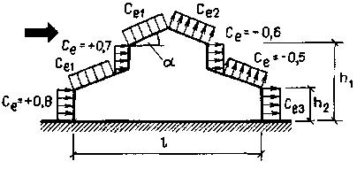
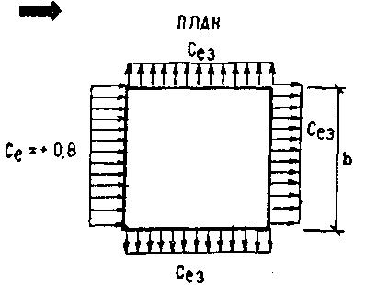

Приложение 6

Справочные данные по мостовым кранам (для учебного проектирования)
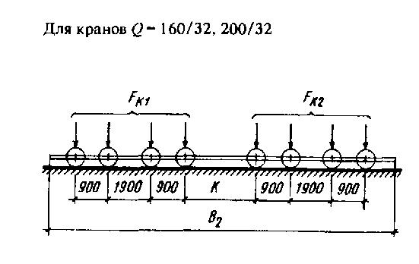
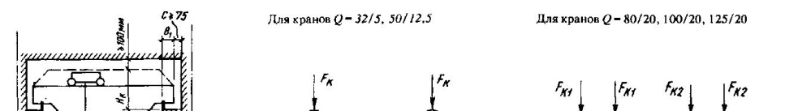
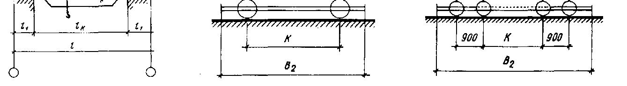

Q – грузоподъёмность крана, F_{k1}, F_{k2} – максимальные вертикальные давления колес крана (нормативные)

 | Пролёт |  |  |  |  |  |  | Вес те- | Вес крана | Тип | Высота | Высота под-
 |  |  |  |  |  | Максимальное |  |  |  |  |  | крановой балки
Q, т |  |  | Размеры, мм |  |  |  |  |  |  | крано- | рельса
 | здания |  |  |  |  | давление колеса, кН |  | лежки G_{t}, | с тележкой |  |  | h_{b}, мм, при
 |  |  |  |  |  |  |  |  |  | вого | h_{rs}, мм
 | L, м |  |  |  |  |  |  | кН | G_{k}, кН |  |  | шаге колонн, м
 |  |  |  |  |  |  |  |  |  | рельса
 |  | Hcr | B1 | B2 | K | Fk1 | Fk2
 | 24 | 2750 |  | 6300 | 5100 | 260 | (315) |  | 343(510)
32/5 | 30 | 2750 | 300 | 6300 | 5100 | 280(345) |  | 85 | 402(608) | КР-70 | 120 | 1000 | 1500
 | 36 | 2750 |  | 6800 | 5600 | 320(380) |  |  | 554(715)
 | 24 |  |  |  |  | 380(470) |  |  | 475(676)
50/12,5 | 30 | 3150 | 300 | 6860 | 5600 | 415(505) |  | 132 | 583(774) | КР-80 | 130 | 1000 | 1500
 | 36 |  |  |  |  | 455(525) |  |  | 716(843)
80/20 | 24 | 3700 | 400 | 9100 | 4350 | 353(387) | 373(397) | 323(382) | 1029(1137) | КР-100 | 150 | 1000 | 1600
 | 30 | 4000 |  |  |  | 373(418) | 402(427) |  | 1176(1284)
 | 36 | 4000 |  |  |  | 392(436) | 422(446) |  | 1274(1431)
 | 24 | 3700 |  |  |  | 410(446) | 439(456) |  | 1107(1186)
100/20 | 30 | 4000 | 400 | 9350 | 4600 | 449(476) | 469(485) | 363(412) | 1303(1382) | КР-120 | 170 | 1000 | 1600
 | 36 | 4000 |  |  |  | 469(495) | 489(505) |  | 1401(1431)
 | 24 |  |  |  |  | 436(479) | 446(508) |  | 1156(1235)
125/20 | 30 | 4000 | 400 | 9350 | 4600 | 466(508) | 476(538) | 382(441) | 1303(1431) | КР-120 | 170 | 1000 | 1800
 | 36 |  |  |  |  | 485(528) | 495(567) |  | 1500(1578)
160/32 | 24 | 4800 | 500 | 10500 | 1500 | 295(310) | 304(320) | 461(549) | 1284((1617) | КР-120 | 170 | 1000 | 1800
 | 30 |  |  |  |  | 311(330) | 321(340) |  | 1676(1813)
 | 36 |  |  |  |  | 331(366) | 350(370) |  | 1823(2009)
200/32 | 24 | 4800 | 500 | 10800 | 1500 | 358 | 368 | 549 | 1637 | КР-20 | 170 | 1000 | 1800
 | 30 | 4800 |  |  |  | 378 | 387 |  | 1833
 | 36 | 5200 |  |  |  | 397 | 407 |  | 2029
Примечание: Цифры в скобках относятся к кранам тяжёлого режима работы (7К, 8К).

Практические занятия 15.
Рабочие чертежи плиты перекрытия (опалубочные).
Практические занятия 16.
Компоновка монолитного ребристого перекрытия с плитами опертыми по контуру, определение расчетной схемы работы, сбор нагрузок, расчетного сечения.
РАСЧЁТ И КОНСТРУИРОВАНИЕ МОНОЛИТНЫХ ЖЕЛЕЗОБЕТОННЫХ КОНСТРУКЦИЙ МНОГОЭТАЖНОГО ПРОИЗВОДСТВЕННОГО ЗДАНИЯ.

Конструктивная схема перекрытия при следующих исходных данных: размеры здания в плане 36х21 м; высота этажа- 3,6 м; наружные стены- кирпичные несущие- 640 мм; нормативная полезная нагрузка на перекрытие $q_{n}$= 7кПа.
На основании требований и рекомендаций принимаем:
- четыре пролёта главных балок с размерами:9,0 м;
- три пролёта второстепенных балок с размерами:7,0 м;
Исходя из этого ширина плит принимается равной 2,25 м.
Рис 1.2 Конструктивная схема перекрытия

Принимаем следующие размеры несущих конструкций:
- толщина плиты при нормативной нагрузке 7 кПа-$h_{ПЛ}$=80 мм;
- высота главной балки $h_{ГБ}$=0,6 м;
- ширина главной балки $b_{ГБ}$=0,3 м;
- высота второстепенной балки $h_{ВБ}$=0,35 м;
- ширина второстепенной балки $b_{ВБ}$=0,18 м;
- поперечное сечение колоны 400х400 мм.

- РАСЧЁТ И КОНСТРУИРОВАНИЕ ПЛИТЫ ПЕРЕКРЫТИЯ
Элементы железобетонного монолитного ребристого перекрытия (плиту, второстепенную и главную балку) рассчитываем отдельно. Расчёт элементов производится в соответствии с указаниями СНБ 5.03.01-02 [1,2,12,13].
Класс бетона по прочности на сжатие при проектировании монолитных ребристых перекритий принимается по таблице в зависимости от класса по условиям эксплуатации конструкции (табл.. 5.2, 11.12 ) [1,2,13].
Монолитную плиту и балки проектируют из бетона одного класса. Клас арматуры принимаем S400.
Подсчёт нагрузок на отдельные элементы перекрытия, несмотря на на его монолитность, ведётся как для разрезных конструкций.
Для балочных плит повышение несущей способности, обусловленное опирание по коротким сторонам ,относительно невелико. Поэтому для расчёта балочной плиты на равномерно распределённую нагрузку из неё условно выделяется полоса шириной 1м, опёртая на второстепенные балки. Принимается, что такая полоса работает как отдельная неразрезная балка и изгибается в одном направлении.

2.1 Определение нагрузок

Нагрузки на 1 $м^{2}$ плиты перекрытия складывается из постоянной нагрузки (от собственной массы плиты и заданной конструкции пола) и переменной (полезной), принимаемой по заданию. Для определения расчётных нагрузок коэффициенты безопасности по нагрузке определяются по СНиП 2.01.07-85 «На грузки и воздействия» и СНБ 5.03.01-02 «Бетонные и железобетонные конструкции»
Определение нагрузок на 1 $м^{2}$перекртия приведено в таблице 2.1. Состав перекрытия показан на рис.2.1
Рис 2.1 Состав перекрытия
Таблица 2.1
№ | Наименование нагрузки | Норма-тивное значение, кН/$м^{2}$ | $$γ_{F}$$ | $$γ_{n}$$ | Расчётное значение, кН/$м^{2}$
Постоянная нагрузка
1 | Цем. раствор δ=30 мм, ρ=22 кН${/м}^{3}$ | 0,66 | 1,2 | 1,05 | 0,832
2 | Гидроизоляция | - | - | - | -
3 | Монолитная железобетонная плита перекрытия δ=80 мм, ρ=25кН${/м}^{3}$ | 2 | 1,1 | 1,05 | 2,31
Итого:g=3,142
 | Переменная нагрузка  Полезная нагрузка | 7,0 | 1,2 | 1,05 | 8,82
Итого:q=11,962
Для выполнения расчёта принимаем полосу плиты шириной, равной 1 м. Таким образом, нагрузка на 1 пог. м полосы будет равна нагрузке, приходящейся на 1 $м^{2}$ плиты.

  - Определение расчётных усилий
Плита рассматривается как неразрезная балка, загруженная равномерно распределённой нагрузкой. В неразрезных балочных плитах с равными пролётами или с пролётами отличающимися не более чем на 20% изгибающие моменты определяют с учётом перераспределения усилий (изгибающих моментов) в следствии пластических деформаций бетона по готовым формулам.
На работу участков плиты, защемлённым по четырём сторонам, в местах сопряжения с второстепенными и главными балками, значение изгибающих моментов следует уменьшить в сечениях промежуточных пролётов и промежуточных опор на 20%.
Расчёт следует выполнять для двух полос, условно вырезанных у торцевой стены (участки плиты защемлены по трём сторонам и свободно опёрты одной стороной на стену- полоса I) и в средней части перекрытия (участки плиты защемлены по четырём сторонам- полоса II) (рис. 2.2)

Рис 2.2 План монолитного перекрытия
За расчётные пролёты плиты принимаются:
- среднее – расстояние в свету между второстепенными балками;
- крайние – расстояние от середины площадки опирания плиты на стену (при опирании на наружные стены) до ближайшей к стене грани ребра второстепенной балки (рис. 2.3)
Рис. 2.3 Расчётные пролёты плиты перекрытия

Длина участка опирания плиты на кирпичную наружную стену принимается равной 100 мм (рис. 2.3)
Значение расчётных изгибающих моментов определяют по формулам:
$l_{0,ср}$=$l_{пл,ср}$-$b_{ВБ}$=2250-180=2070 мм
$l_{0,кр}$=$l_{пл,кр}$+$\frac{120}{2}-\frac{b_{ВБ}}{2}$=2250+$\frac{120}{2}-\frac{180}{2}$=2220 мм
$М_{1}$=$\frac{q*l_{0,кр}^{2}}{11}=\frac{11,962*{2,22}^{2}}{11}$ =5,36кНм;
$М_{В}$=$\frac{q*l_{0,ср}^{2}}{14}=\frac{11,962*{2,07}^{2}}{14}$ =3,66кНм;
$М_{2}$=$\frac{q*l_{0,ср}^{2}}{16}=\frac{11,962*{2,07}^{2}}{16}$ =3,02 кНм;
$М_{С}$=$\frac{q*l_{0,ср}^{2}}{16}=\frac{11,962*{2,07}^{2}}{16}$ =3,02кНм;
$М_{3}$=$\frac{q*l_{0,ср}^{2}}{16}=\frac{11,962*{2,07}^{2}}{16}$ =3,02 кНм;

$V_{A}$=0,4*q*l_{0,кр}=0.4*11,962*2,22=10,62кН
$V_{В,лев}$=0,6*q*l₀,_{кр}=0,6*11,962*2,22=15,93кН
$V_{В,пр}$=0,5*q*l_{0,ср} =0.5*11,962*2,07=12,38кН
$V_{С}$=0,5*q*l_{0,ср} =0.5*11,962*2,07=12,38кН
Рис 2.4 Эпюры изгибающих моментов и поперечных сил
Определение расчётных усилий выполняем для двух условно выделенных полос (рис. 2.2):
полосаI – между осями 1-2 у торцевых стен (участки плиты защемлены по трём сторонам);
полоса II – между осями 4-5 (участки плиты защемлены по четырём сторонам).
Расчётная схема плиты и эпюр изгибающих моментов (для полос Iи II) и поперечных сил приведены на рис. 2.4.

  - Определение высоты сечения плиты
- Исходные данные:
класс по условиям эксплуатации Х0;
$M_{Sd}=5,36 кН$;$V_{Sd}$=15,93кН;$b_{w}$=1000 мм; бетон класса С20/25;
$f_{cd}=\frac{f_{ck}}{γc}=\frac{20}{1.15}=17.4 мПа;f_{ctd}$=$\frac{f_{ctk0.05}}{γc}$=$\frac{1.5}{1.15}$=1.3 мПа;
- Принимаем $ξ_{opt}$=0,2;α=1,0.
- $α_{m,opt}$=$ξ*\left(1-0.5*ξ\right)=0.180$
- Полезная высота сечения плиты
d=$\sqrt{\frac{M_{Sd}}{ξ*\left(1-0.5*ξ\right)*b_{w*f_{cd}}*α}}$=$\sqrt{\frac{{5,36*10}^{6}}{0.18*1000*17.4*1.0}}$ =41,37мм.
- Полная высота плиты
h=d+15+$\frac{10}{2}$=62мм, где
15 мм- защитный слой,
10 мм- предполагаемый диаметр рабочей арматуры плиты.
Принимаем толщину плиты – 70 мм
- Уточняем d=70-20=50 мм
- Проверяем условие
$V_{Rd}$= 0.6*$f_{ctd}$*$b_{w}*d=0.6*1.3*1000*50=39000 Н>V_{sd}$=15930Н.
Условие удовлетворяется, постановка поперечной арматуры для плиты не требуется.
2.4 Подбор сечения арматуры

Армирование плиты может производиться в виде отдельных сварнях стержней. Подбор рабочей продольной арматуры в каждом сечении плиты определяется по соответствующим изгибающим моментам, как для изгибаемых элементов прямоугольного сечения с одиночной арматурой.
Подбор сечений арматуры производится в соответствии с расчётной схемой, показанной на рис.2.4, и структурой.
Исходные данные:
$M_{Sd}=5,36 кН$;$f_{cd}=17.4 мПа;$α=1,0$; f_{ctk}$=1.5мПа;
Арматура класса А400С $f_{yd}=\frac{400}{1.1}=364 Н/{мм}^{2};$
ω=$k_{c}$-0.008*$f_{cd}$=0.85-0.008*17.4=0.7108
Граничное значение относительной высоты сжатой зоны бетона
$ξ_{lim}$=$\frac{ω}{1+\frac{f_{yd}}{σ_{sc,u}}*(1-\frac{ω}{1.1})}$ = $\frac{0.7108}{1+\frac{364}{400}*(1-\frac{0.7108}{1.1})}$ = 0.54
$α_{m,lim}=ξ_{lim}$*(1-$\frac{ξ_{lim}}{2}$)=0.54*(1-$\frac{0.54}{2}$)=0.39=0.4;

$α_{m}$=$\frac{M_{Sd}}{α*f_{cd}*b_{w}*d^{2}}$ = $\frac{5.36*{10}^{6}}{1*17.4*1000*{50}^{2}}$ =0.123<$α_{m,lim}$=0.4
По таблице П.4 приложения по $α_{m}$=0,123 определяем η=0,934
Требуемая площадь сечения рабочей арматуры
$A_{S}=\frac{M_{Sd}}{f_{yd}*η*d}$ = $\frac{5.36*{10}^{6}}{364*0.934*50}=$315.3${мм}^{2}$
Проверяем
$ρ_{l}=\frac{A_{S}}{b_{w}*d}$ = $\frac{315.3}{1000*50}$*100% = 0.631% >$ρ_{\min{}}$= 26*$\frac{f_{ctk}}{f_{yk}}$ = 26*$\frac{1.5}{400}$ = 0.0975 %;
$ρ_{l}$= 0,631%>$ρ_{\min{}}$= 0,13 %;
По таблице 2.3 принимаем рабочую арматуру $ϕ$8 класса А400С, устанавливается с шагом 150 мм,$A_{S,ф}=335мм^{2}$. Распределительная арматура $ϕ$8 класса А400С устанавливается с шагом 150 мм.

  - Конструирование плиты

По расчётной площади арматуры $A_{S}$подбирают рабочую и распределительную арматуру плиты, используя таблицы 2.3 и 2.4. Так как толщина плиты h<150 мм, расстояние между осями стержней рабочей арматуры в средней части пролёта плиты (внизу) и над опорой (вверху) - 200 мм.
Площадь арматуры плиты принятая по расчету
Рис. 2.9 Схема принятой арматуры для крайнего пролёта плиты

Марка изделия | Поз. | Наименование | Кол-во | Масса 1 дет.  кг | Масса изделия кг
С1 | 1 | 𝝓6А400СГОСТ 5781-82 l=1325 | 60 | 0,395
 | 2 | 𝝓6А400СГОСТ 5781-82 l=7445 | 11 | 0,555
С2 | 1 | 𝝓6А400СГОСТ 5781-82 l=1270 | 60 | 0,395
 | 2 | 𝝓6А400СГОСТ 5781-82 l=7420 | 9 | 0,555
Рис. 2.10 Сетки С1 и С2

- РАСЧЁТ ВТОРОСТИПЕННОЙ БАЛКИ

3.1 Определение нагрузок
При подсчёте нагрузок конструкции монолитного железобетонного перекрытия рассматриваются как разрезные. Нагрузки передаваемые на второстепенную балку, прикладываются с полосы шириной, равной расстоянию между осями второстепенных балок (рис. 2.2). Размеры ребра второстепенной балки назначают предварительно в зависимости от пролёта балки.
  - Определение расчётных усилий
За расчётные пролёты второстепенной балки принимают: для средних пролётов- расстояние между главными балками в свету; для крайних пролётов- расстояние от ближайшей к стене грани главной балки до середины опоры на стене. Многопролётные второстепенные балки с равными пролётами или с пролётами, отличающимися не более чем на 10%, рассчитывают как равнопролётные неразрезные балки, свободно лежащие на опорах и загруженные равномерно распределённой нагрузкой.
Расчёт изгибающих моментов производят с учётом их перераспределения вследствие пластических деформаций бетона.
При ширине сечения главной балки $b_{ГБ}$=300 мм расчётные пролёты второстепенной балки составляют:
- в крайнем пролёте $l_{0,кр}$=7000-$\frac{ 300}{2}$+$\frac{250}{ 2}$ =6975 мм
- в среднем пролёте $l_{0,ср}$=7000-$\frac{ 300}{2}$–$\frac{300}{ 2}$ =6700 мм
Ординаты огибающей эпюры моментов определяется по формуле:
$M_{Sd}$=β*(q+ ɡ)*$l_{0}^{2}$ ;
где ɡ- постоянная нагрузка, кН/м;
q- переменная нагрузка, кН/м;
$l_{0}$- расчётный пролёт, м.
Таблица 3.1
Нормативные и расчётные значения на 1 м.п. второстепенной балки (при шаге второстепенных балок 2,0 м)

№ | Наименование нагрузки | Норма-тивное значение, кН/$м^{2}$ | $$γ_{F}$$ | $$γ_{n}$$ | Расчётное значение, кН/$м^{2}$
Постоянная нагрузка
1 | Цем. раствор δ=30 мм, ρ=22 кН${/м}^{3}$ | 0,66 | 1,2 | 1,05 | 0,832
2 | Гидроизоляция | - | - | - | -
3 | Монолитная железобетонная плита перекрытия δ=70 мм,  ρ=25кН${/м}^{3}$,l₂=2.25м | 3,94 | 1,1 | 1,05 | 4,55
4 | Собственная масса балки (второстипенной)  $b_{ВБ}$*($h_{ВБ}$-$h_{ПЛ}$)=180*(350-70)=50400мм, ρ=25 кН${/м}^{2}$ | 1,26 | 1,1 | 1,05 | 1,46
Итого:g=6,84
 | Переменная нагрузка  Полезная нагрузка | 7,0 | 1,2 | 1,05 | 8,82
Итого:q=15,66

Рис. 3.1 Схема расчётных пролётов второстепенной балки

Величины поперечных сил у опоры определяются по формулам:
-у опоры А $V_{Sd,A}$=0,4*(q+ ɡ)*$l_{0,кр}$=0.4*15,66*6,975=43,69кH;
-у опоры B$V_{Sd,B}^{лев}$=0,6*(q+ ɡ)*$l_{0,кр}$=0.6*15,66*6,975=65,54кH;
-у опоры B и у остальных опор
$V_{Sd,B}^{пр}$=0,5*( q+ ɡ)*$l_{0,ср}$=0.5*15,66*6,7=52,46кH;
Величины изгибающих моментов приведены в таблице 3.2. Окончательные огибающие эпюр моментов и поперечных сил приведены на рисунке 3.2.
Таблица 3.2
Построение эпюр моментов
№  Пр-та | №  точки | Доля пролёта | β |  | ( q+ ɡ)$l_{0}^{2}$,  кНм | М,кНм
 |  |  | + | - |  | + | -
I | 0 | 0 |  |  | 761,8688
 | 1 | 0.2*$l_{0,кр}$ | 0.065 |  |  | 49,52
 | 2 | 0.4*$l_{0,кр}$ | 0.090 |  |  | 68,57
 | Max | 2,964 | 0.091 |  |  | 69,33
 | 3 | 0.6*$l_{0,кр}$ | 0.075 |  |  | 57,14
 | 4 | 0.8*$l_{0,кр}$ | 0.020 |  |  | 15,24
 | 5 | $$l_{0,кр}$$ |  | 0.0715 |  |  | 54,47
II | 5 | 0 |  | 0,0715 | 702,98 |  | 50,26
 | 6 | 0.2*$l_{0,cр}$ | 0,018 | 0,026 |  | 12,65 | 18,28
 | 7 | 0.4*$l_{0,ср}$ | 0,058 | 0,003 |  | 40,77 | 2,11
 | Max | 3,35 | 0,0625 |  |  | 43,94
 | 8 | 0.6*$l_{0,ср}$ | 0,058 | 0 |  | 40,77 | 0
 | 9 | 0.8*$l_{0,ср}$ | 0,018 | 0,02 |  | 12,65 | 14,06
 | 10 | $$l_{0,ср}$$ |  | 0,0625 |  |  | 43,94
III | 10 | 0 |  | 0,0625 | 702,98 |  | 43,94
 | 11 | 0.2*$l_{0,cр}$ | 0,018 | 0,019 |  | 12,65 | 13,36
 | 12 | 0.4*$l_{0,ср}$ | 0,058 | 0,004 |  | 40,77 | 2,81
 | Max | 3,35 | 0,0625 |  |  | 43,94
 | 13 | 0.6*$l_{0,ср}$ | 0,058 | 0,004 |  | 40,77 | 2,81
 | 14 | 0.8*$l_{0,ср}$ | 0,018 | 0,019 |  | 12,65 | 13,36
 | 15 | $$l_{0,ср}$$ |  | 0,0625 |  |  | 43,94

  - Определение размеров сечения второстепенной балки

Второстепенная балка имеет тавровое сечение. Если полка тавра расположена в растянутой зоне, то она не учитывается, и в этом случае расчёт тавровой балки ничем не отличается от расчёта прямоугольной балки с шириной сечения, равной ширине ребра. В этом случае размеры сечения второстепенной балки определяются по наибольшему опорному моменту $M_{Sd}$.
Определить высоту второстепенной балки.
$M_{Sd,max}$=54,47кНм. Класс по условиям эксплуатации Х0.
Назначаем ширину ребра второстепенной балки $b_{W}$=180мм;$α_{m}$- определяется по оптимальному значению $α_{m}$=0,302;$ξ_{opt}$= 0,37
При $ξ_{opt}$= 0,37;$α_{m}$=$ξ_{opt}$*(1-0,5*$ξ_{opt}$)=0,37*(1-0,5*0,37)=0,302.
Принимаем бетон класса С 20/25.
Расчётное сопротивление бетона сжатию составит:
$f_{cd}$= $\frac{f_{ck}}{γ_{c}}$ = $\frac{20}{1.15}$ =17,4 МПа; α=1,0;$f_{ctk}$=1,5 МПа;$f_{yk}$=400 МПа;
$d=\sqrt{\frac{M_{Sd,max}}{α*f_{cd*}b_{w}*a_{m}}}$=$\sqrt{\frac{54,47*{10}^{6}}{1,0*17,4*180*0,302}}$=240 мм
Полная высота балки h=d+$c_{1}$=240+45=295≈300 мм, где $c_{1}$-расстояние от верхней грани балки до центра тяжести рабочей арматуры (на опоре).
Принимаем h=300 мм, так как высота балки должна быть кратна 50 мм.
Размеры сечения второстепенной балки:
bˣh=180ˣ300 мм,
b/h=180/300=0,6$≤$0,5- условие невыполняется.Уменьшаемb.
Принимаем b=150 мм.
$d=\sqrt{\frac{M_{Sd,max}}{α*f_{cd*}b_{w}*a_{m}}}$=$\sqrt{\frac{54,47*{10}^{6}}{1,0*17,4*150*0,302}}$=263 мм
h=d+$c_{1}$=265+45=310мм
Принимаем h=350 мм, так как высота балки должна быть кратна 50 мм.
Размеры сечения второстепенной балки:
bˣh=150ˣ350 мм,
b/h=150/350=0,43=0,5- условие выполняется. Окончательно принимаем размеры сечения второстепенной балки bˣh=150ˣ350 мм.
Тогда новое значение рабочей высоты второстепенной балки составит:
d=h-c=350-35=315мм.

  - Подбор сечения арматуры

В зависимости от направления действия изгибающего момента сжатая зона второстепенной балки таврового сечения расположена в верхней или нижней части сечения.
При подборе продольной арматуры в пролётах второстепенной балки от действия положительных изгибающих моментов сечения балки рассчитывается как тавровое с шириной полки $b_{f}^{`}$.
При определении сечения рабочей продольной арматуры на промежуточных опорах и в средних пролётах при действии отрицательного изгибающего момента в расчёт вводится только ширина ребра балки $b_{w}$.
Максимальная расчётная ширина полки $b_{f}^{`}$ ограничивается определёнными пределами, так как её совместная работа с ребром в предельной стадии может быть не обеспечена в следствие местной потери устойчивости полки и её чрезмерного прогиба.
Согласно п. 7.1.2.7. СНБ 5.03.01-02 [1] значение $b_{f}^{`}$ , вводимое в расчёты, принимается из условия, что ширина свеса полки в каждую сторону от ребра должна быть не более 1/6 пролёта элемента и не более:
а) при наличии поперечных рёбер или $h_{f}$≥0,1*h–половины расстояния в свету между продольными рёбрами.
б) при отсутствии поперечных рёбер или при расстоянии между ними больше, чем расстояние между продольными рёбрами, и при($h_{f}$<0,1*h)-6*$h_{f}^{`}$.
В качестве рабочей арматуры железобетонных конструкций следует преимущественно применять арматуру класса S400 .

Определение площади сечения продольной рабочей арматуры в первом пролёте при действии положительного изгибающего момента.

Рис. 3.4 Сечение второстепенной балки
Исходные данные:
$M_{sd1,max}$=69,33кНм;$b_{w}$= 150 мм;$h_{f}^{`}$=70 мм;
d=h-c=350-35=315мм; с=$с_{cov}$+𝝓/2
- $b_{f}^{`}$= 2*$b_{св}$+$b_{w}$,
где: а)$b_{св}$= $\frac{1}{6}$*$l_{0}$=$\frac{6975}{6}$ = 1162,5мм,
б) $b_{св}$= $\frac{1}{2}$ *(2250-2*$\frac{150}{2}$)= 825 мм,
в) $\frac{h_{f}^{`}}{h}$ = $\frac{70}{350}$=0,2>0,1.
В расчётную ширину полки $b_{f}^{`}$ вводится минимальное значение
$b_{f}^{`}$= 2$b_{св}$+$b_{w}$=2*825+150=1800 мм.
Класс по условиям эксплуатации Х0. Принимаем бетон С20/25.
Расчётное сопротивление бетона сжатию составит
$f_{cd}$= $\frac{f_{ck}}{γ_{c}}$ = $\frac{20}{1.15}$ =17,4 Мпа.
$$Назначаем арматурные стержни класса S400$$
$f_{yd}$= $\frac{f_{yk}}{γ_{s}}$ = $\frac{400}{1.1}$≈365 МПа.
$ω$= 0,85-0,008*$f_{cd}$=0,85-0,008*17,4=0,7108;
$ξ_{lim}$ = $\frac{ω}{1+\frac{σ_{s.lim}}{σ_{sc.u}}(1-\frac{ω}{1.1})}$ = $\frac{0.7108}{1+\frac{365}{400}(1-\frac{0.7108}{1.1})}$ = 0.54.
По таблице П.4 Приложения для $ξ_{lim}$=0,54 находим $α_{m,lim}$=0,407.
Определим, где проходит граница сжатой зоны бетона в нашем случае:

$M_{Rd,n}$=α*$f_{cd}$*$b_{f}^{`}$*$h_{f}^{`}$*(d-$\frac{h_{f}^{`}}{2}$)=1*17,4*1800*70*(315-$\frac{70}{2})$=613,87кНм
Так как $M_{Rd,n}$=613,87кНм>$M_{Sd,max}$=69,33кНм, то нейтральная ось проходит в пределах полки.
Сечение рассчитываем как прямоугольное с шириной $b_{f}^{`}$.
$α_{m}$= $\frac{M_{sd1,max}}{α*f_{cd}*b_{f}^{`}*d^{2}}$ = $\frac{69,33*{10}^{6}}{1,0*17,4*1800*{315}^{2}}$ = 0,022<$α_{m,lim}$=0,407.
По таблице П.4 Приложения для $α_{m}$=0,022 находим $η$=0,989.
Требуемая площадь продольной арматуры
$A_{S}$=$\frac{M_{Sd1,max}}{f_{yd}*d*η}$ = $\frac{69,33*{10}^{6}}{365*315*0,989}$ = 609,71${мм}^{2}$.
2. Подбор площади сечения продольной арматуры во втором пролёте по положительному моменту
$M_{sd2,max}$=43,94кНм;$b_{w}$=150;$h_{f}^{`}=70 мм$;
d=h-c= 351-35=315мм;
$α_{m}$= $\frac{M_{sd2,max}}{α*f_{cd}*b_{f}^{`}*d^{2}}$ = $\frac{43,94*{10}^{6}}{1,0*17,4*1800*{315}^{2}}$ = 0,014<$α_{m,lim}$=0,407.
По таблице П.4 Приложения для $α_{m}$=0,014 находим $η$=0,993
Требуемая площадь продольной арматуры
$A_{S}$=$\frac{M_{Sd2,max}}{f_{yd}*d*η}$ = $\frac{43,94*{10}^{6}}{365*315*0,993}$ = 384,86${мм}^{2}$.

3.Подбор площади сечения продольной арматуры на опоре В:
$M_{Sd,B}$=-54,47кНм;
$b_{w}$=150 мм, так как сжатая зона находится в ребре нижней части балки.
d=h-c= 350-50=300 мм, так какарматура может быть установлена в два ряда.
$α_{m}$= $\frac{M_{sd,В}}{α*f_{cd}*b_{w}^{}*d^{2}}$ = $\frac{54,47*{10}^{6}}{1,0*17,4*150*{300}^{2}}$ = 0,232<$α_{m,lim}$=0,407.
По таблице П.4 Приложения для $α_{m}$=0,232 находимξ=0,267;$η$=0,866.
Требуемая площадь продольной арматуры
$A_{S}$=$\frac{M_{Sd,B}}{f_{yd}*d*η}$ = $\frac{54,47*{10}^{6}}{365*300*0,866}$ = 574,41${мм}^{2}$.
4. Подбор площади сечения продольной арматуры на опоре C:
$M_{Sd,C}$=-43,94кНм;$b_{w}$=150 мм;d=300 мм;

$α_{m}$= $\frac{M_{sd,C}}{α*f_{cd}*b_{w}^{}*d^{2}}$ = $\frac{43,94*{10}^{6}}{1,0*17,4*150*{300}^{2}}$ = 0,187<$α_{m,lim}$=0,407.

По таблице П.4 Приложения для $α_{m}$=0,198 находим
ξ=0,209<$ξ_{lim}$= 0,54-условие выполняется;
$η$=0,896.
Требуемая площадь продольной арматуры
$A_{S}$=$\frac{M_{Sd,С}}{f_{yd}*d*η}$ = $\frac{43,94*{10}^{6}}{365*300*0,896}$ =447,86${мм}^{2}$.
5. Подбор площади сечения продольной арматуры во второмпролёте по отрицательному моменту.
$M_{Sd2,min}$= -2,11кНм; $b_{w}$=150 мм;d=300 мм;

$α_{m}$= $\frac{M_{sd2,min}}{α*f_{cd}*b_{w}^{}*d^{2}}$ = $\frac{2,11*{10}^{6}}{1,0*17,4*150*{300}^{2}}$ = 0,009<$α_{m,lim}$=0,407.
По таблице П.4 Приложения для $α_{m}$=0,009 находим
ξ=0,01и $η$=0,995.
$A_{S,тр}$=$\frac{M_{sd2,min}}{f_{yd}*d*η}$ = $\frac{2,11*{10}^{6}}{365*300*0,995}$ =19,4${мм}^{2}$.
Требуемая по расчёту площадь сечения продольной рабочей арматуры приведена на рисунке 3.6.
Рис. 3.6 Схема требуемой площади сечения арматуры

Расчёт прочности наклонных сечений балки на действие поперечной силы
при следующих данных:

1. $V_{Sd,кр}$= 65,54кН. Сечение балки 150ˣ350(h) мм. Класс бетона С20/25.
Класс по условиям эксплуатации Х0. Поперечная арматура класса S240.
Расчётные характеристики материалов:
$f_{ck}$=20 МПа; $f_{cd}$=17,4 МПа;$f_{ctd}$=$\frac{f_{ctk,0,05}}{1,15}$ = 1,3 МПа;
$f_{ywd}$=$\frac{f_{yk}}{γ_{s}}$ *$γ_{sl}$= $\frac{240}{1,1}$*0,8 =175 МПа;$E_{s}$=2*${10}^{5}$МПа;$E_{cm}$=2,8*${10}^{4}$МПа;
$b_{w}$=150 мм;d=h-c=350-35=315мм;$η_{с2}$=2;$η_{с3}$=0,6.

2. k=1+$\sqrt{\frac{200}{d}}$ = 1+$\sqrt{\frac{200}{315}}$ =1,8< 2.
3. $ρ_{l}$= $\frac{A_{s}}{b_{w}*d}$ = $\frac{308}{150*315}=$ 0,007< 0,02.
где $A_{s}$=308 ${мм}^{2}$-площадь продольной арматуры (2$ϕ14$) заведённой на опору.
4. Поперечная сила, воспринимаемая железобетонным элементом без поперечной арматуры
$V_{Rd,ct}$=
=0,12*k*$\sqrt[3]{100*ρ_{l}*f_{ck}}$*$b_{w}$*d=0,12*1,8*$\sqrt[3]{100*0,007*20}$*150*315
=24,597 кН $≥V_{Rd,ct,min}$=0,4 *$f_{ctd}*b_{w}$*d= 0,4*1,3*150*315=24,570 кН
5. Т.к. $V_{Rd,ct}$=24,6 кН<$V_{Sd}$=65,54кН, требуется расчет поперечной арматуры.
6. По конструктивным требованиям предварительно назначаем 2𝝓8 класса S240 ($A_{sw}$=101 ${мм}^{2}$).
7. Принимаем на приопорном участке шаг хомутов
$S_{1}$=100мм$<\frac{350}{3}$ = 116,6мм
$S_{1}<h/3$; $S_{1}<300мм$
$S_{1}$<$S_{max}\frac{η_{с2}*f_{ctd}*b_{w}*d^{2}}{V_{Sd}}$ = $\frac{{2*1,3*150*315}^{2}}{65540}$ = 590,4
$S_{2}$=h* $\frac{3}{4}$ = 262,5мм. Принимаем $S_{2}$= 250 мм.
8. Проверяем
$ρ_{sw}$= $\frac{A_{swi}}{b_{w}*S_{1}}$ = $\frac{101}{150*100}$=0,0067>$ρ_{sw,min}$=0,08$\frac{\sqrt{f_{ck}}}{f_{yk}}$ = 0,08$\frac{\sqrt{20}}{240}$ = 0,0015;
9. $α_{E}$= $\frac{E_{s}}{E_{cm}}\frac{2*{10}^{5}}{2.8*{10}^{4}}$ =7,14;
10. Определяем
$η_{с1}$=1-0,01*$f_{cd}$=1-0,01*17,4=0,826;
11. Коэффициент, учитывающий наличие хомутов
$η_{w1}$=1+5*$α_{E}$*$ρ_{sw}$=1+5*7,14*0,0067=1,24<1,3
12. Проверяем несущую способность бетона по наклонной полосе между наклонными трещинами на действие главных сжимающих напряжений.
$V_{Rd,max}$=0,3*$η_{c1}*η_{w1}$*$f_{cd}$*$b_{w}$*d=0,3*0,826*1,24*17,4*150*315=252,62кН>$V_{Sd}$=65,54кН
Таким образом, прочность по наклонной полосе обеспечена.
13. Определяем коэффициент, учитывающий влияние сжатых полок
$b_{f}^{`}$=$b_{w}$+3*$h_{f}^{`}$=150+3*70=360 мм;
$η_{f}$= $\frac{0,75*\left(b_{f}^{`}-b_{w}\right)*h_{f}^{`}}{b_{w}*d}$ = $\frac{0,75*\left(360-150\right)*70}{150*265}$ = 0,28<0,5.
Коэффициенты, учитывающие влияние продольной силы, $η_{N}$=0
14. Погонное усилие, воспринимаемое хомутами на единицу длины
$v_{sw}$= $\frac{A_{sw*f_{ywd}}}{S}$ = $\frac{101*175}{100}$ = 176,75Н/мм>$\frac{η_{c3}*\left(1+η_{f}\right)*f_{ctd}*b_{w}}{2}$ = $\frac{0,6*\left(1+0,28\right)*1,3*150}{2}$=
74,88Н/мм
15. Определяем
$M_{cd}$=$η_{c2}$*(1+$η_{f}$)*$f_{ctd}$*$b_{w}$*$d^{2}$=2*(1+0,28)*1,3*150*${315}^{2}$=49,53*${10}^{6}$Нмм
16. Горизонтальная проекция наклонного сечения (пролёта среза)
$l_{inc}$=$\sqrt{\frac{M_{cd}}{( q+ ɡ)}}$ = $\sqrt{\frac{49,53*{10}^{6}}{15,66}}$=1778мм,
$l_{inc}$=1778≤$\frac{η_{c2}}{η_{c3}}$ *d=$\frac{2}{0,6}$*315=1050,
$l_{inc}$=1778>d=315мм.

17. Длина проекции опасной наклонной трещины на продольную ось элемента
$l_{inc,cr}$=$\sqrt{\frac{M_{cd}}{v_{sw}}}$ = $\sqrt{\frac{4,953*{10}^{7}}{176,75}}$ = 529,4мм.
18. Проверяем $l_{inc,cr}$=529,4<$l_{inc}$=1778мм.
19. Проверяем $l_{inc,cr}$=529,4≤2d=2*315=630мм.
20. Проверяем $l_{inc,cr}$=529,4>d=315мм.
21. Определяем величину поперечной силы, воспринимаемой наклонным сечением

$V_{Rd}$=$v_{sw}$*$l_{inc,cr}$+ $\frac{M_{cd}}{l_{inc}}$ = 176,75*529,4+$\frac{49,53*{10}^{6}}{1778}$ = 121,428кН >$V_{Sd}$=$65,54-( q+ ɡ)$*$l_{inc}$=56,2971-15,66*1,78=37,7кН.

Окончательно принимаем для армирования балки в приопорных сечениях поперечную арматуру 2𝝓8 класса S240 ($A_{Sw}101 {мм}^{2}$)

4. РАСЧЁТ И КОНСТРУИРОВАНИЕ МОНОЛИТНОЙ КОЛОНЫ, КАРКАСА
Колона рассчитывается как центральносжатая с учётом случайного эксцентриситета.
Таблица 4.1
Сбор нагрузок на колону первого этажа.
№ | Наименование | Характери-  стическое значение  кН/м² | Коэф.  надёж-  ности | Предельно-  расчётное значение  кН/м
Нагрузка на покрытие
1 | Рубероид 3 слоя | - | - | -
2 | Цементно-песчаная стяжка  δ=0,03 м; ρ=22 кН/$м^{3}$. | 0,66 | 1,3 | 0,858
3 | Утеплитель  δ=0,2 м; ρ=0,8кН/$м^{3}$. | 0,16 | 1,3 | 0,208
4 | Пароизоляция | - | - | -
5 | Собственный вес монолитной ж/б плиты  δ=0,07 м; ρ=25кН/$м^{3}$. | 1,75 | 1,1 | 1,925
6 | Снеговая нагрузка (для Одессы) | 0,88 | 1,14 | 1,0032
 |  |  | $$q_{1}$$ | 3,9942
Нагрузка на перекрытие
1 | Цем. раствор δ=30 мм, ρ=22 кН${/м}^{3}$ | 0,66 | 1,2 | 1,05
2 | Гидроизоляция | - | - | -
3 | Монолитная ж/б плита перекрытия  δ=0,07 м; ρ=25кН/$м^{3}$. | 1,75 | 1,1 | 1,925
4 | Собственный вес второстепенной балки  bˣh=150ˣ(350-70)=0,042$м^{2}$;ρ=25кН/$м^{3}$. | 0,47 | 1,1 | 0,51
5 | Собственный вес главных балок  bxh=0.3x0.53=0.159 | 0.0227 | 1.1 | 0.025
 |  |  | $$q_{2}$$ | 3.51
Переменная нагрузка
 | Полезная нагрузка q | 7 | 1,2 | 8.4

Нагрузка воспринимаемая колонной первого этажа
$N_{I}$=${(q}_{1}+q)$ˣ$A_{гр}$+(n-1)ˣ${(q}_{2}+q)$ˣ$A_{гр}$+$G_{К}$ ˣ (n-1);
$N_{I}$=(3.99+8.4)*63+3*(3.51+8.4)*63+11.72*3=3066.72кН.
$G_{К}=0.4*0.4*2.93*25=11.72$кН
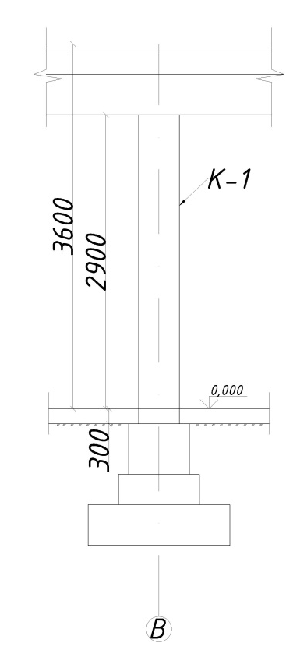

$l_{0}$=H_{ет}-0,07-0,6=2,93м;
Принимаем:
η=1; φ=1.
µ=0,015.
А=$\frac{N}{η+φˣ(f_{cd}+µˣf_{yd})}$ = $\frac{3066,72}{1ˣ1ˣ(17,4+0,015ˣ365)}$ = 134,1${мм}^{2}$

$A_{р}$=$b_{кр}$ˣ$h_{кр}$=400ˣ400=160000 ${мм}^{2}$;
φ=$φ_{b}$+2($φ_{R}$-$φ_{b}$) ˣ $\frac{f_{yd}}{f_{cd}}$ = 0,92+2 ˣ(0,92-0,92) ˣ$\frac{364}{17,4}$ =0,92;
λ= $\frac{l_{0}}{h_{c}}$ = $\frac{2,93}{0,4}$ = 5,6 ≈ 6;

$A_{s}$+$A_{s}^{`}$= $\frac{N}{ηˣφˣf_{yd}}$ - $A_{р}$ˣ $\frac{f_{сd}}{f_{yd}}$ =$\frac{3066720}{1*0.92*365}-160000* \frac{17.4}{365}$ = 9132,6-7627,4=1505,2
$\frac{A_{s}+A_{s}^{`}}{A_{р}}$ =$\frac{1505,2}{160000}$=0,009≤0,3 , условие выполняется.
Принимаем арматуру 4𝝓16 А400С с площадью А=804 ${мм}^{2}$. Хомуты с шагом 150 мм, 300 мм.

Практические занятия 17.
Расчет табличным методом рабочей арматуры (пролетной и опорной), конструирование сеток.
Оформление рабочих чертежей.
Практические занятия 18.
Расчет многослойных стен с жесткими связями.
Практические занятия 19.
Расчет многослойных стен с гибкими связями.
Облицовка — это наружный отделочный слой на поверхности стены, изготовленный из штучных облицовочных изделий из керамики, силикатного камня и других материалов. Обычно облицовка производится одновременно с возведением стены, но возможно и последующая отделка уже имеющейся стены.
Наиболее удобна укладка облицовочного кирпича, высота которого равна высоте обычного. В этом случае кладка основного кирпича идет обычным методом с одновременной укладкой в наружной версте отделочного кирпича.
Следует особо остановиться на трех разновидностях кладки при различающихся размерах основного и облицовочного кирпичей.
1. Облицовка кирпичной кладки лицевым камнем
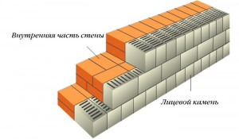Кладка стены ведется как обычно. Уложив наружный ряд облицовочного камня, возводят внутренние два ряда (внутренняя верста и забуток) из обычного кирпича.
Перевязка облицовочной и основной кладки производится при помощи тычкового ряда отделочных камней. По высоте они равны двум рядам кирпичной кладки, поэтому входят в кирпичную кладку на половину своей длины. При возведении внутренней и наружной стен применяется цепная система перевязки.
2. Облицовка каменной кладки лицевым кирпичом
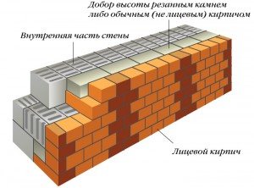Сначала укладывается кирпичная облицовочная верста, причем первый ряд состоит из целых кирпичей, которые кладут тычком, а следующие три ряда составляют или цельные кирпичи, но уложенные ложком, или половинки кирпичей, уложенные тычком. Затем возводят внутреннюю стену, состоящую из двух рядов камней, используя при этом цепную систему перевязки кладок. Чтобы выравнить высоту каменной кладки, используют нелицевой (обычный) кирпич или обрезанный при помощи болгарки кладочный камень, уложив его над рядом тычков.
Перевязка облицовочной и каменной кладки производится на каждом четвертом ряду с помощью тычковых облицовочных кирпичей. При этом используется многорядная система перевязки. На углах перевязочного (тычкового) ряда нужно уложить два кирпича -трехчетверки (обрезанный болгаркой на ¾ длины кирпич), а в ложковом ряду — одна трехчетверка.
Необходимо заметить, что если стена, подлежащая облицовке кирпичом, возведена из блоков мелкоячеистого пенобетона, то степень усадки облицовочной кирпичной и внутренней бетонной стен будет различной. При этом тычковые кирпичи, зажатые в ряды каменной кладки, могут быть срезаны, в результате чего нарушится перевязка.
Однако если пенобетонные блоки полежали какое-то время на складе изготовителя, в них наверняка уже прекратились усадочные процессы. Поэтому важно строго следовать инструкциям по хранению и использованию мелкоячеистого бетона. Следует отметить, что в качестве перевязки стен помимо тычковых кирпичей можно использовать стержневые связи из специальной пластмассы и нержавеющей стали.
3. Облицовка кладки, выполненной из обычного кирпича, утолщенным облицовочным кирпичом.
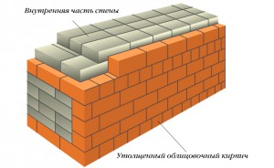Сначала возводим наружную версту из отделочного кирпича так же, как в предыдущем варианте (первый ряд тычком, три следующих ряда ложком). Затем выкладываем 4 ряда внутренней стены по тычковому ряду кирпичной облицовки. Конечно, соотношение высот облицовочного и обычного кирпича может быть самым различным, т.к. их размеры могут значительно отличаться.
Для того чтобы определиться со способом укладки и облицовки стен, необходимо выполнить одно задание. Соберите рядом два столбика — один из облицовочного, другой из обычного кирпича, сложенных насухо. Сравните обе стопки, определите высоту, на которой совпадают стыки кирпичей в двух столбиках. Посчитайте количество кирпичей до этой высоты. Это значение и покажет, сколько рядов облицовки нужно уложить ложком (то есть по длине кирпича).
Чтобы придать внешний вид стены, можно часть или все камни ложкового ряда заменить их половинками. В этом случае ложковые кирпичи будут выглядеть тычковыми. Ряды, расположенные над и под ложковыми, делаются тычковыми (камень кладется поперек и входит во внутреннюю стену, обеспечивая сцепление стен).
При выравнивании стопок кирпичей, следует помнить, что т.к. количество кирпичей, сложенных насухо, будет различным, то и количество швов между ними получится неодинаковым. Швы будут заполняться раствором, который добавит высоты. Поэтому уложенные насухо стопки не должны быть абсолютно одинаковой высоты. Предположив, что толщина растворного шва будет равна примерно 1 см, и определив общую высоту швов в каждой стопке, рассчитайте точное количество рядов кирпичей при равной высоте облицовочной и внутренней кладки.
Если вы используете для облицовки кирпичи, изготовленные по европейским стандартам, то следует иметь в виду, что они рассчитаны на более толстый слой раствора — до 2см. В нашей строительной практике при укладке кирпичей толщина раствора между ними составляет примерно 0,8 — 1,2 см. Европейские кирпичи немного тоньше наших, отечественных, и это нужно обязательно учитывать при выборе материала для облицовки.
Для получения качественной облицовки с учетом особенностей материалов, из которых изготовлены кирпичи облицовки и основная стена, рекомендуется обратиться к справочной литературе. Наиболее интересную и полезную информацию можно почерпнуть, ознакомившись с «Проектированием и применением панельных и кирпичных стен с различными видами облицовок», являющимся пособием к СНиПу II-22-81.
Расчет многослойных конструкций по прочности
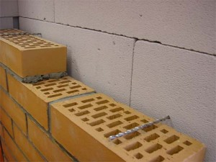При облицовке наружных стен в процессе тепловой санации или с целью повышениях их несущей способности возникает новая конструкция — многослойная стена. Многослойные стены выполняли и раньше в виде облегченных кладок различных типов, состоящих обычно из двух кирпичных стенок (наружной и внутренней) толщиной в полкирпича, пространство между которыми заполнялось более легкими материалами, обладающими лучшими термоизоляционными свойствами (камнями из легкого или ячеистого бетона, монолитным легким бетоном, засыпками и др.). Применялись также двухслойные стены, состоявшие из наружного слоя, выполненного из кирпичной кладки, и внутреннего слоя из легкобетонных или природных камней, жестких термоизоляционных плит из ячеистого бетона, керамзитобетона и т. п.
Отдельные слои кладки многослойных стен работают неравномерно, так как они имеют различные упругие свойства. Разрушение многослойных кладок начинается с более жесткого слоя, имеющего меньшую деформативность, поэтому прочность остальных слоев используется не полностью, что учитывается коэффициентами условий работы.
Отдельные слои многослойных стен должны быть соединены между собой жесткими или гибкими связями. Жесткие связи должны обеспечивать распределение нагрузки между конструктивными слоями.
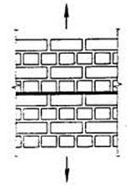 | 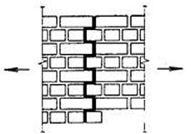 | 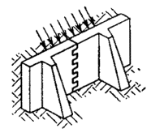
Растяжение кладки по неперевязанному сечению | Растяжение кладки по перевязанному сечению | Растяжение кладки при изгибе по перевязанному сечению
Отдельные слои многослойных стен должны быть соединены между собой жесткими или гибкими связями. Жесткие связи должны обеспечивать распределение нагрузки между конструктивными слоями.
При расчете многослойных стен связи между конструктивными слоями следует считать жесткими:
а) при любом теплоизоляционном слое и расстояниях между осями вертикальных диафрагм из тычковых рядов кирпичей или камней не более 10h и не более 120 см, где h — толщина более тонкого конструктивного слоя;
б) при теплоизоляционном слое из монолитного бетона с пределом прочности на сжатие не менее 0,7 МПа (7 кгс/см²) или кладке из камней марки не ниже 10 при тычковых горизонтальных прокладных рядах, расположенных на расстояниях между осями рядов по высоте кладки не более 5h и не более 62 см.
Гибкие связи следует проектировать из коррозионно-стойких сталей или сталей, защищенных от коррозии, а также из полимерных материалов. Суммарная площадь сечения гибких стальных связей должна быть не менее 0,4 см² на 1 м² поверхности стены. Сечение полимерных связей устанавливается из условия равной прочности стальным связям.
Гибкие связи в многослойных стенах с утеплителем и с наружным облицовочным слоем из кирпича или камня должны обеспечивать возможность восприятия силовых, температурно-усадочных и осадочных деформаций по вертикали. Связи должны выполняться с закреплением в несущей стене и облицовочном слое путем отгибов.
Облицовочный слой и основная кладка стены, если они жестко связаны друг с другом.
При расчете многослойных стен на прочность различаются два случая:
а) жесткое соединение слоев. Различную прочность и упругие свойства слоев, а также неполное использование прочности их при совместной работе в стене следует учитывать путем приведения площади сечения к материалу основного несущего слоя. Эксцентриситеты всех усилий должны определяться по отношению к оси приведенного сечения;
б) гибкое соединение слоев. Каждый слой следует рассчитывать раздельно на воспринимаемые им нагрузки, нагрузки от покрытий и перекрытий должны передаваться только на внутренний слой. Нагрузку от собственного веса утеплителя следует распределять на несущие слои пропорционально их сечению.
При приведении сечения стены к одному материалу толщина слоев должна приниматься фактической, а ширина слоев (по длине стены) изменяться пропорционально отношению расчетных сопротивлений и коэффициентов использования прочности слоев по формуле
b_{red} = b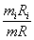,
где b_{red}
— приведенная ширина слоя;
b — фактическая ширина слоя;
R; т — расчетное сопротивление и коэффициент использования прочности слоя, к которому приводится сечение;
R_{i}; m_{i} — расчетное сопротивление и коэффициент использования прочности любого другого слоя стены.
Таблица 1. Коэффициенты использования прочности слоев
Коэффициенты использования прочности слоев
из бетонных камней т | из материалов m_{i}
 | керамические камни |  | кирпич керамический пластического прессования |  | кирпич силикатный |  | кирпич керамический полусухого прессования
 | m | m_{i} | m | m_{i} | m | m_{i} | m | m_{i}
Камни марок М25 и выше из бетонов на пористых заполнителях и из поризованных бетонов | 0,8 | 1 | 0,9 | 1 | 1 | 0,9 | 1 | 0,85
Камни марок М25 и выше из автоклавных ячеистых бетонов | — | — | 0,85 | 1 | 1 | 0,8 | 1 | 0,8
Камни марок М25 и выше из неавтоклавных ячеистых бетонов |  |  | 0,7 | 1 | 0,8 | 1 | 0,9 | 1,0
Таблица 2. Коэффициенты использования прочности слоев в стенах с облицовками
Материал облицовочного слоя m_{i} | Материал стены т
 | керамические камни |  | керамический кирпич пластического прессования |  | силикатный кирпич |  | керамический кирпич полусухого прессования
 | m_{i} | m | m_{i} | m | m_{i} | m | m_{i} | m
Лицевой кирпич пластического прессования высотой 65 мм | 0,8 | 1 | 1 | 0,9 | 1 | 0,6 | 1 | 0,65
Лицевые керамические камни со щелевидными пустотами высотой 140 мм | 1 | 0,9 | 1 | 0,8 | 0,85 | 0,6 | 1 | 0,5
Крупноразмерные плиты из силикатного бетона | 0,6 | 0,8 | 0,6 | 0,7 | 0,7 | 0,6 | 0,9 | 0,6
Силикатный кирпич | 0,6 | 0,85 | 0,6 | 1 | 1 | 1 | 1 | 0,8
Силикатные камни высотой 138 мм | 0,9 | 1 | 0,8 | 1 | 1 | 0,8 | 1 | 0,7
Крупноразмерные плиты из тяжелого цементного бетона | 1 | 0,9 | 1 | 0,9 | 1 | 0,75 | 1 | 0,65

Расчет многослойных стен с жесткими связями
Расчет при центральном сжатии производится по формуле:
N ≤m_{g}φRA,
где N — расчетная продольная сила; А — площадь сечения элемента;
R — расчетное сопротивление сжатию кладки, принимаемый по СНиП II-22-81*. Каменные и армокаменные конструкции/Госстрой России. — М.: ФГУП ЦПП, 2004;
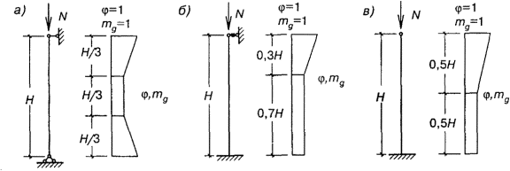
Коэффициенты φ и m_{g} по высоте сжатых стен и столбов
φ — коэффициент продольного изгиба, принимаемый:
— для элементов постоянного по длине сечения следует принимать в зависимости от гибкости элемента
λ_{i} =
где l_{o} — расчетная высота (длина) элемента, i — наименьший радиус инерции сечения элемента;
Таблица 3. Коэффициенты φ и m_{g} по высоте сжатых стен и столбов
а — шарнирно опертых на неподвижные опоры; б — защемленных внизу и имеющих верхнюю упругую опору; в — свободно стоящих
Гибкость |  | Коэффициент продольного изгиба φ при упругих характеристиках кладки a
λ_{h} | λ_{i} | 1500 | 1000 | 750 | 500 | 350 | 200 | 100
4 | 14 | 1 | 1 | 1 | 0,98 | 0,94 | 0,9 | 0,82
6 | 21 | 0,98 | 0,96 | 0,95 | 0,91 | 0,88 | 0,81 | 0,68
8 | 28 | 0,95 | 0,92 | 0,9 | 0,85 | 0,8 | 0,7 | 0,54
10 | 35 | 0,92 | 0,88 | 0,84 | 0,79 | 0,72 | 0,6 | 0,43
12 | 42 | 0,88 | 0,84 | 0,79 | 0,72 | 0,64 | 0,51 | 0,34
14 | 49 | 0,85 | 0,79 | 0,73 | 0,66 | 0,57 | 0,43 | 0,28
16 | 56 | 0,81 | 0,74 | 0,68 | 0,59 | 0,5 | 0,37 | 0,23
18 | 63 | 0,77 | 0,7 | 0,63 | 0,53 | 0,45 | 0,32 | —
22 | 76 | 0,69 | 0,61 | 0,53 | 0,43 | 0,35 | 0,24 | —
26 | 90 | 0,61 | 0,52 | 0,45 | 0,36 | 0,29 | 0,2 | —
30 | 104 | 0,53 | 0,45 | 0,39 | 0,32 | 0,25 | 0,17 | —
34 | 118 | 0,44 | 0,38 | 0,32 | 0,26 | 0,21 | 0,14 | —
38 | 132 | 0,36 | 0,31 | 0,26 | 0,21 | 0,17 | 0,12 | —
42 | 146 | 0,29 | 0,25 | 0,21 | 0,17 | 0,14 | 0,09 | —
46 | 160 | 0,21 | 0,18 | 0,16 | 0,13 | 0,1 | 0,07 | —
50 | 173 | 0,17 | 0,15 | 0,13 | 0,1 | 0,08 | 0,05 | —
54 | 187 | 0,13 | 0,12 | 0,1 | 0,08 | 0,06 | 0,04 | —
Примечания:
1. Коэффициент φ при промежуточных величинах гибкостей определяется по интерполяции.
— для элементов прямоугольного сплошного сечения при отношении
λ_{h} =
где l_{o} — расчетная высота (длина) элемента, h — меньший размер прямоугольного сечения;
и упругой характеристики кладки a, принимаемой по таблице ниже, а для кладки с сетчатым армированием — по формуле:
a_{sk} = 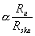.

Таблица 4. Упругая характеристика a
Вид кладки | Упругая характеристика a
 | при марках раствора |  |  | при прочности раствора
 | 25 — 200 | 10 | 4 | 0,2(2) | нулевой
1. Из крупных блоков, изготовленных из тяжелого и крупнопористого бетона на тяжелых заполнителях и из тяжелого природного камня (у ³ 1800 кг/м³) | 1500 | 1000 | 750 | 750 | 500
2. Из камней, изготовленных из тяжелого бетона, тяжелых природных камней и бута | 1500 | 1000 | 750 | 500 | 350
3. Из крупных блоков, изготовленных из бетона на пористых заполнителях и поризованного, крупнопористого бетона на легких заполнителях, плотного силикатного бетона и из легкого природного камня | 1000 | 750 | 500 | 500 | 350
4. Из крупных блоков, изготовленных из ячеистых бетонов:
автоклавных | 750 | 750 | 500 | 500 | 350
неавтоклавных | 500 | 500 | 350 | 350 | 350
5. Из камней, изготовленных из ячеистых бетонов:
автоклавных | 750 | 500 | 350 | 350 | 200
неавтоклавных | 500 | 350 | 200 | 200 | 200
6. Из керамических камней всех видов | 1200 | 1000 | 750 | 500 | 350
7. Из кирпича керамического пластического прессования полнотелого и пустотелого, из пустотелых силикатных камней, из камней, изготовленных из бетона на пористых заполнителях и поризованного, из легких природных камней | 1000 | 750 | 500 | 350 | 200
8. Из кирпича силикатного полнотелого и пустотелого | 750 | 500 | 350 | 350 | 200
9. Из кирпича керамического полусухого прессования полнотелого и пустотелого | 500 | 500 | 350 | 350 | 200
m_{g} — коэффициент, учитывающий влияние длительной нагрузки и определяемый при e_{0g} = 0 по формуле:
т_{g} = 1 — η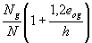,
где N_{g} — расчетная продольная сила от длительных нагрузок;
η – коэффициент, зависящий от гибкости;
е_{0g} — эксцентриситет от действия длительных нагрузок.
Таблица 5. Коэффициент η для кладки
Гибкость λ |  | Коэффициент η для кладки
λ_{h} | λ_{i} | из керамических кирпича и камней; из камней и крупных блоков из тяжелого бетона; из природных камней всех видов |  | из силикатного кирпича и силикатных камней; камней из бетона на пористых заполнителях; крупных блоков из ячеистого бетона
 |  | при проценте продольного армирования
 |  | 0,1 и менее | 0,3 и более | 0,1 и менее | 0,3 и более
≤ 10 | ≤ 35 | 0 | 0 | 0 | 0
12 | 42 | 0,04 | 0,03 | 0,05 | 0,03
14 | 49 | 0,08 | 0,07 | 0,09 | 0,08
16 | 56 | 0,12 | 0,09 | 0,14 | 0,11
18 | 63 | 0,15 | 0,13 | 0,19 | 0,15
20 | 70 | 0,20 | 0,16 | 0,24 | 0,19
22 | 76 | 0,24 | 0,20 | 0,29 | 0,22
24 | 83 | 0,27 | 0,23 | 0,33 | 0,26
26 | 90 | 0,31 | 0,26 | 0,38 | 0,30
Примечание.
Для неармированной кладки значения коэффициента η следует принимать как для кладки с армированием 0,1 % и менее. При проценте армирования более 0,1 и менее 0,3 коэффициент η определяется интерполяцией.
При h ≥30 см или i ≥ 8,7 см коэффициент т_{g} следует принимать равным единице.
При внецентренном сжатии расчет ведется по формуле:
N ≤ m_{g}φ₁RA_{c}w,
где А_{с} — площадь сжатой части сечения при прямоугольной эпюре напряжений, определяемая из условия, что ее центр тяжести совпадает с точкой приложения расчетной продольной силы N. Положение границы площади А_{с}
определяется из условия равенства нулю статического момента этой площади относительно ее центра тяжести для прямоугольного сечения
A_{c} = A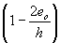,
φ₁ = 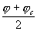.
R — расчетное сопротивление кладки сжатию;
А — площадь сечения элемента;
h — высота сечения в плоскости действия изгибающего момента;
е₀ — эксцентриситет расчетной силы N относительно центра тяжести сечения;
φ — коэффициент продольного изгиба для всего сечения в плоскости действия изгибающего момента, определяемый по расчетной высоте элемента l₀;
φ_{с} — коэффициент продольного изгиба для сжатой части сечения, определяемый по фактической высоте элемента Н в плоскости действия изгибающего момента при отношении
λ_{hc} =
или гибкости
λ_{ic} =
где h_{c} и i_{с} — высота и радиус инерции сжатой части поперечного сечения А_{с} в плоскости действия изгибающего момента.
Для прямоугольного сечения h_{c} = h — 2e_{o}.
Для таврового сечения (при е₀ > 0,45y) допускается приближенно принимать А_{с} = 2(у — е₀)b и h_{c} = 2(у — е₀),  где у — расстояние от центра тяжести сечения элемента до его края в сторону эксцентриситета; b — ширина сжатой полки или толщина стенки таврового сечения в зависимости от направления эксцентриситета.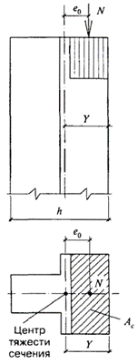 | 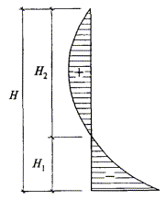
Внецентренное сжатие | Знакопеременная эпюра изгибающего момента для внецентренно сжатого элемента
При знакопеременной эпюре изгибающего момента по высоте элемента расчет по прочности следует производить в сечениях с максимальными изгибающими моментами различных знаков. Коэффициент продольного изгиба φ_{с} следует определять по высоте части элемента в пределах однозначной эпюры изгибающего момента при отношениях или гибкостях
λ_{h1c} = или λ_{i1c} =
и λ_{h2c} = или λ_{i2c} = ,
где Н₁ и Н₂ — высоты частей элемента с однозначной эпюрой изгибающего момента;
h_{с1}; i_{с1} и h_{с2}; i_{с2} — высоты и радиусы инерции сжатой части элементов в сечениях с максимальными изгибающими моментами;
w — коэффициент, определяемый по формулам, приведенным в табл. 6;
т_{g} — коэффициент, определяемый по формуле
т_{g} = 1 — h,
где N_{g} — расчетная продольная сила от длительных нагрузок;
h — коэффициент, принимаемый по табл.5;
е_{0g} — эксцентриситет от действия длительных нагрузок.

Таблица 6. Значения w
Вид кладки | Значения w для сечений
 | произвольной формы | прямоугольного
1. Кладка всех видов, кроме указанных в поз. 2 | 1 + ≤ 1,45 | 1 + ≤ 1,45
2. Кладка из керамических кирпича, камней и блоков пустотностью более 25 %; из камней и крупных блоков, изготовленных из ячеистых и крупнопористых бетонов; из природных камней (включая бут) | 1 | 1
Примечание.
Если 2у < h, то при определении коэффициента w вместо 2у следует принимать h.
В расчетах принимаются: площадь приведенного сечения A_{red}, площадь сжатой части приведенного сечения A_{cred} и расчетное сопротивление слоя, к которому приводится сечение, с учетом коэффициента использования его прочности mR.
Коэффициенты продольного изгиба φ, φ₁ и коэффициент т_{g}
следует определять для материала слоя, к которому приводится сечение.
При расчете многослойных стен с гибкими связями (без тычковой перевязки) коэффициенты φ, φ₁ и т_{g}
определяется для условной толщины, равной сумме толщин двух конструктивных слоев, умноженной на коэффициент 0,7.
При различном материале слоев принимается приведенная упругая характеристика кладки a_{red}, определяемая по формуле
a_{red} = 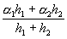,
где a₁ и a₂ — упругие характеристики слоев;
h₁ и h₂ — толщина слоев.
В двухслойных стенах при жесткой связи слоев эксцентриситет продольной силы, направленной в сторону термоизоляционного слоя относительно оси, проходящей через центр тяжести приведенного сечения, не должен превышать 0,5 у.
Многослойные стены с плитными утеплителями (минераловатные, полимерные и т. п. плиты), засыпками или заполнением бетоном с пределом прочности на сжатие 1,5 МПа (15 кгс/см²) и ниже следует рассчитывать по сечению кладки без учета несущей способности утеплителя.
Расчет стен с облицовками, жестко соединенными с материалом стены, при наличии или отсутствии несущих теплоизоляционных слоев производится по площади сечения, приведенного к одному материалу. Сечение стен с облицовкой приводится к материалу основного несущего слоя стены.
В многослойных стенах с облицовками величину коэффициента использования прочности несущего слоя, к которому приводится сечение, следует принимать по табл. 1 и 2.
При эксцентриситете нагрузки в сторону облицовки коэффициент w следует принимать равным единице.
Расчет по раскрытию швов облицовки на растянутой стороне сечения при эксцентриситете в сторону кладки, превышающем 0,7у относительно оси приведенного сечения, следует производить как для внецентренно сжатых неармированных каменных конструкций.
Расчет по раскрытию трещин (швов кладки) внецентренно сжатых неармированных каменных конструкций производится при е₀
> 0,7у исходя из следующих положений:
при расчете принимается линейная эпюра напряжений внецентренного сжатия как для упругого тела;
расчет производится по условному краевому напряжению растяжения, которое характеризует величину раскрытия трещин в растянутой зоне:
N ≤ 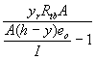,
где I — момент инерции сечения в плоскости действия изгибающего момента;
у — расстояние от центра тяжести сечения до сжатого его края;
R_{tb}— расчетное сопротивление кладки растяжению при изгибе по неперевязанному сечению;
y_{r} — коэффициент условий работы кладки при расчете по раскрытию трещин
Таблица 7. Расчетное сопротивление кладки растяжению при изгибе

Вид напряженного состояния | Обозначения | Расчетные сопротивления R, МПа (кгс/см²), кладки из сплошных камней на цементно-известковых, цементно-глиняных и известковых растворах осевому растяжению, растяжению при изгибе, срезу и главным растягивающим напряжениям при изгибе при расчете сечений кладки, проходящих по горизонтальным и вертикальным швам
 |  | при марке раствора |  |  |  | при прочности раствора 0,2(2)
 |  | 50 и выше | 25 | 10 | 4
А. Осевое растяжение | R_{t}
1. По неперевязанному сечению для кладки всех видов (нормальное сцепление) |  | 0,08(0,8) | 0,05(0,5) | 0,03(0,3) | 0,01(0,1) | 0,005(0,05)
2. По перевязанному сечению:
а) для кладки из камней правильной формы |  | 0,16(1,6) | 0,11(1,1) | 0,05(0,5) | 0,02(0,2) | 0,01(0,1)
б) для бутовой кладки |  | 0,12(1,2) | 0,08(0,8) | 0,04(0,4) | 0,02(0,2) | 0,01(0,1)
Б. Растяжение при изгибе | R_{tb} (R_{tw})
3. По неперевязанному сечению для кладки всех видов и по косой штрабе (главные растягивающие напряжения при изгибе) |  | 0,12(1,2) | 0,08(0,8) | 0,04(0,4) | 0,02(0,2) | 0,01(0,1)
4. По перевязанному сечению:
а) для кладки из камней правильной формы |  | 0,25(2,5) | 0,16(1,6) | 0,08(0,8) | 0,04(0,4) | 0,02(0,2)
б) для бутовой кладки |  | 0,18(1,8) | 0,12(1,2) | 0,06(0,6) | 0,03(0,3) | 0,015(0,15)
В. Срез | R_{sq}
5. По неперевязанному сечению для кладки всех видов (касательное сцепление) |  | 0,16(1,6) | 0,11(1,1) | 0,05(0,5) | 0,02(0,2) | 0,01(0,1)
6. По перевязанному сечению для бутовой кладки |  | 0,24(2,4) | 0,16(1,6) | 0,08(0,8) | 0,04(0,4) | 0,02(0,2)
Примечания:
1. Расчетные сопротивления отнесены по всему сечению разрыва или среза кладки, перпендикулярному или параллельному (при срезе) направлению усилия.
2. Расчетные сопротивления кладки следует принимать с коэффициентами:
- для кирпичной кладки с вибрированием на вибростолах при расчете на особые воздействия — 1,4;
- для вибрированной кирпичной кладки из керамического кирпича пластического прессования, а также для обычной кладки из дырчатого и щелевого кирпича и пустотелых бетонных камней — 1,25;
- для невибрированной кирпичной кладки на жестких цементных растворах без добавки глины или извести — 0,75;
- для кладки из полнотелого и пустотелого силикатного кирпича — 0,7, а из силикатного кирпича, изготовленного с применением мелких (барханных) песков — по экспериментальным данным;
3. При отношении глубины перевязки кирпича (камня) правильной формы к высоте ряда кладки менее единицы расчетные сопротивления кладки осевому растяжению и растяжению при изгибе по перевязанным сечениям принимаются равными величинам, указанным в таблице, умноженным на значения отношения глубины перевязки к высоте ряда.
Таблица 8. Коэффициент условий работы у_{r}
Характеристика и условия работы кладки | Коэффициент условий работы у_{r} при предполагаемом сроке службы конструкций, лет
 | 100 | 50 | 25
1. Неармированная внецентренно нагруженная и растянутая кладка | 1,5 | 2,0 | 3,0
2. То же, с декоративной отделкой для конструкций с повышенными архитектурными требованиями | 1,2 | 1,2 | —
3. Неармированная внецентренно нагруженная кладка с гидроизоляционной штукатуркой для конструкций, работающих на гидростатическое давление жидкости | 1,2 | 1,5 | —
4. То же, с кислотоупорной штукатуркой или облицовкой на замазке на жидком стекле | 0,8 | 1,0 | 1,0
Примечание.
Коэффициент условий работы у_{r} при расчете продольно армированной кладки на внецентренное сжатие, изгиб, осевое и внецентренное растяжение и главные растягивающие напряжения принимается по таблице с коэффициентами:
k = 1,25 при µ ≥ 0,1 %;
k = 1 при µ ≤ 0,05 %.
При промежуточных процентах армирования — по интерполяции, выполняемой по формуле k = 0,75 + 5µ.
При расчете стен с облицовками эксцентриситет нагрузки в сторону облицовки не должен превышать 0,25 у (у — расстояние от центра тяжести приведенного сечения до края сечения в сторону эксцентриситета). При эксцентриситете, направленном в сторону внутренней грани стены е₀
> у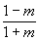, но не менее 0,1 у, расчет производится без учета коэффициентов т и m_{i}, как однослойного сечения по материалу основного несущего слоя стены, при этом в расчет вводится вся площадь сечения элемента.
* * *
СНиП II-22-81*. Каменные и армокаменные конструкции — является основой поверочных расчетов при обследовании ограждающих кирпичных конструкций. Однако при реконструкции необходимо знать и то, каким образом многослойная кладка рассчитывалась раньше, какие расчетные характеристики принимались при ее проектировании.
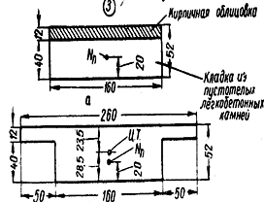
В качестве примера проверим несущую способность простенка из пустотелых легкобетонных камней марки 35, облицованного с наружной стороны кладкой из обыкновенного глиняного кирпича пластического прессования марки 100. Простенок выложен на растворе марки 25. Перевязка облицовки с кладкой выполнена прокладными кирпичными рядами через 62 см (8 рядов облицовки и 3 ряда кладки из камней). Сечение простенка 52х160 см. Высота этажа 3 м. Простенок нагружен расчетной продольной силой N_{n} =40 т, приложенной на расстоянии 20 см от внутренней грани стены.
Расчетное сопротивление кирпичной облицовки R₁ =13 кгс/см², расчетное сопротивление кладки из пустотелых легкобетонных камней R₂=8 кгс/см². Площадь сечения облицовки F₁=l2х160=1920 см². Площадь сечения кладки из камней F₂=40х 160=6400 см². Общая площадь сечения простенка F= F₁+ F₂=8320 см².
Приводим сечение простенка к одному материалу — кладке из легкобетонных камней. Приведенная ширина кирпичной облицовки
b_{пр}=160 х =260
см.
Площадь приведенного сечения F_{np}= 12 x 260+40 x 160=9520 см².
Статический момент площади сечения относительно внутренней грани простенка S=52x x160 x 26+12 x 100 x 46=271 200 см³.
Расстояние от центра тяжести приведенного сечения до внутренней грани стены
у=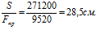
Эксцентрицитет приложения расчетной продольной силы относительно центра тяжести приведенного сечения
е₀= 28,5-20=8,5 см, 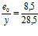=0,3<0,45.
Простенок работает на внецентренное сжатие с малым эксцентрицитетом. Приведенное расчетное сопротивление
R_{пр} =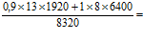8,9 кгс/см².
Упругая характеристика кладки из глиняного кирпича пластического прессования и из пустотелых легкобетонных камней при растворе марки 25 1000
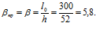
Коэффициент продольного изгиба =0,96.
Коэффициент, учитывающий условия перевязки кладки
m_{и}= m₀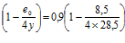=0,83
Определим несущую способность простенка:
N = 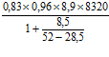=43500 кгс >N_{n} = 40000 кгc.
Несущая способность простенка достаточна.

Практические занятия 20.
. Расчет наслонных стропил. Сбор нагрузок на стропила, расчет и подбор элементов, проверка принятых сечений.

Расчет стропильной системы: правила и примеры
Крыша и коробка дома являются двумя взаимодополняющими конструкциями, которые отвечают за прочность, надежность и долговечность здания. Строительство крыши немыслимо без возведения стропильной системы – каркаса из досок и брусьев, на котором закреплены слои кровельного пирога. Чтобы построить прочную крышу, надо правильно рассчитать стропильную систему и подобрать подходящие для нее элементы. Именно это и вызывает большинство сложностей при возведении дома. В этой статье мы постарались затронуть все нюансы, связанные с этой задачей.

Виды нагрузок
Стропильный каркас отвечает за жесткость крыши и равномерно распределяет нагрузку пирога по внешним и внутренним опорам. От правильного расчета зависит прочность и надежность кровли, а также ее способность сопротивляться различным воздействиям. Воздействий этих довольно много, начиная от веса всех материалов, уложенных на стропила, заканчивая внешними факторами.
Для расчета стропильной системы крыши следует учитывать все нагрузки, оказываемые на конструкцию. Только после этого можно найти оптимальные параметры и подобрать элементы, способные выдерживать суммарные воздействия этих нагрузок. Но следует брать во внимание, что схема расчетов каждый раз получается «идеализированной». Это значит, что крыша испытывает равномерно распределенную нагрузку, а на самом деле все происходит совсем не так – где-то снега нападало больше, с какой-то стороны ветер дует сильнее и т.д.
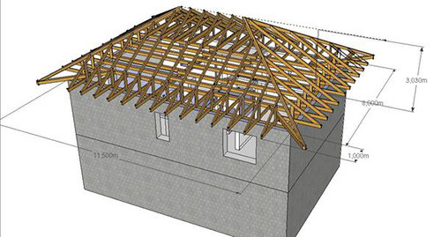

Нагрузки на стропильную систему:
- Переменные – снег, ветер, град и другие погодные явления.
- Регулярные – вес кровельных материалов и оборудования, установленного на крыше.
- Нетипичные (особые) – ураганные ветры, сейсмические толчки.
Все расчеты нагрузок описаны в соответствующих СНиП, поэтому в процессе работы следует постоянно сверяться с утвержденной документацией. То же самое касается определение оптимального угла наклона кровли, шага стропил и выбора материалов. После составления подробной схемы с учетом всех требуемых параметров можно сделать корректировку и приступать к монтажу.

Нагрузка ветра и снега
Ветровая нагрузка может серьезно навредить неправильно сконструированной крыше. То же самое касается большого количества снега, скопившегося на поверхности. Избежать неприятностей поможет верно подобранный угол наклона скатов.
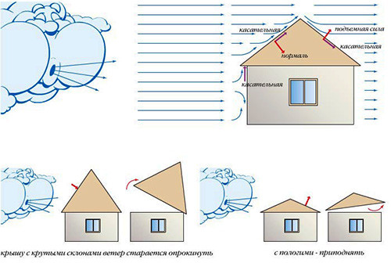
Чтобы определить степень снеговой нагрузки в горизонтальной проекции, воспользуйтесь следующей формулой: S=Sg* µ.
Sg – вес снега на 1 м² площади, а µ — коэффициент зависимости от угла наклона. Так, для крыш с уклоном менее 25° он будет составлять 1,0, для крыш с уклоном от 25° до 60°коэффициент будет равен 0,7, а для очень крутых скатов больше 60° вообще можно не учитывать снеговую нагрузку – снег на такой поверхности просто не сможет удержаться.
Для нахождения ветровой нагрузки используйте другую формулу: W=Wₒ*k.
Wₒ здесь является нормативным значением, которое можно подобрать в зависимости от ветрового района (указано в СНиП), а k – это коэффициент, определяющий зависимость силы ветра от высоты дома и его месторасположения. Проследить эту зависимость можно по таблице ниже:
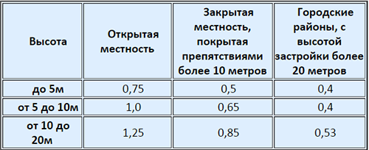
Если угол наклона кровли составляет больше 30°, в расчет стропильной системы следует внести поправку на ветер. Также для расчета нужно знать постоянное направление ветра в местности, где строится дом.
Ветер в зависимости от угла наклона крыши будет стремится либо приподнять ее, либо опрокинуть, так что в обоих случаях крепить стропила к опорному брусу следует очень прочно. Способы монтажа также будут отличаться в зависимости от воздействия ветра. Но что можно с уверенностью сказать, так чем крыша тяжелее, тем лучше – с тяжелой конструкцией ветер будет не в состоянии справиться.
Приведем пример расчета снеговой и ветровой нагрузки на крышу дома, строящегося в средней полосе России, скажем, в Подмосковье. Следовательно, чтобы посмотреть расчетные значения, понадобится СНиП 2.01.07-85 о «Нагрузках и воздействиях». Угол наклона скатов составляет 22°. Поскольку дом находится в третьем снеговом регионе, расчетная нагрузка для него будет составлять 180 кг/м², а коэффициент зависимости – 1,0. Умножаем друг на друга эти два значения и получаем снеговую нагрузку в 180 кг/м². Если коэффициент скатной кровли будет меньше, скажем, 0,7, то и нагрузка уменьшится до 126 кг/м².
Важный момент: В случае образования снежного сугроба на крыше нагрузка увеличивается до 400-500 кг/м².
Что касается ветровой нагрузки для нашего дома в Подмосковье, то для этого региона она составляет 32 кг/м².Допустим, площадь дома 10 м², тогда вычислить степень воздействия ветра очень просто: 32*0,65=20,8 кг/м².

Нагрузка крыши
Рассчитывать стропильную систему крыши нужно с учетом всех материалов, которые вы будете укладывать на нее: гидроизоляцию, утеплитель, элементы вентиляционной системы, кровельный материал, оборудование и т.д. Выбор кровельного материала зависит от угла наклона скатов и напрямую влияет на требования к прочности составляющих стропильной системы.
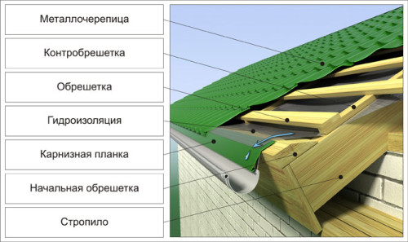

Вес распространенных кровельных материалов на 1 м²:
- керамочерепица – 35-50 кг;
- цементная черепица – 40-50 кг;
- шифер – 10-15 кг;
- битумная черепица – 8-12 кг;
- битумный шифер – 4-6 кг;
- профнастил и металлочерепица – 4-5 кг.
Черновой настил для слоев кровельного пирога весит от 18 до 20 кг/ м², обрешетка – от 8 до 10 кг/ м², а вся стропильная система дает нагрузку от 15 до 20 кг/ м². Суммируйте все эти данные и вы поймете, что на стены дома и фундамент крыша оказывает нешуточное давление. К слову, если дом построен на облегченном фундаменте или имеет некрепкие стены, то о крыше, покрытой, например, керамической или цементной черепицей не может быть и речи.
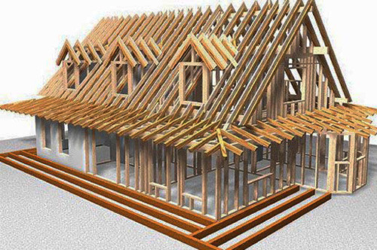
Полезный совет: Многие продавцы кровельных материалов делают акцент на легкости изделий, дескать, это позволит сэкономить на стропильной системе, построив ее из более тонких и дешевых элементов. Но мы с вами уже знаем, что чем крыша тяжелее, тем сложнее ветру ее опрокинуть или оторвать, поэтому не стоит слепо верить подобным доводам.

Сечение стропил
Как вы уже поняли, выбирать сечение (толщину) стропил следует в зависимости от нагрузки на крышу, точнее, суммы всех перечисленных выше нагрузок. При строительстве двускатной или четырехскатной кровли используется множество различных элементов. Длина стандартных стропил может варьироваться от 4,5 до 6 м. При необходимости их можно укоротить или нарастить.
Прежде чем выбрать сечение бруса, нужно знать длину стропил, шаг их установки и нагрузку на них. В таблице ниже приведены необходимые данные для расчета кровельной системы. Однако эти значения подходят лишь для Московской области и учитывают климатические особенности именно этого региона.
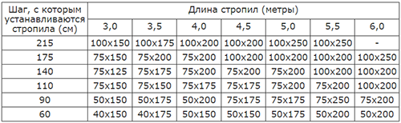
Но «скелет» крыши состоит не только из стропил – в нем есть опорный брус (мауэрлат), подкосы, ригели и много других элементов. Ниже представлены рекомендуемые сечения для каждого из них:
- мауэрлат самый мощный элемент системы, поэтому для него нужно большое сечение в 100х100 мм, 100х150 мм или 150х150 мм;
- прогоны также выполняют поддерживающую функцию и должны быть прочными – 100х100 мм, 100х150 мм либо 100х200 мм;
- ендовы и диагональные стропильные ноги – 100х200 мм;
- подкосы и ригели – 100х150 мм или 150х150 мм;
- подшивочные доски – 25х100 мм;
- затяжки – 50х150 мм.
Когда выбрана длина, толщина и шаг расположения стропил, можно определить их количество. Делать это нужно, ориентируясь на длину дома. В процессе проектирования также надо делать расчет на прогиб, соотнося нагрузку на стропила и возможный прогиб деревянных элементов под ней. Для стропильной системы мансардной крыши прогиб не будет превышать 1/250 часть от длины сегмента, на который оказывается давление.
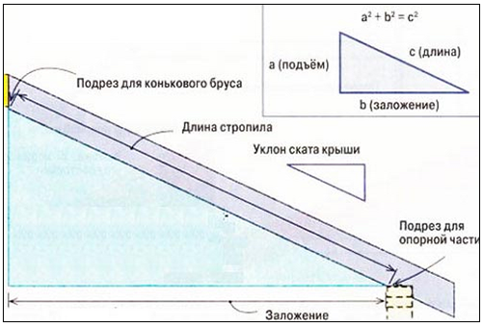
Иными словами, пятиметровые стропила прогнутся максимум на 2 см. При увеличении длины или нагрузки крыша может деформироваться.
Рекомендации для выбора брусьев на стропила:
- На 1 погонном метре материала не должно быть больше 3 сучков длиной до 3 см (если сучок больше, то стропило будет слабым).
- Допустимо присутствие несквозных трещин, но только если они не превышают половины длины всего бруса.
- Древесина должна быть хорошо просушенной. Допустимый уровень влажности брусьев составляет 18% и меньше. Если построить стропильную систему из сырых элементов, очень скоро она деформируется.
Полезный совет: Перед монтажом конструкции стропильной системы обязательно обработайте каждый деревянный элемент антисептическим и антипиренным средством. Делать это надо до установки, а не после.

Расчет стропильной системы
Расчет стропильной системы будет зависеть, в первую очередь, от конструктивных особенностей крыши и ее типа: односкатная, двускатная, вальмовая и т.д. В этой главе мы рассмотрим особенности расчета для самых распространенных видов крыш.

Односкатная крыша
Односкатная крыша очень проста в исполнении и сделать для нее расчет стропил не составит особого труда. Однако самым большим недостатком такой конструкции является ее сильная подверженность снеговым и ветровым нагрузкам. На большой пологой площади будет постоянно собираться много снега, поэтому стропильная система должна быть достаточно мощной. Особенно это касается тех случаев, если вы не сможете регулярно чистить крышу. Быть может, в подобной ситуации стоит задуматься о выборе другого вида крыши, например, самой простой двускатной. Небольшой угол наклона односкатной крыши требует не только мощного каркаса, но также использования усиленной гидроизоляции из-за высокого риска возникновения протечек.
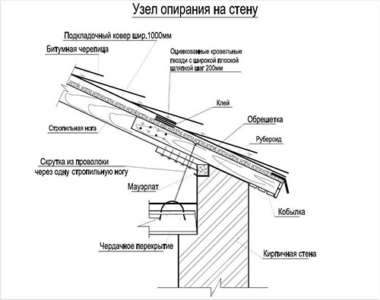
Чтобы сделать расчет стропильной системы односкатной крыши, сперва нужно задать угол наклона (от чего он зависит, мы уже выяснили в предыдущей главе). Для создания необходимого уклона следует организовать правильный перепад по высоте – расположить опоры соответствующей высоты.
Длина перекрываемого пролета определяет сложность стропильной системы:
- Для перекрытия небольшой длины можно использовать только стропильные ноги.
- При длине пролета от 4,5 до 6 м необходимо установить подкосы в нижней части ската.
- Чтобы закрыть пролет длиннее 6,5 м, понадобятся вертикальные стойки – они не дадут крыше прогнуться под нагрузками.
Приведем пример расчета каркаса односкатной крыши для гаража площадью 4х5 м с уклоном 25°. Сначала надо узнать высоту крыши, чтобы понять, настолько поднимать одну из несущих стен гаража. Для этого умножим тангенс уклона на длину боковой стены: tg25*5=2.35 м.
Чтобы найти длину стропильной ноги, делим высоту крыши на синус уклона и к полученному результату прибавляем двойную длину свеса: 2,35/sin25+2*0,5=6,6 м.

Расчет стропильной системы двухскатной крыши
Двускатная крыша пользуется популярностью на протяжении тысячелетий, и даже сегодня при обилии дизайнерских решений многие предпочитают этот классический вариант. Объяснить это можно не только эстетической привлекательностью, но также простотой возведения и практичностью конструкции.
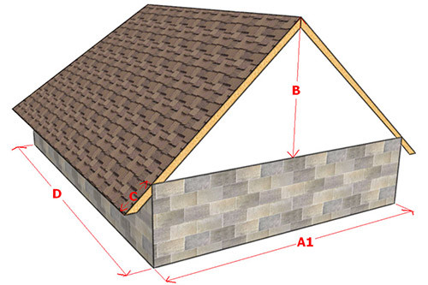
Уклон стропильной системы двухскатной крыши может варьироваться от 5° до 90° в зависимости от климатической зоны и регулярных нагрузок. Конечно, дизайнерские предпочтения здесь также играют не последнюю роль. Если вы строите дом в благоприятной климатической зоне, где нет сильных ветров и снегопадов, но хотите украсить жилище остроконечной крышей, никто не может запретить вам это сделать. Самым распространенным вариантом являются крыши с уклоном от 35° до 45°. Они не загораживают обзор, лаконично вписывают дом в природный ландшафт и оставляют достаточно свободного пространства на чердаке.
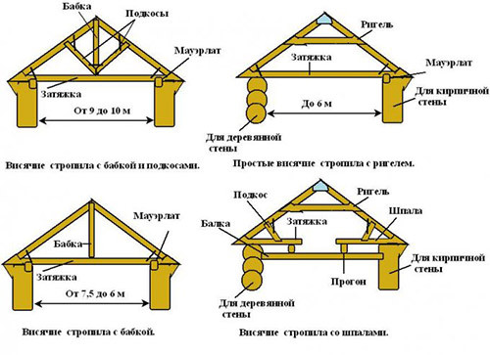
Устройство стропильной системы такой кровли отличается в плане использования опоры для стропил. Они могут быть висячими или наслонными. Первые используют в тех случаях, если расстояние между опорами не превышает 6-6,5 м. Наслонные элементы актуальны для сооружений, в которых есть несущая центральная стена или внутренние столбчатые опоры.
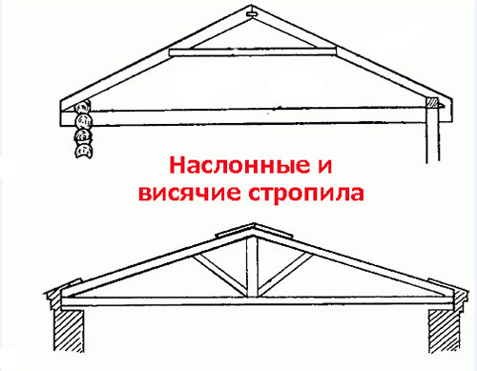
После определения суммированной нагрузки на 1 м² системы (ветер, снег, вес кровельного пирога и т.д.), можно определить сечение стропил. Чтобы облегчить задачу, разбейте крышу на несколько геометрических фигур, например, на 2 трапеции скатов. Вычислите нагрузку для каждого из них и сложите результаты. Тот же принцип можно использовать для расчета стропильной системы четырехскатной крыши.

Четырехскатная крыша
Конструкции четырехскатных крыш бывают нескольких видов, но самыми популярными являются шатровые и вальмовые. Шатровые крыши состоят из 4 треугольников, верхние углы которых сводятся в один коньковый узел. Кровли вальмового типа представляют собой 2 трапеции, соединенных коньковой балкой по верхним граням и 2 треугольника по бокам. Есть также ломаные кровли со сложным строением, но рассчитать для них стропильный каркас можно только при наличии большого опыта и квалификации.
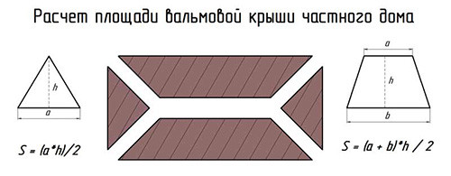
Вальмовая кровля лучше всего подходит для жилых домов, поскольку позволяет создать довольно просторное чердачное помещение. Его можно утеплить и превратить в жилую комнату: спальню, кабинет или мастерскую. Однако расчет вальмовой стропильной системы требует терпения и времени.
Специальные таблицы существенно облегчают задачу. Так, на изображении ниже показаны коэффициенты зависимости длины угловых и промежуточных стропил от угла наклона скатов.
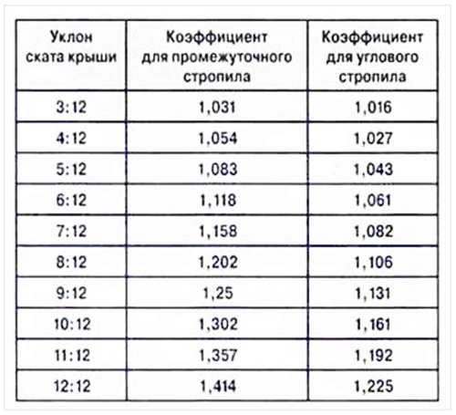
При помощи таблиц зависимости сечения, ветровой нагрузки, массы кровельного материала можно довольно быстро собрать всю необходимую информацию для вашего проекта. Геометрические параметры и площадь крыши измеряются квадратными метрами.
Если вы не имеете опыта или не уверены в своих математических способностях, лучше воспользоваться онлайн калькулятором или одной из специальных программ для расчета стропильной системы. В последнем случае вам надо лишь ввести нужные данные, а программа сделает все вычисления и сгенерирует результат. Ошибки таким образом сводятся к минимуму. Ниже вы найдете видео о расчете стропильной системы с помощью одной из таких программ:
Высота крыши (h) и дистанция между центром основания и ближайшим ее краем (b\2) соответствует тангенсу уклона (tg α). Так, зная угол наклона ската, можно найти высоту по формуле: h=(b*tg α)\2.
Зная косинус угла наклона, можно найти и длину боковых стропил (e): e=b\(2 cos α).
Для нахождения длины вальмовых стропил (d) пригодится теорема Пифагора:
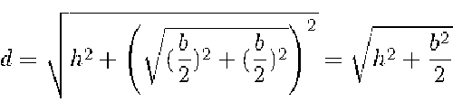
Учитывайте, что диагональные стропила длиннее обычных и на них будут опираться более короткие элементы, поэтому важно обеспечить их прочность и жесткость. Это можно сделать, выбрав более твердую древесину и проведя правильное наращивание брусьев при необходимости.
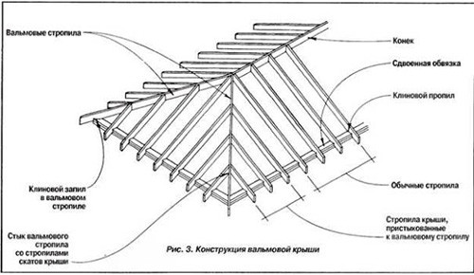
Расчеты и проектирование являются колоссально трудоемкой и ответственной задачей, будь то стропильная система двухскатной простой крыши, вальмовой или шатровой. Чтобы правильно выполнить задачу, необходимо четко понимать, для чего нужен каждый элемент и как «чувствует» себя крыша в процессе эксплуатации. Если вы сомневаетесь, что справитесь, лучше потренироваться на создании стропил для гаража или беседки, а потом переходить к жилому дому. Также можно воспользоваться услугами специалистов – экономить на строительстве можно, но только не за счет проектирования. Чтобы облегчить вам задачу, мы подготовили несколько схем стропильных систем.

Стропильная система: фото
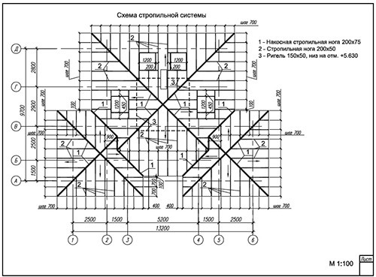
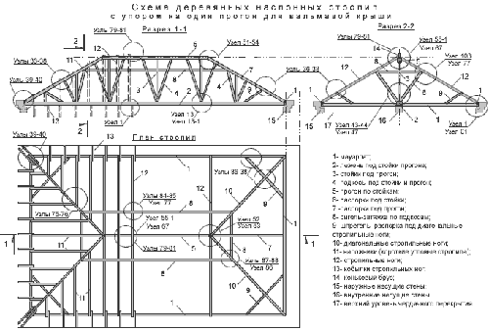
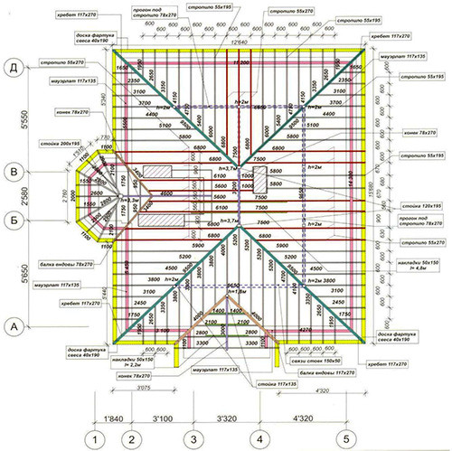

Практические занятия 21.
Рабочие чертежи, узлы стропил

